Оглавление
Тренировочный вариант №1 2
Тренировочный вариант №2 6
Задание 1 9
Задание 2 11
Задание 3 12
Задание 4 13
Задание 5 14
Задание 6 16
Задание 7 17
Задание 8 18
Задание 9 19
Задание 10 21
Задание 11 22
Задание 12 23
Задание 13 24
Задание 14 25
Задание 15 29
Задание 16 32
Задание 17 33
Задание 18 35
Задание 19 37
Задание 20 39
Задание 21 механика 41
Задание 21 мкт и тд 42
Задание 21 электромагнитные 44
Задание 22 47
Задание 23 49
Задание 24 50
Задание 25 51
Задание 26 54
ССЫЛКИ 56

Тренировочный вариант №1
1 | 277542  На рисунке показан график зависимости проекции υx скорости тела от времени t. Какова проекция ax ускорения этого тела в момент времени 2 c? м/с² |  |  |  |  |  |  |  |  |  |  |  |  | 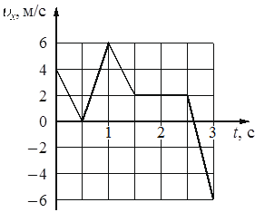
2 | 2622F3  В инерциальной системе отсчёта сила, равная по модулю 16 Н, сообщает телу массой m ускорение a→. Чему равен модуль силы, под действием которой тело массой m2 будет иметь в этой системе отсчёта ускорение a=4? Н
3 | 72C7F7  Отношение импульса легкового автомобиля к импульсу мотоцикла p1/p2=5. Каково отношение их скоростей υ1/υ2, если отношение массы легкового автомобиля к массе мотоцикла m1/m2=2,5?
4 | 5E50FD  Невесомый рычаг находится в равновесии (см. рисунок). Модуль силы F₂ = 12 Н, её плечо равно 10 см. Каков модуль силы F1, если её плечо равно 15 см? Н |  |  |  |  |  |  |  |  |  |  |  |  | 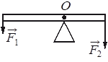
5 | 9D2AE0  В лаборатории исследовали прямолинейное движение тела массой m = 300 г из состояния покоя. В таблице приведена экспериментально полученная зависимость пути, пройденного телом, от времени. Выберите все верные утверждения, соответствующие результатам эксперимента. |  |  |  |  |  |  |  |  | 1) Тело двигалось равноускоренно.  2) Скорость тела в момент времени 4 с равнялась 8 м/с.  3) Кинетическая энергия тела в момент времени 5 с равна 25 Дж.  4) Равнодействующая сил, действующих на тело, всё время возрастала.  5) За первые 3 с работа равнодействующей сил, действующих на тело,была равна 5,4 Дж.
  t, c | 0 | 1 | 2 | 3 | 4 | 5 | 6 | 7
  L, м | 0 | 1 | 4 | 9 | 16 | 25 | 36 | 49
6 | BD8C0A  На рисунке показан график зависимости координаты x тела, движущегося равноускоренно вдоль оси Ох, от времени t. Графики А и Б отображают зависимости физических величин, характеризующих движение этого тела, от времени t.  Установите соответствие между графиками и физическими величинами, зависимости которых от времени эти графики могут отображать. |  |  | 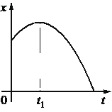 |  |  |  |  |  | ГРАФИКИ  А) 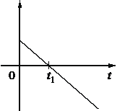  Б) 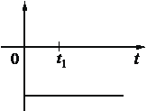 |  |  |  |  |  | ФИЗИЧЕСКИЕ ВЕЛИЧИНЫ  1) модуль скорости тела  2) проекция импульса тела на ось х  3) проекция ускорения тела на ось х  4) модуль равнодействующей сил, действующих на тело
7 | 2A4D4B  При увеличении абсолютной температуры средняя кинетическая энергия хаотического теплового движения молекул гелия увеличилась в 2 раза. Конечная температура газа равна 400 К. Какова начальная температура газа? К
8 | 48EC42  Тепловая машина за цикл получает от нагревателя количество теплоты, равное 50 кДж, и совершает работу 20 кДж. Чему равен КПД тепловой машины? %
9 | F72E75  На рисунке представлены графики зависимости температуры t двух тел одинаковой массой от сообщённого им количества теплоты Q. Каждое тело находится в сосуде под поршнем. Первоначально тела находились в жидком агрегатном состоянии. Используя данные графиков, выберите из предложенного перечня два верных утверждения |  | 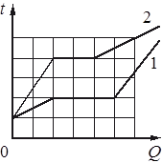 |  |  |  |  |  | 1) Температура кипения первого тела в 2 раза меньше, чем температура кипения второго тела.  2) Тела имеют одинаковую удельную теплоёмкость в газообразном состоянии.  3) Удельная теплоёмкость в жидком агрегатном состоянии у второго тела в 3 раза меньше, чем у первого.  4) Оба тела имеют одинаковую удельную теплоту парообразования.  5) Для первого тела удельная теплоёмкость в жидком агрегатном состоянии меньше удельной теплоёмкости в газообразном состоянии.
10 | F5A444  Один моль одноатомного идеального газа участвует в процессе 1–2–3, график которого изображён на рисунке в координатах p–T, где p – давление газа, T – абсолютная температура газа. Как изменяются объём газа V в ходе процесса 1–2 и плотность газа ρ в ходе процесса 2–3? |  |  | 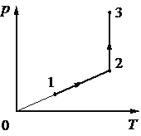 |  |  |  |  |  | 1)увеличивается  2)уменьшается  3)не изменяется
  Объём газа  в ходе процесса 1–2 | Плотность газа  в ходе процесса 2–3
11 | F2FE8B  По проводнику течёт постоянный электрический ток. Заряд, прошедший по проводнику, растёт с течением времени согласно представленному графику (см. рисунок). Определите силу тока в проводнике. А |  |  |  |  |  |  |  |  |  |  |  |  |  | 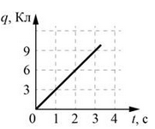
12 | 999689  Прямолинейный проводник длиной L, по которому протекает ток I, помещён в однородное магнитное поле перпендикулярно линиям индукции B. Во сколько раз увеличится сила Ампера, действующая на проводник, если его длину увеличить в 4 раза, а индукцию магнитного поля уменьшить в 2 раза? (Сила тока, взаимное расположение проводника с током и линий индукции магнитного поля остаются неизменными.)
13 | 343D86  Какая точка является изображением точки S (см. рисунок), создаваемым тонкой собирающей линзой с фокусным расстоянием F? |  |  |  |  |  | 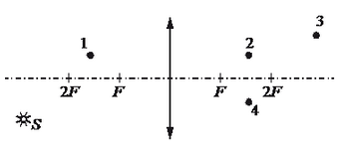
14 | F72547  Проволочная рамка площадью 30 см² помещена в однородное магнитное поле так, что плоскость рамки перпендикулярна вектору индукции B. Величина индукции магнитного поля B изменяется во времени t согласно графику на рисунке.  Из приведённого ниже списка выберите два правильных утверждения о процессах, происходящих в рамке. | 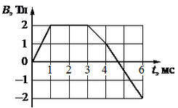 |  |  |  |  |  |  |  |  |  | 1) Модуль ЭДС электромагнитной индукции в рамке максимален в интервале времени от 0 до 1 мс.  2) Магнитный поток через рамку в интервале времени от 1 до 3 мс равен 2 мВб.  3) Модуль ЭДС электромагнитной индукции в рамке минимален в интервале времени от 0 до 1 мс.  4) Модуль ЭДС электромагнитной индукции в рамке в интервале времени от 3 до 4 мс равен 3 В.  5) Скорость изменения магнитного потока через рамку максимальна  в интервале времени от 4 до 6 мс.
15 | 73643D  Конденсатор идеального колебательного контура длительное время подключён к источнику постоянного напряжения (см. рисунок). В момент t=0 переключатель К переводят из положения 1 в положение 2. Графики А и Б представляют изменения физических величин, характеризующих колебания в контуре после этого. (T – период электромагнитных колебаний).  Установите соответствие между графиками и физическими величинами, зависимости которых от времени эти графики могут представлять. |  |  |  | 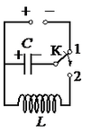 |  |  |  |  |  | ГРАФИКИ  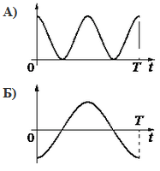 |  |  |  |  |  | ФИЗИЧЕСКИЕ ВЕЛИЧИНЫ  1) энергия магнитного поля катушки  2) модуль напряжения на конденсаторе  3) заряд правой обкладки конденсатора  4) энергия электрического поля конденсатора
16 | 4C2E4A  Период полураспада Т изотопа селена равен 18 мин. Какая масса этого изотопа осталась в образце, содержавшем первоначально 120 мг , через  54 мин.?
17 | 9AC530  На рисунке изображена упрощённая диаграмма энергетических уровней атома. Нумерованными стрелками отмечены некоторые возможные переходы атома между этими уровнями. Какие из этих четырёх переходов связаны с поглощением света наибольшей длины волны и излучением света с наименьшей длиной волны?  Установите соответствие между процессами поглощения и испускания света и соответствующими переходами между уровнями энергии. К каждой позиции первого столбца подберите соответствующую позицию второго столбца |  |  |  |  | 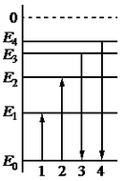 |  |  |  |  |  |  | ПРОЦЕСС  А) поглощение света наибольшей  длины волны  Б) излучение света наименьшей  длины волны |  |  |  |  | ПЕРЕХОД  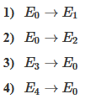
18 | 1310AB  Выберите все верные утверждения о физических явлениях, величинах и закономерностях. Запишите цифры, под которыми они указаны.  1) Модуль сил гравитационного взаимодействия двух тел прямо пропорционален квадрату расстояния между этими телами.  2) Теплопередача путём конвекции происходит за счёт переноса энергии струями и потоками жидкости или газа.  3) Модуль сил взаимодействия двух неподвижных точечных заряженных тел не зависит от свойств среды между ними.  4) Период свободных колебаний в идеальном колебательном контуре увеличивается прямо пропорционально увеличению индуктивности катушки.  5) При α-распаде масса ядра уменьшается примерно на четыре атомных единицы массы.
19 | 474F4B  При исследовании зависимости давления в газе от температуры ученик измерял температуру в сосуде с газом с помощью термометра. Погрешность измерений температуры равна цене деления шкалы термометра. Чему равна температура газа по результатам этих измерений? Ответ: ( ± ) ºC |  |  |  |  |  |  | 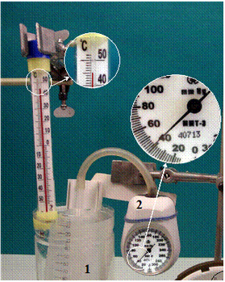
20 | 67CE1F  Необходимо экспериментально изучить зависимость электроёмкости плоского конденсатора от площади его пластин. На всех представленных ниже рисунках S – площадь пластин конденсатора, d – расстояние между пластинами конденсатора, ε – диэлектрическая проницаемость среды, заполняющей пространство между пластинами. Какие два конденсатора следует использовать для проведения такого исследования? Запишите в таблицу номера выбранных установок  1) 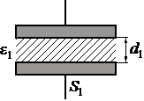2) 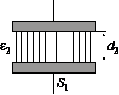3)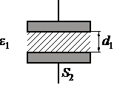4) 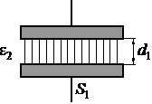5) 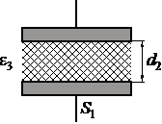

21 | B49143  К колебательному контуру подсоединили источник тока, на клеммах которого напряжение гармонически меняется с циклической частотой w_{и} = 2∙10⁴ с^{–1} (см. рисунок). Ёмкость С конденсатора колебательного контура можно плавно менять в пределах от 2,5 нФ до 1 мкФ, а индуктивность его катушки L = 0,04 Гн.  Ученик постепенно уменьшал ёмкость конденсатора от максимального значения до минимального и обнаружил, что амплитуда силы тока в контуре сперва возрастала, достигала некоего максимального значения и затем уменьшалась. Какое явление наблюдал ученик? Опираясь на свои знания по электродинамике, объясните наблюдения ученика.
22 | 7DEBA4  Два груза, связанных нерастяжимой  и невесомой нитью, движутся по гладкой горизонтальной поверхности под действием горизонтальной силы F→, приложенной к грузу массой М₁ = 2 кг (см. рисунок). Максимальная сила F, при которой нить ещё не обрывается, равна 18 Н. Известно, что нить может выдержать нагрузку не более 10 Н. Чему равна масса второго груза? | 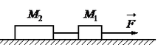
23 | 5D4F68  В стакан калориметра, содержащего 450 г воды, опустили кусок льда при температуре 0 °С. Начальная температура калориметра с водой 45 °С. Когда наступило тепловое равновесие, температура калориметра с водой стала равной 5 °С. Определите массу куска льда. Теплоёмкостью калориметра и теплообменом с окружающей средой пренебречь.
24 | 1ABA07  1 моль одноатомного идеального газа совершает цикл 1–2–3–1, состоящий из изохоры (1–2), адиабаты (2–3) и изобары (3–1) (см. рисунок). Абсолютные температуры газа в состояниях 1, 2 и 3 равны 400 К, 600 К и 510 К соответственно. Определите коэффициент полезного действия цикла. | 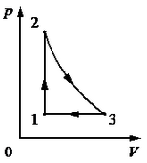
25 | ED4EED  Из медной проволоки с удельным сопротивлением ρ = 1,7·10 ^{–8} Ом·м и площадью поперечного сечения S = 0,2 мм² изготовлен прямоугольный контур KLMN с диагональю KM (см. рисунок). Стороны прямоугольника KL= l1=20 см и LM= l2=15 см. Контур подключили за диагональ к источнику постоянного напряжения с ЭДС E=1,4 В и поместили в однородное магнитное поле с индукцией В = 0,1 Тл, параллельной сторонам KN и LM. С какой результирующей силой магнитное поле действует на контур? Сделайте рисунок с указанием сил, действующих на контур. Внутренним сопротивлением источника пренебречь. | 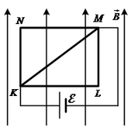
26 | EB0004  К двум вертикально расположенным пружинам одинаковой длины подвесили однородный стержень длиной L = 30 см. Если к этому стержню подвесить груз массой m = 3 кг на расстоянии d = 5 см от правой пружины, то стержень будет расположен горизонтально, и растяжения обеих пружин будут одинаковы (см. рисунок). Жёсткость левой пружины в 2 раза меньше, чем правой. Чему равна масса стержня М? Сделайте рисунок с указанием используемых  в решении сил. | 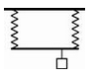

Тренировочный вариант №2
1 | 008243  На рисунке приведён график зависимости проекции скорости тела υ_{x} от времени t. Определите путь тела за первые 5 секунд движения. м |  |  | 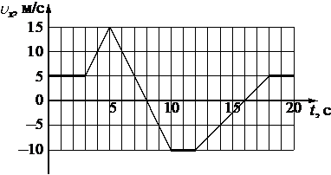
2 | D9079D  Два маленьких шарика массой m каждый находятся на расстоянии r друг от друга и притягиваются друг к другу с силой 32 нН. Каков модуль сил гравитационного притяжения друг к другу двух других шариков, если масса каждого из них равна m/2, а расстояние между ними равно 2r? нН
3 | A9DBFB  Тело массой 1 кг, брошенное вертикально вверх, достигло максимальной высоты 20 м. Какой кинетической энергией обладало тело сразу после броска? Сопротивлением воздуха пренебречь. Дж
4 | A784FF  Человек услышал звук грома через 8 с после вспышки молнии. Считая, что скорость звука в воздухе равна 340 м/с, определите, на каком расстоянии от человека ударила молния. м
5 | 245462  Автомобиль массой 2 т проезжает верхнюю точку выпуклого моста, двигаясь с постоянной по модулю скоростью 36 км/ч. Радиус кривизны моста равен 40 м.  Из приведённого ниже списка выберите два правильных утверждения, характеризующих движение автомобиля по мосту. | 1) Равнодействующая сил, действующих на автомобиль в верхней точке моста, сонаправлена с его скоростью.  2) Сила, с которой мост действует на автомобиль в верхней точке моста, меньше 20 000 Н и направлена вертикально вниз.  3) В верхней точке моста автомобиль действует на мост с силой, равной 15 000 Н.  4) Центростремительное ускорение автомобиля в верхней точке моста  равно 2,5 м/с²  5) Ускорение автомобиля в верхней точке моста направлено противоположно его скорости
6 | C5A302  В школьном опыте брусок, помещённый на горизонтальный диск, вращается вместе с ним с некоторой угловой скоростью. В ходе опыта угловую скорость диска увеличили. При этом положение бруска на диске осталось прежним. Как изменились при этом центростремительное ускорение бруска и сила нормального давления бруска на опору? |  |  |  | 1) увеличилась  2) уменьшилась  3) не изменилась
  Центростремительное ускорение бруска | Сила нормального давления бруска на опору
7 | 767F05  В сосуде содержится разреженный гелий под давлением 300 кПа. Концентрацию гелия увеличили в 2 раза, а среднюю кинетическую энергию поступательного теплового движения его молекул уменьшили в 3 раза. Определите установившееся давление газа. кПа
8 | 5D804A  Брусок из неизвестного металла массой 2 кг поместили в печь и стали его нагревать. На рисунке приведён график зависимости температуры металла t от переданного ему количества теплоты Q. Чему равна удельная теплота плавления металла? кДж/кг |  |  |  |  |  | 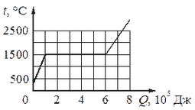
9 | B2EE08  На рисунке показан график циклического процесса, проведённого с одноатомным идеальным газом, в координатах р–Т, где р – давление газа, Т – абсолютная температура газа. Количество вещества газа постоянно.  Из приведённого ниже списка выберите два правильных утверждения, характеризующих процессы на графике. |  | 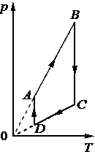 |  |  | 1) Газ за цикл совершает отрицательную работу.  2) В процессе АВ газ получает положительное количество теплоты.  3) В процессе ВС внутренняя энергия газа остаётся неизменной.  4) В процессе СD над газом совершают работу внешние силы.  5) В процессе DA газ изотермически расширяется.
10 | DD4F7F  При исследовании изопроцессов использовался закрытый сосуд переменного объёма, заполненный разреженным криптоном и соединённый с манометром. Объём сосуда медленно уменьшают, сохраняя температуру криптона в нём неизменной. Как изменяются при этом давление криптона в сосуде и его внутренняя энергия? |  |  |  |  | 1) увеличивается  2) уменьшается  3) не изменяется
  Давление криптона  в сосуде | Внутренняя энергия криптона в сосуде

11 | 762281  Расстояние между двумя точечными электрическими зарядами увеличили в 2 раза, при этом один из зарядов увеличили в 6 раз. Во сколько раз увеличился модуль сил электростатического взаимодействия между зарядами?
12 | 0C5C8C  На рисунке приведён график зависимости силы тока I в катушке от времени t. Индуктивность катушки равна 0,8 Гн. Определите модуль ЭДС самоиндукции  в промежутке времени от 1 до 5 с. В |  |  |  | 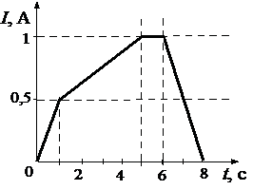
13 | 8D29EA  Угол между зеркалом и отражённым от него лучом равен 30° (см. рисунок). Определите угол падения. градусов |  |  |  | 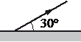
14 | 415C45  В идеальном колебательном контуре, состоящем из конденсатора и катушки индуктивности, происходят свободные электромагнитные колебания. В таблице показано, как изменялся заряд одной из обкладок конденсатора в колебательном контуре с течением времени.  Выберите все верные утверждения о процессе, происходящем в контуре. |  |  | 1) В момент t=2⋅10⁻⁶ с  модуль силы тока в контуре максимален.  2) Амплитуда колебаний заряда обкладки равна 4⋅10⁻⁹  Кл.  3) Период колебаний равен 16⋅10⁻⁶  с.  4) В момент t=4⋅10⁻⁶ с  сила тока в контуре равна 0.  5) В момент t=6⋅10⁻⁶ с энергия конденсатора максимальна.
  t, 10^{–6} c | 0 | 1 | 2 | 3 | 4 | 5 | 6 | 7 | 8 | 9
  q, 10^{–9} Кл | 2 | 1,41 | 0 | –1,41 | –2 | –1,41 | 0 | 1,41 | 2 | 1,41
15 | 7E024D  На рисунке показана цепь постоянного тока, содержащая источник тока с ЭДС E, два резистора и реостат. Сопротивления резисторов R₁ и R₂ одинаковы и равны R. Сопротивление реостата R₃ можно менять. Как изменятся напряжение на резисторе R₂ и суммарная тепловая мощность, выделяемая во внешней цепи, если уменьшить сопротивление реостата от R до 0? Внутренним сопротивлением источника пренебречь. | 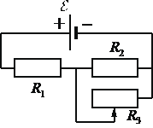 |  |  |  | 1)увеличится  2)уменьшится  3)не изменится
  Напряжение на резисторе R₂ | Суммарная тепловая мощность, выделяемая во внешней цепи
16 | 114583  На рисунке представлен фрагмент Периодической системы элементов Д.И. Менделеева. Под названием каждого элемента приведены массовые числа его основных стабильных изотопов. При этом нижний индекс около массового числа указывает (в процентах) распространённость соответствующего изотопа в природе. Определите число протонов в ядре стабильного изотопа бериллия. |  | 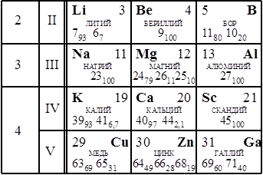
17 | 27D78C  При исследовании зависимости кинетической энергии фотоэлектронов от частоты падающего света фотоэлемент освещался через различные светофильтры. В первой серии опытов использовался светофильтр, пропускающий только фиолетовый свет, а во второй – пропускающий только красный свет. В каждом опыте наблюдали явление фотоэффекта.  Как изменялись длина волны света, падающего на фотоэлемент,  и максимальная кинетическая энергия фотоэлектронов при переходе от первой серии опытов ко второй? |  |  |  | 1)увеличивалась  2)уменьшалась  3)не изменялась
  Длина волны света, падающего  на фотоэлемент | Максимальная кинетическая энергия фотоэлектронов
18 | F6F1C5  Выберите все верные утверждения о физических явлениях, величинах и закономерностях. Запишите цифры, под которыми они указаны.  1) Работа силы тяжести по перемещению тела между двумя заданными точками зависит от соединяющей их траектории.  2) В ходе процесса кипения жидкости её температура не меняется, а внутренняя энергия системы «жидкость и её пар» уменьшается.  3) Модуль сил взаимодействия двух неподвижных точечных заряженных тел в вакууме прямо пропорционален модулю каждого из зарядов.  4) Энергия магнитного поля катушки индуктивностью L увеличивается прямо пропорционально увеличению силы тока в катушке.  5) Атом излучает свет при переходе из стационарного состояния с большей энергией в стационарное состояние с меньшей энергией.

19 | F13F4D  Чтобы узнать диаметр медной проволоки, ученик намотал её виток к витку на карандаш и измерил длину намотки из 20 витков. Длина оказалась равной (15 ± 1) мм. Запишите в ответ диаметр проволоки с учётом погрешности измерений.  Ответ: ( ± ) мм.
20 | 15C31C  Ученик изучает законы постоянного тока. В его распоряжении имеется пять аналогичных электрических цепей (см. рисунок) с различными источниками и внешними сопротивлениями, характеристики которых указаныв таблице. Какие две цепи необходимо взять ученику для того, чтобы на опыте обнаружить зависимость силы тока, протекающего в цепи, от внутреннего сопротивления источника?  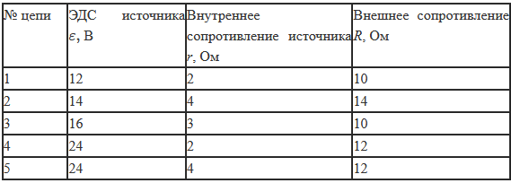 |  | 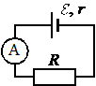
21 | D38EE5  На рис. 1 приведена зависимость концентрации n идеального одноатомного газа от его давления р в процессе 1–2–3. Количество вещества газа постоянно. Постройте график этого процесса в координатах p–V (V – объём газа). Точка, соответствующая состоянию 1, уже отмечена на рис. 2. Построение объясните, опираясь на законы молекулярной физики.  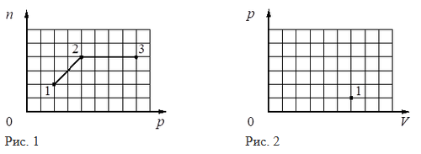
22 | 29960D  В стакан налита вода, а поверх неё – керосин. Однородный шар плавает, погружённый в обе жидкости. При этом четверть объёма шара находится в воде. Найдите плотность материала шара. | 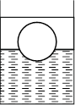
23 | FA05F9  Тонкая линза, оптическая сила которой равна 4 дптр, даёт действительное, увеличенное в 5 раз изображение предмета. На каком расстоянии от линзы находится предмет? Постройте изображение предмета в линзе.
24 | BEDE43  В комнате при 20 °С относительная влажность воздуха составляет 40%. При умеренной физической нагрузке через лёгкие человека проходит 15 л воздуха за 1 мин. Выдыхаемый воздух имеет температуру 34 °С и относительную влажность 100%. Давление насыщенного водяного пара при 20 °С равно 2,34 кПа, а при 34 °С – 5,32 кПа. Какую массу воды теряет тело человека  за 1 ч за счёт дыхания? Считать, что объём выдыхаемого воздуха равен объёму, который проходит через лёгкие человека. Влажность воздуха в комнате считать неизменной.
25 | 244A3F  Конденсатор C1=1 мкФ заряжен до напряжения U=300 В и включён в последовательную цепь из резистора R=300 Ом, незаряженного конденсатора C2=2 мкФ и разомкнутого ключа К (см. рисунок). Какое количество теплоты выделится в цепи после замыкания ключа, пока ток в цепи не прекратится? | 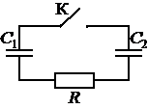
26 | 904771  Тонкий однородный стержень АВ шарнирно закреплён  в точке А и удерживается горизонтальной нитью ВС  (см. рисунок). Трение в шарнире пренебрежимо мало. Масса стержня m = 1 кг, угол его наклона к горизонту α = 45°. Найдите модуль силы F→, действующей на стержень со стороны шарнира. Сделайте рисунок, на котором укажите все силы, действующие на стержень. | 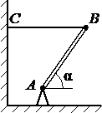

Задание 1
6EC247  На рисунке представлен график зависимости модуля скорости υ тела от времени t.  Найдите путь, пройденный телом за время от 0 до 12 с. |  | 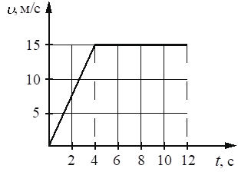
41FCF3  На рисунке приведён график зависимости проекции υ_{x} скорости тела от времени t.  Определите путь, пройденный телом в интервале времени от 0 до 5 с. | 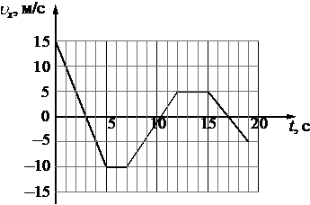
259807  На рисунке показан график зависимости от времени для проекции υ_{x} скорости тела. Какова проекция a_{x} ускорения этого тела в интервале времени от 4 до 8 c? | 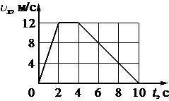
E01406  На рисунке приведён график зависимости проекции скорости υ_{x} от времени t для тела, движущегося прямолинейно вдоль оси Ox.  Определите проекцию a_{x} ускорения тела. | 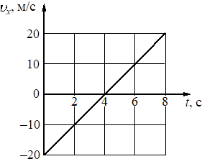
7FDF75  На рисунке приведён график зависимости проекции υ_{x} скорости тела от времени t.  Определите проекцию a_{x} ускорения этого тела в интервале времени от 40 до 60 с. Ответ запишите с учётом знака проекции. | 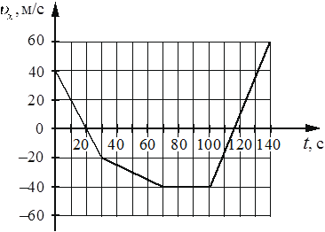
D5307D
На рисунке приведён график зависимости проекции υ_{x} скорости тела от времени t.
Определите путь, пройденный телом в интервале времени от 15 до 19 с.
C013BD  На рисунке показан график зависимости проекции υ_{x} скорости тела от времени t.  Какова проекция a_{x} ускорения этого тела в интервале времени от 3 до 4 c? | 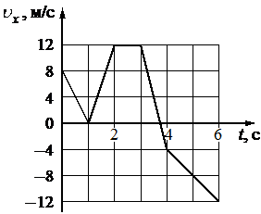
C5B0B3  На рисунке показан график зависимости проекции υ_{x} скорости тела от времени t.  Какова проекция a_{x} ускорения этого тела в интервале времени от 4 до 6 c? | 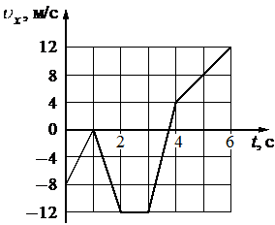
E0C5B4  Автомобиль движется по прямой улице, параллельной оси Ox. На графике представлена зависимость проекции его скорости υ_{x} от времени t.  Определите проекцию ускорения автомобиля a_{x} в интервале времени от 0 до 10 с. | 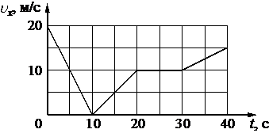
371718  На рисунке приведён график зависимости проекции υ_{x} скорости тела от времени t.  Определите проекцию a_{x} ускорения этого тела в интервале времени от 20 до 30 с. | 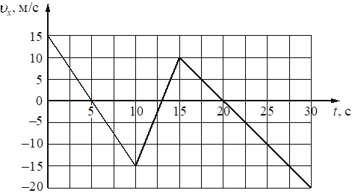

Задание 2
9F5549
Два маленьких шарика массой m каждый находятся на расстоянии 40 см друг от друга. Каково расстояние между шариками вдвое большей массы, если модуль сил гравитационного взаимодействия между ними такой же, как и между первыми двумя шариками?
249978
В инерциальной системе отсчёта некоторая сила сообщает телу массой 8 кг ускорение 5 м/с². Какова масса тела, которому та же сила сообщает в той же системе отсчёта ускорение 4 м/с²?
5E7E7C
Два одинаковых маленьких шарика притягиваются друг к другу с силами, равными по модулю 0,16 пН. Каким станет модуль сил их гравитационного взаимодействия, если расстояние между шариками уменьшить в 1,5 раза?
19872D
В инерциальной системе отсчёта сила величиной 70 Н сообщает телу массой 10 кг некоторое ускорение. Сила, какой величины сообщит телу массой 9 кг в этой же системе отсчёта такое же ускорение?
C0B561
Жёсткость пружины равна 7500 Н/м. Какова энергия упругой деформации этой пружины при её растяжении на 4 см?
8CF69C
Под действием силы величиной 6 Н пружина удлинилась на 3 см. Чему равна величина силы, под действием которой удлинение этой пружины составит 4,5 см?
4D1B9A
Два маленьких шарика массой m каждый, расстояние между центрами которых равно r, притягиваются друг к другу с гравитационной силой 0,3 пН. Каков модуль сил гравитационного притяжения друг к другу двух других шариков, если масса одного из них равна 3m, масса другого – $\frac{ m}{3}$, а расстояние между их центрами равно $\frac{r}{3}$ ?
1F9FAE  На рисунке изображены лабораторный динамометр и линейка. Шкала динамометра проградуирована в ньютонах, шкала линейки проградуирована в сантиметрах. Какой должна быть масса груза, подвешенного к пружине динамометра, чтобы пружина растянулась на 7,5 см? |  | 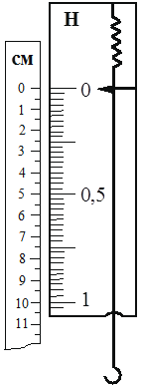
26769F  На графике приведена зависимость ускорения бруска, скользящего без трения по горизонтальной поверхности, от величины приложенной к нему горизонтальной силы. Систему отсчёта считать инерциальной. Чему равна масса бруска? |  | 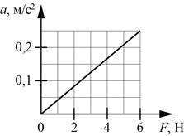
318091  При исследовании зависимости модуля силы трения скольжения ${\vec{F}}_{тр}$ от модуля нормальной составляющей силы реакции опоры $\vec{N}$ были получены следующие данные.  Определите по результатам исследования коэффициент трения скольжения.
  F_{тр}, Н | 0,8 | 1, | 2,4 | 3,2
  N, Н | 2,0 | 4,0 | 6,0 | 8,0

Задание 3
E9E545
Шарик массой 100 г падает с некоторой высоты. Начальная скорость шарика равна нулю. Его кинетическая энергия при падении на землю равна 6 Дж, а потеря энергии за счёт сопротивления воздуха составила 1 Дж. С какой высоты упал шарик?
F579FA
Отношение скорости грузовика к скорости легкового автомобиля υ₁/υ₂=1/2. Масса грузовика m₁=3000 кг. Какова масса легкового автомобиля, если отношение импульса грузовика к импульсу легкового автомобиля равно 1,5?
C591F2
В инерциальной системе отсчёта тело движется прямолинейно в одном направлении под действием постоянной силы, равной по модулю 8 Н. Импульс тела изменился на 24 кг×м/с. Сколько времени потребовалось для этого изменения импульса?
992AF2
Шарик массой 300 г начинает падать с высоты 10 м из состояния покоя. Какова его кинетическая энергия в момент перед падением на поверхность Земли, если сопротивление воздуха пренебрежимо малó?
3484FF
Тело массой 200 г, брошенное вертикально вверх с поверхности Земли, в момент броска обладало кинетической энергией, равной 20 Дж. На какую максимальную высоту поднялось тело? Сопротивлением воздуха пренебречь.
568701
Тело массой 6 кг движется прямолинейно со скоростью 2 м/с в инерциальной системе отсчёта. На тело начала действовать постоянная тормозящая сила, равная по модулю 4 Н. Сколько времени пройдёт до момента остановки тела?
BF8368
Под действием постоянной силы, равной по модулю 30 Н, тело движется в инерциальной системе отсчёта по прямой в одном направлении. За какое время импульс тела уменьшится от 100 до 40 кг м/с?
4C1063
Тело массой 600 г, брошенное вертикально вверх с поверхности Земли, поднялось на максимальную высоту, равную 8 м. Какой кинетической энергией обладало тело в момент броска? Сопротивлением воздуха пренебречь.
DFF32B
Автомобиль массой 10³ кг движется со скоростью 20 м/с. Чему равна кинетическая энергия автомобиля?
DC8C1F  Два тела движутся по взаимно перпендикулярным пересекающимся прямым, как показано на рисунке. Модуль импульса первого тела р₁ = 8 кг ⋅м/с, второго тела р₂ = 6 кг ⋅м/с.  Каков модуль импульса системы этих тел после их абсолютно неупругого удара? | 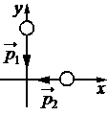

Задание 4
C36A4C
Во сколько раз уменьшится частота малых свободных колебаний математического маятника, если длину нити увеличить в 9 раз, а массу груза уменьшить в 4 раза?
3F1DFE
У входа в вертикальную шахту произведён выстрел. Через какое время после выстрела звук выстрела вернётся к стрелку, отразившись от дна шахты, если её глубина 170 м? Скорость звука в воздухе принять равной 340 м/с.
B86809
Груз, подвешенный на лёгкой пружине жёсткостью 400 Н/м, совершает свободные вертикальные гармонические колебания. Пружину какой жёсткости надо взять вместо первой пружины, чтобы период свободных колебаний этого груза стал в 2 раза меньше?
176001
Полый стальной шар массой 10 кг плавает на поверхности озера. Объём шара равен 15 дм³. Чему равна сила Архимеда, действующая на шар?
109B0A  Коромысло весов, к которому подвешены на нитях два груза (см. рисунок), находится в равновесии. Массу первого груза увеличили в 2 раза. Во сколько раз нужно уменьшить плечо d₁, чтобы равновесие сохранилось? (Коромысло и нити считать невесомыми.) |  | 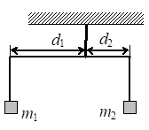
58600D
Во сколько раз уменьшится период малых свободных колебаний математического маятника, если длину нити уменьшить в 9 раз, а массу груза уменьшить в 4 раза?
62230B
Смещение груза пружинного маятника меняется с течением времени
по закону $x=Asin \frac{2πt}{T}$ где период Т = 1 с. Через какое минимальное время, начиная с момента t = 0, кинетическая энергия маятника достигнет минимального значения?
D52A7D  Тело массой 0,2 кг подвешено к правому плечу невесомого рычага (см. рисунок). Груз какой массы надо подвесить ко второму делению левого плеча рычага для достижения равновесия? |  | 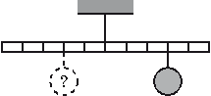
A74573  Ученик выполнял лабораторную работу по исследованию условий равновесия лёгкого рычага, к которому приложены силы F₁ и F₂. Результаты, которые он получил, представлены в таблице. l₁ и l₂ –– плечи сил.  Каков модуль силы F₂, если рычаг находится в равновесии?
  F₁, Н | l₁, м | F₂, Н | l₂, м
  40 | 0,8 | ? | 0,2
ED57BF
На лодку, плавающую в воде, действует сила Архимеда величиной 2150 Н. Чему равна масса лодки?

Задание 5
7A9980  На рисунке показан график зависимости координаты х тела, движущегося вдоль оси Ох, от времени t. Из приведённого ниже списка выберите все верные утверждения. | 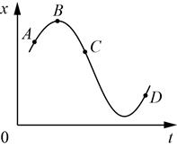 | 1) В точке C проекция скорости тела на ось Ox отрицательна.  2) На участке BC модуль скорости тела уменьшается.  3) Проекция перемещения тела на ось Ox при переходе из точки C в точку D отрицательна.  4) В точке D проекция ускорения тела на ось Ox положительна  5) В точке А ускорение тела и его скорость направлены в одну сторону.
ADDAE8  Тело брошено вертикально вверх с поверхности Земли в момент времени t = 0. В таблице приведены результаты измерения модуля скорости тела в зависимости от времени. Выберите два верных утверждения на основании приведённых данных |  |  |  |  | 1) Тело поднялось на максимальную высоту, равную 0,8 м.  2) На высоте 0,8 м от поверхности  земли скорость тела была равна 3,0 м/с.  3) Начальная скорость тела была равна 4 м/с.  4) В момент времени t = 0,9 с тело находилось на высоте 4м от поверхности Земли.  5) В момент времени t = 0,2 с тело находилось на высоте 0,45 м о  поверхности Земли
  Время, с | 0,1 | 0,2 | 0,3 | 0,4 | 0,5 | 0,6 | 0,7 | 0,8 | 0,9 | 1,0
  Модуль скорости, м/с | 4,0 | 3,0 | 2,0 | 1,0 | 0 | 1,0 | 2,0 | 3,0 | 4,0 | 5,0
DBF6A9  На рисунке приведены графики зависимости координаты от времени для двух тел: А и В, движущихся вдоль  оси Ох. Выберите все верные утверждения о характере движения тел. | 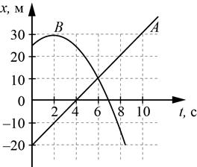 |  | 1) Модуль скорости тела В в момент времени 6 с больше модуля скорости этого тела в момент времени 1 с.  2) В момент времени 2 с проекция скорости тела А на ось Ох равна 10 м/с.  3) В промежутке времени от 0 до 2 с кинетическая энергия тела В уменьшается.  4) Расстояние между телами А и В в момент времени 8 с равно 40 м  5) За промежуток времени от 0 до 6 с тело В прошло путь 25 м.
5A3DAB  На рисунке представлен график изменения кинетической энергии св  бодно падающего тела  с течением времени. Какие утверждения не противоречат графику? | 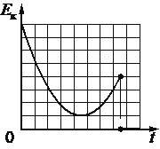 | 1) Тело брошено под углом к горизонту с поверхности Земли и упало на балкон.  2) В верхней точке траектории скорость тела примерно в 2,83 раза меньше его начальной скорости.  3) Конечная скорость тела в 2 раза меньше его начальной скорости.  4) Тело брошено под углом к горизонту с поверхности Земли и упало в кузов проезжавшего мимо грузовика.  5) Тело брошено под углом к горизонту с балкона и упало на поверхность Земли
B323C1  На рисунке приведены графики зависимости координаты от времени для двух тел: А и В, движущихся вдоль оси Ох.  Выберите два верных утверждения о характере движения тел. | 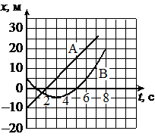 | 1) Тело А движется равноускоренно.  2) Скорость тела А в момент времени t = 2 с равна 5 м/с.  3) Тело В меняет направление движения в момент времени t = 3 с.  4) В момент t = 5 с тело В покоится.  5) В тот момент, когда скорость  тел  а В обратилась в нуль, расстояние между телами А и В составляло 20 м
AEDDC7  Небольшой груз, покоящийся на гладком горизонтальном столе, соединён горизонтальной пружиной с вертикальной стенкой. Груз немного смещают от положения равновесия и отпускают из состояния покоя, после чего он начинает колебаться, двигаясь вдоль оси пружины, параллельно которой направлена ось Ox. В таблице приведены значения координаты груза х в различные моменты времени t. Выберите все верные утверждения о результатах этого опыта на основании данных, содержащихся в таблице. Погрешность измерения координаты равна 0,1 см, времени –– 0,1 с |  |  |  | 1) Период колебаний груза равен 1,6 с.  2) Частота колебаний гру  а равна 1 Гц.  3) В момент времени 1,2 с потенциальная энергия пружины минимальна  4) В момент времени 0,8 с ускорение груза максимально.  5) Модуль силы, с которой пружина действует на груз, в момент времени  0,8 с меньше, чем в момент времени 1,2 с
  t, c | 0,0 | 0,2 | 0,4 | 0,6 | ,8 | 1,0 | 1,2
  х, см | 4,0 | 2,8 | 0,0 | ––2,8 | ––4,0 | ––2,8 | 0,0

A85550  На длинной, прочной, невесомой и нерастяжимой нити подвешен небольшой шар массой M  (см. рисунок). В шар попадает и застревает в нём горизонтально летящая пуля массой m. После этого шар с пулей совершает малые колебания. Выберите два верных утверждения, характеризующих движение шара и пули. Сопротивление воздуха пренебрежимо мало |  | 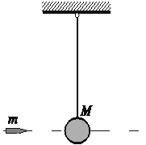 | 1) Амплитуда колебаний шара с пулей тем меньше, чем больше масса шара M.  2) Период колебаний шара с пулей тем больше, чем больше масса пули m.  3) Для системы тел «пуля и шар» в процессе колебаний в поле силы тяжести Земли выполняется закон сохранения импульса, а сумма потенциальной и кинетической энергий неизменна.  4) К системе тел «пуля + шар» в процессе застревания пули применим закон сохранения импульса.  5) После попадания пули шар вместе с пулей движется с ускорением g→.
29B3AD  В лабораторной работе изучали движение небольшого бруска массой 400 г по горизонтальной шероховатой поверхности под действием горизонтальной постоянной силы, равной по модулю 1,6 Н. Зависимость скорости бруска от времени приведена в таблице. Выберите все верные утверждения на основании анализа представленной таблицы |  |  |  | 1) Равнодействующая сил, действующих на брусок, равна 0,2 Н.  2) Ускорение бруска равно 3 м/с2.  3) Коэффициент трения бруска о поверхность 0,2.  4) Брусок движется равноускоренно.  5) В момент времени 2с кинетическая энергия бруска равна 0,6Дж.
  Время t, с | 0 | 1 | 2 | 3 | 4 | 5 | 6
  Скорость u, м/с | 0 | 0,5 | 1,0 | 1,5 | 2,0 | 2,5 | 3,0
92D622  Школьники изучали движение небольшого бруска массой 400 г по горизонтальной шероховатой поверхности под действием горизонтальной постоянной силы, равной по модулю 2,1 Н. Зависимость скорости бруска от времени приведена в таблице. Выберите все верные утверждения на основании анализа представленной таблицы |  |  |  | 1) Сумма сил, действующих на брусок, равна нулю  2) Ускорение бруска равно 2 м/с².  3) Коэффициент трения бруска о поверхность μ = 0,2.  4) Брусок движется равномерно.  5) В момент времени 3 с кинетическая энергия бруска равна 7,2 Дж.
  Время t, с | 0 | 1 | 2 | 3 | 4 | 5 | 6
  Скорость u, м/с | 0 | 2 | 4 | 6 | 8 | 10 | 12
91A222  Автомобиль массой 2 т проезжает верхнюю точку выпуклого моста, двигаясь с постоянной по модулю скоростью равной 36 км/ч. Радиус кривизны моста равен 40 м. Из приведённого ниже списка выберите все верные утверждения, характеризующие движение автомобиля по мосту. | 1) Сила, с которой мост действует на автомобиль в верхней точке моста, меньше 20 000 Н и направлена вертикально вниз.  2) Центростремительное ускорение автомобиля в верхней точке моста равно 2,5 м/с².  3) Ускорение автомобиля в верхней точке моста направлено противоположно его скорости.  4) Равнодействующая сил, действующих на автомобиль в верхней точке моста, сонаправлена с его скоростью.  5) В верхней точке моста автомобиль действует на мост с силой, равной по модулю 15 000 Н

Задание 6
CCDA00  Космический аппарат, обращающийся вокруг Луны по круговой орбите, перешёл на другую круговую орбиту бóльшего радиуса. Как изменились в результате этого перехода центростремительное ускорение, с которым аппарат движется по орбите, и его период обращения вокруг Луны? |  |  |  |  |  |  |  | 1) увеличилась  2) уменьшилась  3) не изменилась
  Центростремительное ускорение | Период обращения аппарата вокруг Луны
CCDA00  На поверхности воды плавает прямоугольный брусок из древесины плотностью 400 кг/м³. Брусок заменили на другой брусок той же массы и с той же площадью основания, но из древесины плотностью 600 кг/м³. Как при этом изменились глубина погружения бруска и действующая на него сила Архимеда? |  |  |  |  |  |  |  |  |  |  |  | 1) увеличилась  2) уменьшилась  3) не изменилась
  Глубина погружения бруска | Сила Архимеда
903F05  Груз изображённого на рисунке пружинного маятника совершает гармонические колебания между точками 1 и 3. Как меняются кинетическая энергия груза и жёсткость пружины при движении груза маятника от точки 3 к точке 2? |  |  |  |  | 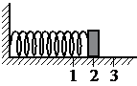 |  |  |  |  |  |  |  | 1) увеличилась  2) уменьшилась  3) не изменилась
  Кинетическая энергия груза | Жёсткость пружины
010677  Железный сплошной шарик совершает малые свободные колебания на лёгкой нерастяжимой нити. Затем этот шарик заменили на сплошной алюминиевый шарик такого же диаметра. Амплитуда колебаний в обоих случаях одинакова. Как при этом изменятся частота колебаний и максимальная кинетическая энергия шарика? |  |  |  |  |  |  |  |  | 1) увеличилась  2) уменьшилась  3) не изменилась
  Частота колебаний шарика | Максимальная кинетическая энергия шарика
AEDF70  Камень подбросили вверх. Как меняются по мере подъёма ускорение камня и его кинетическая энергия? Сопротивление воздуха не учитывать. |  |  |  |  |  |  | 1) увеличилась  2) уменьшилась  3) не изменилась
  Ускорение  камня | Кинетическая энергия камня
ГA843B2  руз изображённого на рисунке пружинного маятника совершает гармонические колебания между точками 1 и 3. Как меняются модуль скорости груза и жёсткость пружины при движении груза маятника от точки 3 к точке 2? |  |  | 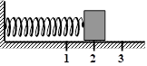 |  |  |  |  |  |  |  | 1) увеличилась  2) уменьшилась  3) не изменилась
  Модуль скорости груза | Жёсткость пружины
DF724F  Подвешенный на пружине груз совершает свободные вертикальные гармонические колебания. Пружину заменили на другую, жёсткость которой больше, оставив массу груза и амплитуду колебаний неизменными. Как при этом изменятся частота свободных колебаний груза и его максимальная скорость? |  |  |  |  |  |  |  |  |  | 1) увеличилась  2) уменьшилась  3) не изменилась
  Час  тота свободных колебаний груза | максимальная скорость груза
E52945  В момент времени t=0 мяч брошен вверх с поверхности Земли со скоростью υ₀, как показано на рисунке. Графики А и Б отображают изменение с течением времени физических величин, характеризующих движение мяча.  Установите соответствие между графиками и физическими величинами, изменение которых со временем эти графики могут отображать. Сопротивлением воздуха пренебречь. t₀ –– время полёта мяча. |  |  |  | 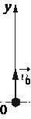 |  |  | ГРАФИКИ  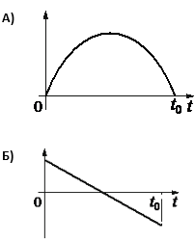 |  |  |  |  |  |  |  | ФИЗИЧЕСКИЕ ВЕЛИЧИНЫ  1) кинетическая энергия E_{к}  2) проекция импульса p_{y}  3) проекция ускорения a_{y}  4) координата у
65444B  После удара в момент t=0 шайба начала скользить вверх по гладкой наклонной плоскости со скоростью υ₀, как показано на рисунке. В момент t₀ шайба вернулась в исходное положение. Графики А и Б отображают изменение с течением времени физических величин, характеризующих движение шайбы.  Установите соответствие между графиками и физическими величинами, изменение которых со временем эти графики могут отображать. |  | 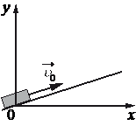 |  |  |  |  |  | ГРАФИКИ  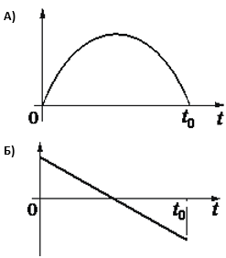 |  |  |  |  |  |  |  | ФИЗИЧЕСКИЕ ВЕЛИЧИНЫ 1) кинетическая энергия E_{к}  2) проекция импульса p_{y}  3) полная механическая энергия E_{мех}  4) координата у
1B3E4D  Мячик бросают с начальной скоростью υ→0 под углом αα к горизонту с балкона высотой h (см. рисунок). Графики А и Б представляют собой зависимости физических величин, характеризующих движение мячика в процессе полёта, от времени t. Установите соответствие между графиками и физическими величинами, зависимости которых от времени эти графики могут представлять. Сопротивлением воздуха пренебречь. Потенциальная энергия мячика отсчитывается от уровня y = 0. | 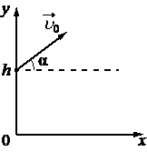 |  |  |  |  | ГРАФИКИ  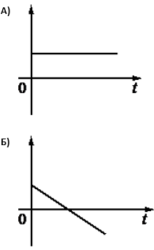 |  |  |  |  |  |  |  | ФИЗИЧЕСКИЕ ВЕЛИЧИНЫ  1) координата x мячика  2) проекция импульса мячика на ось x  3) проекция импульса мячика на ось y  4) потенциальная энергия мячика

Задание 7
3F5FFF  На рисунке показан график процесса, проведённого над 2 моль газообразного гелия. Найдите отношение температур T₃/T₁. |  | 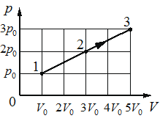
8E16FE
Объём 1 моль водорода в сосуде при температуре T₀ и давлении p₀ равен 20 л. Каков объём 3 моль водорода при том же давлении и вдвое большей температуре? л
575105
При увеличении абсолютной температуры средняя кинетическая энергия хаотического теплового движения молекул разреженного одноатомного газа увеличилась в 2,5 раза. Конечная температура газа равна 500 К. Какова начальная температура газа? К
54C671
Во сколько раз уменьшится абсолютная температура разреженного одноатомного газа, если среднеквадратичная скорость теплового движения его молекул уменьшится в 5 раз?
CFC43F  На рисунке показано изменение состояния идеального газа в количестве 4 моль. Какая температура соответствует состоянию 2? К |  | 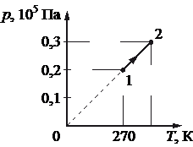
918F36
Во сколько раз должна уменьшиться абсолютная температура одноатомного идеального газа, чтобы среднеквадратичная скорость теплового движения его молекул уменьшилась в 3 раза?
3C0734
Концентрация молекул разреженного газа уменьшилась в 3 раза, а средняя кинетическая энергия теплового поступательного движения молекул увеличилась в 6 раз. Во сколько раз повысилось давление газа?
6AB76B  Разреженный воздух в цилиндре переводится из состояния А в состояние В, причём его масса не изменяется. Параметры, определяющие состояния воздуха, приведены в таблице. Какое число следует внести в свободную клетку таблицы?
   | р, 10⁵ Па | V, 10^{–3} м³ | T, К
  состояние А | 1  0 | 4 | 300
  состояние В | 0,5 |  | 600
67AF6A
С идеальным газом происходит изохорный процесс, в котором в результате увеличения абсолютной температуры газа в 2 раза его давление возросло на 75 кПа. Масса газа постоянна. Каково было первоначальное давление газа? кПа
0A2D3E
При повышении абсолютной температуры средняя кинетическая энергия хаотического теплового движения молекул разреженного одноатомного газа увеличилась в 3 раза. Начальная температура газа 150 К. Какова конечная температура газа? К

Задание 8
437C4A
Рабочее тело тепловой машины за цикл получает от нагревателя количество теплоты, равное 64 Дж, и совершает работу, равную 16 Дж. Чему равен КПД тепловой машины? %
437C4A
Какую массу льда, находящегося при 0 °С, можно превратить в воду, если льду сообщить количество теплоты 0,33×10⁵ Дж?
25664A  На VТ-диаграмме показан процесс изменения состояния 1 моль одноатомного идеального газа. Газ в этом процессе совершил работу, равную 4 кДж. Какое количество теплоты получил газ? кДж |  |  | 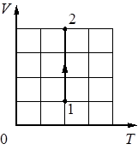
AD5049
Какое количество теплоты поглощается в процессе кипения и обращения в пар 2 кг воды, происходящем при 100 °С и атмосферном давлении 10⁵ Па? кДж
F45AFF  На рисунке показана зависимость температуры металлической детали массой 2 кг от переданного ей количества теплоты. Чему равна удельная теплоёмкость металла? Дж/кг∙^{о}С |  | 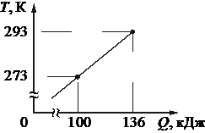
14FBF5
Газ получил количество теплоты, равное 300 Дж, при этом внутренняя энергия газа уменьшилась на 100 Дж. Масса газа не менялась. Какую работу совершил газ в этом процессе? Дж
0D600A
У идеального теплового двигателя Карно температура нагревателя равна 227 °С, а температура холодильника равна 27 °С. Определите КПД теплового двигателя. %
FB590C  Вещество массой 6 кг находится в сосуде под поршнем. На рисунке показан график изменения температуры t вещества по мере поглощения им количества теплоты Q. Первоначально вещество было в жидком состоянии. Какова удельная теплота парообразования вещества? кДж/кг | 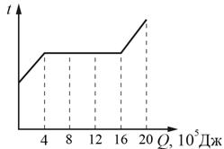
7AC008  На pV-диаграмме (см. рисунок) показано, как изменялось давление газа при его переходе из состояния 1 в состояние 3. Каково отношение A₁₂/A₂₃ работ газа в процессах 1––2 и 2––3? | 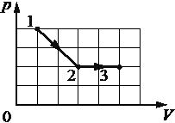
DAFE0A  Твёрдое тело остывает. На рисунке изображён график зависимости температуры тела T от отданного им количества теплоты Q. Какое количество теплоты отдаёт тело, остывая на 30 К? кДж | 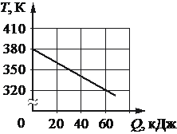

Задание 9
499909  Идеальный газ переводят из состояния 1 в состояние 3 так, как показано на графике зависимости давления р газа от объёма V. Масса газа в процессе не изменяется. Из приведённого ниже списка выберите все верные утверждения относительно процессов, показанных на графике. |  | 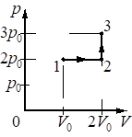 |  |  |  |  | 1)Абсолютная температура газа максимальна в состоянии 1.  2) В процессе 1–2 абсолютная температура газа изобарно увеличилась в 2 раза.  3) В процессе 2–3 абсолютная температура газа изохорно увеличилась в 1,5 раза.  4) Плотность газа минимальна в состоянии 1.  5) В ходе процесса 1–2–3 среднеквадратичная скорость теплового движения молекул газа увеличилась в 6 раз.
D43001  С одноатомным идеальным газом происходит циклический процесс 1−2−3−4−1, pV-диаграмма которого представлена на рисунке. Максимальная температура, достигаемая газом в этом процессе, составляет 400 К. Масса газа постоянна. На основании анализа этого циклического процесса выберите все верные утверждения. |  |  | 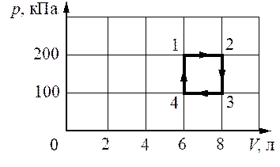 |  |  |  |  |  | 1) Работа, совершённая над газом при его изобарном сжатии, равна 100 Дж.  2) В процессе 2–3 газ получает положительное количество теплоты.  3) Работа газа за цикл равна 200 Дж.  4) Минимальная температура в циклическом процессе равна 200 К.  5) Количество теплоты, переданное газу при изохорном нагревании, равно 900 Дж.
FB12B6  Герметичный теплоизолированный сосуд разделили неподвижной перегородкой, способной проводить тепло, на две равные части. В первую часть сосуда поместили некоторое количества аргона при температуре 328К, а во вторую – такое же количество аргона при температуре 15 °С.  Считая, что теплоёмкость сосуда пренебрежимо мала, выберите все утверждения, которые верно отражают изменения, происходящие с аргоном при переходе к тепловому равновесию. |  |  |  |  | 1) Внутренняя энергия газа в первой части сосуда увеличилась.  2) Температура газа во второй части сосуда повысилась.  3) При теплообмене газ в первой части сосуда отдавал положительное количество теплоты, а газ во второй части сосуда его получал.  4) Через достаточно большой промежуток времени температура газов в обеих частях сосуда стала одинаковой и равной 25 °С.  5) В результате теплообмена газ в первой части сосуда совершил положительную работу.
2854B6  В цилиндрическом сосуде, закрытом подвижным поршнем, находится водяной пар и капля воды. С паром в сосуде при постоянной температуре происходит процесс a→b→c, pV-диаграмма которого представлена на рисунке. Из приведённого ниже списка выберите все верные утверждения относительно этого процесса. |  |  |  | 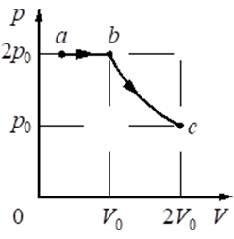 |  |  |  | 1) В процессе a→b масса капли воды уменьшается.  2) В процессе b→c от пара отводится положительное количество теплоты.  3) В состоянии a водяной пар является ненасыщенным.  4) В процессе a→b внутренняя энергия пара постоянна.  5) В процессе b→c плотность пара уменьшается.
8056B0  На рисунке представлены графики зависимости температуры t двух тел одинаковой массы от отданного ими при остывании количества теплоты Q. Первоначально тела находились в жидком агрегатном состоянии.  Используя данные графиков, выберите из предложенного перечня все верные утверждения. | 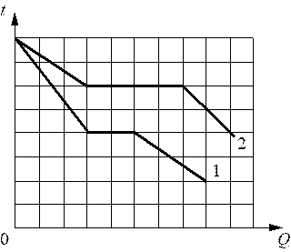 |  |  |  |  |  | 1) Температура плавления второго тела в 1,5 раза выше, чем температура плавления первого тела.  2) Удельная теплота плавления второго тела в 2 раза меньше удельной теплоты плавления первого тела.  3) В жидком агрегатном состоянии удельная теплоёмкость второго тела в 1,5 раза больше, чем первого.  4) В твёрдом агрегатном состоянии удельная теплоёмкость второго тела больше, чем первого.  5) Удельная теплоёмкость первого тела в твёрдом агрегатном состоянии равна удельной теплоёмкости второго тела в жидком агрегатном состоянии.
0B89AC  На рисунке показан график циклического процесса, проведённого с одноатомным идеальным газом, в координатах V–Т, где V – объём газа, Т – абсолютная температура газа. Количество вещества газа постоянно.  Из приведённого ниже списка выберите два правильных утверждения, характеризующих процессы на графике. | 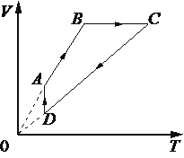 |  |  |  |  | 1) Газ за цикл совершает работу, равную нулю.  2) Давление газа в процессе АВ постоянно, при этом внешние силы совершают над газом положительную работу.  3) В процессе ВС газ отдаёт положительное количество теплоты.  4) В процессе CD внутренняя энергия газа уменьшается.  5) В процессе DA давление газа изотермически уменьшается.

6ECE95  В жёстком герметичном сосуде объёмом 1 м³ при температуре 289 К длительное время находился влажный воздух и 10 г воды. Сосуд медленно нагрели до температуры 298 К. Пользуясь таблицей плотности насыщенных паров воды, выберите все верные утверждения о результатах этого опыта. |  |  | 1) При температуре 23°С влажность воздуха в сосуде была равна 48,5%.  2) В течение всего опыта в сосуде находилась вода в жидком состоянии.  3) Так как объём сосуда не изменялся, давление влажного воздуха увеличивалось пропорционально его температуре.  4) В начальном состоянии при температуре 289К пар в сосуде был насыщенный.  5) Парциальное давление сухого воздуха в сосуде не изменялось.
  t, °С | 16 | 17 | 18 | 19 | 20 | 21 | 22 | 23 | 24 | 25
  𝝆_{нп}, ×10^{–2} кг/м³ | 1,36 | 1,45 | 1,54 | 1,63 | 1,73 | 1,83 | 1,94 | 2,06 | 2,18 | 2,30
84BDA5  Сосуд разделён на две равные по объёму части пористой неподвижной перегородкой. В левой части сосуда содержится 8 г гелия, в правой − 1 моль аргона. Перегородка может пропускать молекулы гелия и является непроницаемой для молекул аргона. Температура газов одинакова и остаётся постоянной. Выберите два верных утверждения, описывающих состояние газов после установления равновесия в системе. |  | 1) Давление в обеих частях сосуда одинаково.  2) Концентрация гелия и аргона в правой части сосуда одинакова.  3) Внутренняя энергия гелия в сосуде больше, чем внутренняя энергия аргона.  4) Внутренняя энергия гелия в сосуде в конечном состоянии больше, чем в начальном.  5) В правой части сосуда общее число молекул газов в 2 раза меньше, чем в левой части.
17D9A6  При переводе одноатомного идеального газа из состояния 1 в состояние 2 концентрация молекул n пропорциональна давлению р (см. рисунок). Масса газа в процессе остаётся постоянной.  Из приведённого ниже списка выберите два правильных утверждения, характеризующих процесс 1–2, и укажите их номера. | 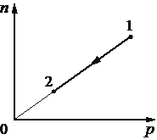 |  |  | 1) Средняя кинетическая энергия теплового движения молекул газа остаётся неизменной.  2) Плотность газа уменьшается.  3) Абсолютная температура газа увеличивается.  4) Происходит изотермическое сжатие газа.  5) Среднеквадратическая скорость теплового движения молекул газа увеличивается
76FFD5  На рисунке показан график циклического процесса, проведённого с одноатомным идеальным газом, в координатах р–Т, где р – давление газа, Т – абсолютная температура газа. Количество вещества газа постоянно.  Из приведённого ниже списка выберите два правильных утверждения, характеризующих процессы на графике. |  |  |  | 1) Газ за цикл совершает положительную работу.  2) В процессе АВ газ получает положительное количество теплоты.  3) В процессе ВС внутренняя энергия газа уменьшается.  4) В процессе СD над газом совершают работу внешние силы.  5) В процессе DA газ изотермически расширяется.

Задание 10
4F400B  На рисунке показан процесс изменения состояния 1 моль одноатомного идеального газа (U – внутренняя энергия газа; p – давление газа). Как изменяются в ходе этого процесса абсолютная температура и объём газа? | 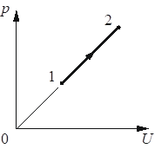 |  |  |  |  | 1) увеличилась  2) уменьшилась  3) не изменилась
  Абсолютная температура газа | Объём газа
70D177  В калориметр со льдом, имеющим температуру 0 °С, добавили воду при комнатной температуре. Как изменятся в результате установления теплового равновесия удельная теплоёмкость воды и масса льда в калориметре? |  |  | 1) увеличилась  2) уменьшилась  3) не изменилась
  Удельная теплоемкость воды | Масса льда
71D77C  В сосуде неизменного объёма находилась при комнатной температуре смесь двух идеальных газов, по 1 моль каждого. Половину содержимого сосуда выпустили, а затем добавили в сосуд 1 моль первого газа. Температура в сосуде поддерживалась неизменной. Как изменились в результате парциальное давление первого газа и суммарное давление смеси газов? |  |  |  |  | 1) увеличилась  2) уменьшилась  3) не изменилась
  Парциальное давление первого газа | Д  вление смеси газов
8B2869  Один моль одноатомного идеального газа участвует в процессе 1–2–3, график которого изображён на рисунке в координатах V–T, где V – объём газа, T – абсолютная температура газа. Как изменяются концентрация молекул газа n в ходе процесса 1–2 и давление газа p в ходе процесса 2–3? Масса газа остаётся постоянной. |  | 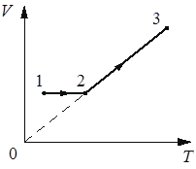 |  |  |  |  |  |  | 1) увеличилась  2) уменьшилась  3) не изменилась
  Концентрация молекул газав ходе процесса 1–2 | Давление газа  в ходе процесса 2–3
8E3266  В сосуде неизменного объёма находится идеальный газ. Как изменятся плотность газа и количество вещества газа в сосуде, если часть газа выпустить из сосуда? |  |  |  |  |  |  |  | 1) увеличилась  2) уменьшилась  3) не изменилась
  Плотность газа | Количество вещества газа
24F2EB  Один моль одноатомного идеального газа участвует в процессе 1––2––3, график которого изображён на рисунке в координатах p––V, где p –– давление газа, V –– объём газа. Как изменяются абсолютная температура газа Т в ходе процесса 1––2 и плотность газа ρ в ходе процесса 2––3? Масса газа остаётся постоянной. |  |  | 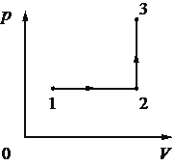 |  |  |  |  |  |  | 1) увеличилась  2) уменьшилась  3) не изменилась
  Абсолютная температура газа в ходе процесса 1–2 | Плотность газа в ходе процесса 2–3
F434C4  Температуру холодильника тепловой машины Карно понизили, оставив температуру нагревателя прежней. Количество теплоты, полученное газом от нагревателя за цикл, не изменилось. Как изменились при этом КПД тепловой машины и работа газа за цикл? |  |  |  |  |  |  | 1) увеличилась  2) уменьшилась  3) не изменилась
  КПД тепловой машины | Работа газа за цикл
0D4FC9  При исследовании изопроцессов использовался закрытый сосуд переменного объёма, заполненный неоном и соединённый с манометром. Объём сосуда медленно увеличивают, сохраняя давление неона в нём постоянным. |  |  |  |  | 1) увеличилась  2) уменьшилась  3) не изменилась
  Внутренняя энергия неона в сосуде | Плотность неона в сосуде
B635CA  1 моль одноатомного идеального газа участвует в процессе 1–2–3, график которого изображён на рисунке в координатах p–V, где p – давление газа, V – объём газа. Как изменяются плотность ρ газа в ходе процесса 1–2 и абсолютная температура Т газа в ходе процесса 2–3? Масса газа остаётся постоянной. |  |  |  | 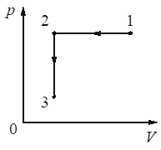
  Плотность газа в ходе процесса 1–2 | Абсолютная температура  газа в ходе процесса 2–3
987D51  Тепловая машина работает по циклу Карно. Температуру нагревателя тепловой машины понизили, оставив температуру холодильника прежней. Количество теплоты, отданное газом холодильнику за цикл, не изменилось. Как изменились при этом КПД тепловой машины и работа газа за цикл? |  |  |  |  |  |  |  |  | 1) увеличилась  2) уменьшилась  3) не изменилась
  КПД тепловой машины | Работа газа за цикл

Задание 11
BE658E
Во сколько раз уменьшится модуль сил взаимодействия двух небольших металлических шариков одинакового диаметра, имеющих заряды q₁ = +4 нКл и q₂ = –8 нКл, если шарики привести в соприкосновение и раздвинуть на прежнее расстояние?
02AF8B  На графике показана зависимость силы тока в проводнике от времени. Определите заряд, прошедший через проводник за Δt = 60 с с момента начала отсчёта времени. |  |  | 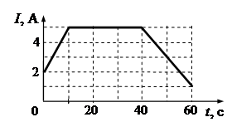
EDC167
Сила тока, текущего по проводнику, равна 5 А. Какой заряд пройдёт по проводнику за 20 с?
B79168
На плавком предохранителе сети напряжением 380 В указано: «10 А». Какова максимальная суммарная мощность электрических приборов, которые можно одновременно включить в эту сеть, чтобы предохранитель не расплавился?
727DE8
Электрическая лампочка мощностью 12 Вт рассчитана на напряжение 6 В. Определите по этим параметрам силу тока, протекающего через нить накаливания лампочки, работающей в номинальном режиме.
4FE5EB
На колбе лампы накаливания указано: «60 Вт, 240 В». Найдите силу тока в спирали при включении лампы в сеть с номинальным напряжением.
195DDC  На рисунке показан график зависимости силы тока, протекающего в резисторе, от напряжения на его концах. Определите сопротивление резистора. |  |  |  | 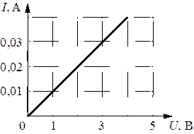
9397C7  На фотографии изображена электрическая цепь. Показания вольтметра даны в вольтах.  Какое напряжение будет показывать вольтметр, если его подсоединить к резистору сопротивлением 3 Ом? Вольтметр считать идеальным. |  | 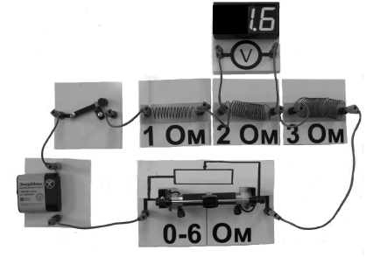
590A66  На графике показана зависимость силы тока в проводнике от времени. Определите заряд, прошедший через поперечное сечение проводника за Δt = 60 с. | 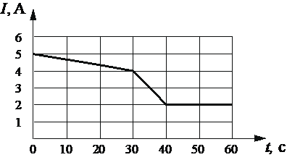
0E8939
Два одинаковых маленьких металлических заряженных шарика с зарядами +3q и ––q находятся на большом расстоянии r друг от друга. Их соединяют тонкой проволокой, а затем проволоку убирают. Во сколько раз уменьшается по модулю сила электростатического взаимодействия шариков?

Задание 12
CC666A
Прямолинейный проводник длиной L, по которому протекает ток I, помещён в однородное магнитное поле перпендикулярно линиям индукции B. На проводник действует сила Ампера, равная 0,2 Н. Какой станет сила Ампера при увеличении силы тока в 2 раза?
3EFFE1
Две частицы с одинаковыми массами и зарядами q₁ = 2q и q₂ = 3q влетают
в однородное магнитное поле перпендикулярно вектору магнитной индукции со скоростями u₁ = 6u и u₂ = u соответственно. Определите отношение модулей сил $\frac{F_{1}}{F_{2}}$, действующих на них со стороны магнитного поля.
78C864
Две частицы с зарядами q и 3q влетают в однородное магнитное поле перпендикулярно вектору магнитной индукции с одинаковыми скоростями. Определите отношение$\frac{F_{2}}{F_{1}}$ модулей сил, действующих со стороны магнитного поля на частицы.
C33CCA
Две частицы с зарядами q₁ = 2q и q₂ = q влетают в однородное магнитное поле перпендикулярно вектору магнитной индукции со скоростями υ₁=υ и υ₂=2υ соответственно. Определите отношение модулей сил F₁ : F₂, действующих на них со стороны магнитного поля.
603F0B
Две частицы с зарядами q₁ = q и q₂ =2q влетают в однородное магнитное поле перпендикулярно вектору магнитной индукции со скоростями υ₁=υ и υ₂=2υ соответственно. Определите отношение модулей сил $\frac{F_{1}}{F_{2}}$, действующих на них со стороны магнитного поля.
1B3904
Прямолинейный проводник длиной L с током I помещён в однородное магнитное поле перпендикулярно линиям индукции B. Во сколько раз уменьшится сила Ампера, действующая на проводник, если его длину увеличить в 2 раза, а индукцию магнитного поля уменьшить в 4 раза? (Сила тока и расположение проводника в магнитном поле остаются неизменными.)
D0F00F
Два прямолинейных проводника помещены в однородное магнитное поле перпендикулярно линиям индукции магнитного поля B. Длина первого проводника равна L, сила протекающего по нему тока равна I. Длина второго проводника равна 0,8L, сила протекающего по нему тока равна 0,5I. Чему равно отношение $\frac{F_{2}}{F_{1}}$модулей сил Ампера, действующих на проводники?

DB72A1
Сила тока в катушке с индуктивностью 0,2 Гн за 0,05 с равномерно увеличилась от 2 А до 5 А. Чему равен модуль ЭДС самоиндукции в катушке? В
1616C4
Проволочная рамка площадью 2⋅10^{–3} м² вращается в однородном магнитном поле вокруг оси, перпендикулярной вектору магнитной индукции. Магнитный поток, пронизывающий площадь рамки, изменяется по закону Ф = 4⋅10^{–6}cos10πt, где все величины выражены в СИ. Чему равен модуль магнитной индукции? мТл
C453EB
Энергия магнитного поля катушки с током равна 0,64 Дж. Индуктивность катушки равна 20 мГн. Какова сила тока в катушке? А
B9F965
Определите энергию магнитного поля катушки индуктивностью 0,4 Гн при силе тока 5 А. Дж
159D34
В катушке индуктивностью 1 мГн сила тока в течение 0,1 с равномерно возрастает от 0 до некоторого конечного значения. При этом в катушке наблюдается ЭДС самоиндукции, модуль которой равен 0,2 В. Определите конечное значение силы тока в катушке. А
B8FD36
При равномерном изменении силы тока в катушке на 10 А за 0,02 с в ней возникает ЭДС самоиндукции, равная 200 В. Чему равна индуктивность катушки? Гн
A606B

C9466E  На рисунке приведён график зависимости силы тока I от времени t в электрической  цепи, содержащей катушку, индуктивность которой равна 1 мГн. Определите модуль ЭДС самоиндукции в катушке в интервале времени от 15 до 20 с. мкВ | 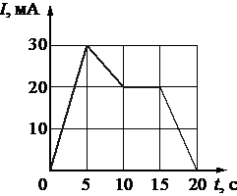
A72A3C  На рисунке приведён график зависимости силы тока I от времени t в катушке, индуктивность которой 1 мГн. Определите модуль ЭДС самоиндукции в катушке в интервале времени от 15 до 20 с. мкВ | 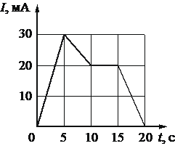
615189
Определите энергию магнитного поля катушки индуктивностью 3×10^{–4} Гн, если сила тока в ней равна 1 А. мДж

Задание 13
1E75EB
Луч света падает на плоское зеркало. Угол падения равен 10°. Определите угол между падающим и отражённым лучами. градусов
6B2A9E  Какая из точек (1, 2, 3 или 4) является изображением точечного источника S, создаваемым тонкой собирающей линзой с фокусным расстоянием F  (см. рисунок)? | 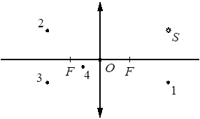
16F3CC
Точечный источник света расположен перед плоским зеркалом на расстоянии 0,9 м от него. На сколько необходимо приблизить зеркало, не поворачивая его, к источнику, чтобы расстояние между источником и его изображением в зеркале уменьшилось в 3 раза?
330ADE  Луч света падает на горизонтально расположенное плоское зеркало. Угол между падающим и отражённым лучами равен 60°. Каким станет угол между этими лучами, если, не меняя положения источника света, повернуть зеркало на 10°, как показано на рисуне? |  | 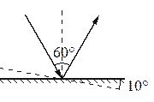
D43150  Какая из точек (1, 2, 3 или 4), показанных на рисунке, служит изображением точки S (см. рисунок), создаваемым тонкой собирающей линзой с фокусным расстоянием F? | 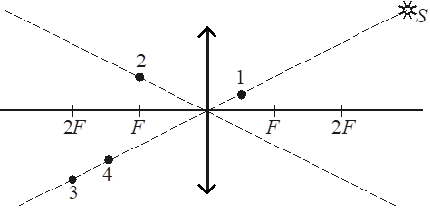
FF285E
Конденсатор, заряженный до разности потенциалов U₀, в первый раз подключили к катушке с индуктивностью L₁ = L, а во второй – к катушке с индуктивностью L₂ = 5L. В обоих случаях в получившемся контуре возникли незатухающие электромагнитные колебания. Каково отношение максимальных значений энергии магнитного поля катушки W2maxW1max при этих колебаниях?
0439A7
Точечный источник света расположен перед плоским зеркалом на расстоянии 1,2 м от него. На сколько необходимо приблизить зеркало, не поворачивая его, к источнику, чтобы расстояние между источником и его изображением в зеркале уменьшилось в 2 раза? м
8F92A7  В идеальном колебательном контуре (см. рисунок) напряжение между обкладками конденсатора меняется по закону U_{C} = U₀cos ωt, где U₀ = 5 В, ω = 1000π с^{–1}. Определите период колебаний напряжения на конденсаторе. |  |  |  | 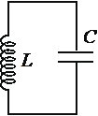
D2EA3F  На рисунке приведена зависимость силы тока I от времени t в колебательном контуре. Каким станет период свободных электромагнитных колебаний в этом контуре, если конденсатор в нём заменить на другой конденсатор, электроёмкость которого в 4 раза больше? |  |  | 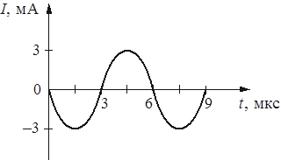
2B1340  Период собственных электромагнитных колебаний  в идеальном колебательном контуре (см. рисунок) составляет 1 мкс. Каким станет период собственных электромагнитных колебаний в этом контуре, если ключ К перевести из положения 1 в положение 2? |  |  | 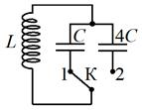

Задание 14
675443  Плоский воздушный конденсатор ёмкостью С₀, подключённый к источнику постоянного напряжения, состоит из двух металлических пластин, находящихся на расстоянии d₀ друг от друга. Расстояние между пластинами меняется со временем так, как показано на графике.  Выберите два верных утверждения, соответствующих описанию опыта. |  |  |  |  |  | 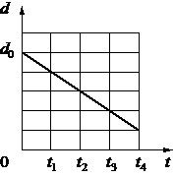 |  |  |  |  |  | 1) В интервале времени от t₁ до t₄ заряд конденсатора возрастает.  2) В интервале времени от t₁ до t₄ энергия конденсатора равномерно уменьшается.  3) В промежутке времени от t₁ до t₄ напряжённость электрического поля между пластинами конденсатора остаётся постоянной.  4) В момент времени t₄ ёмкость конденсатора увеличилась в 5 раз по сравнению с первоначальной (при t = 0).  5) В промежутке времени от t₁ до t₄ напряжённость электрического поля между пластинами конденсатора убывает.
B6C47E  На уединённой неподвижной проводящей сфере радиусом R находится положительный заряд Q. Сфера находится в вакууме. Напряжённость электростатического поля сферы в точке A равна 36 В/м. Все расстояния указаны на рисунке.  Выберите два верных утверждения, описывающих данную ситуацию. |  |  |  |  |  |  | 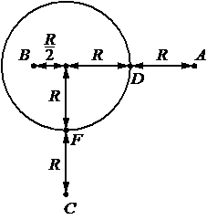 |  |  |  |  |  |  |  | 1) Напряжённость поля в точке B E_{B} = 576 В/м.  2) Напряжённость поля в точке C E_{C} = 36 В/м.  3) Потенциал электростатического поля в точке B выше, чем в точке D: φ_{B}>φ_{D}.  4) Потенциал электростатического поля в точках D и F одинаков: φ_{D}=φ_{F}.  5) Потенциал электростатического поля в точке C выше, чем в точке F: φ_{C}>φ_{F}.
2B1C7A  Проволочная рамка площадью 60 см² помещена в однородное магнитное поле так, что плоскость рамки перпендикулярна вектору индукции B. Проекция B_{n} индукции магнитного поля на нормаль к плоскости рамки изменяется во времени t согласно графику на рисунке.  Из приведённого ниже списка выберите два правильных утверждения о процессах, происходящих в рамке. |  |  |  | 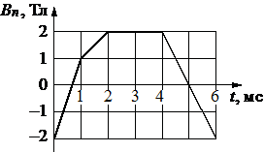 |  |  |  |  |  |  |  |  |  | 1) Модуль ЭДС электромагнитной индукции, возникающей в рамке, максимален в интервале времени от 1 до 2 мс.  2) Магнитный поток через рамку в интервале времени от 2 до 4 мсравен 6 мВб.  3) Модуль ЭДС электромагнитной индукции, возникающей в рамке, минимален в интервале времени от 0 до 1 мс.  4) Модуль ЭДС электромагнитной индукции, возникающей в рамке,в интервале времени от 4 до 6 мс равен 12 В.  5) Модуль скорости изменения магнитного потока через рамку максималенв интервале времени от 0 до 1 мс.
698775  По гладким параллельным рельсам, замкнутым на лампочку накаливания, перемещают лёгкий тонкий проводник. Контур находится в однородном магнитном поле с индукцией B (см. рис. а). При движении проводника площадь контура изменяется так, как указано на графике б. Выберите два верных утверждения, соответствующие приведённым данным и описанию опыта. |  |  | 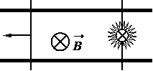  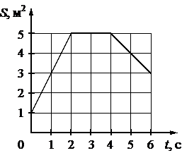 |  |  |  |  |  |  | 1) В течение первых 6 секунд индукционный ток течёт через лампочку непрерывно.  2) Индукционный ток течёт в контуре всё время в одном направлении.  3) В интервале времени от 4 до 6 с через лампочку протекает индукционный ток.  4) В момент времени t=3 с сила Ампера, действующая на проводник, направлена вправо.  5) Сила, прикладываемая к проводнику для его перемещения, в первые две секунды максимальна.
410957  Две параллельные металлические пластины больших размеров расположены на расстоянии d друг от друга и подключены к источнику постоянного напряжения (рис. 1). Пластины закрепили на изолирующих подставках и спустя длительное время отключили от источника (рис. 2).  Выберите два правильных утверждения |  | 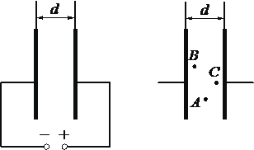 |  |  |  |  |  |  |  |  |  |  | 1) Напряжённость электрического поля в точке В больше, чем в точке С.  2) Потенциалы электрического поля в точках А и В одинаковы.  3) Если после отключения от источника увеличить расстояние d между пластинами, то напряжённость электрического поля в точке А увеличится.  4) Если после отключения от источника уменьшить расстояние d между пластинами, то заряд правой пластины не изменится.  5) Если после отключения от источника пластины полностью погрузить в керосин, то энергия электрического поля системы пластин уменьшится.
1D068A  Две маленькие бусинки, закреплённые в точках А и В, несут на себе заряды −3q и +1,5q > 0 соответственно (см. рисунок).  Из приведённого ниже списка выберите все верные утверждения относительно этой ситуации | 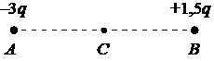 |  |  |  |  |  |  |  |  |  | 1) На бусинку А со стороны бусинки В действует сила Кулона, направленная горизонтально вправо.  2) Напряжённость результирующего электростатического поля в точке С направлена горизонтально вправо.  3) Модуль силы Кулона, действующей на бусинку В, равен модулю силы Кулона, действующей на бусинку А.  4) Если бусинки соединить тонкой медной проволокой, то они будут притягивать друг друга.  5) Если бусинки соединить незаряженной стеклянной палочкой, их заряды станут равными.
1B008A  Две параллельные металлические пластины больших размеров расположены на малом расстоянии d друг от друга и подключены к источнику постоянного напряжения (рис. 1). Пластины закрепили на изолирующих подставках и спустя длительное время отключили от источника (рис. 2). выберите все верные утверждения | 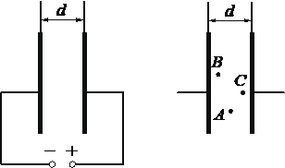 |  |  |  |  |  |  |  |  |  | 1) Напряжённость электрического поля в точках А, В и С одинакова.  2) Потенциал электрического поля в точке А выше, чем в точке С.  3) Если после отключения источника увеличить расстояние d между пластинами, то напряжённость электрического поля в точке В уменьшится.  4) Если после отключения источника уменьшить расстояние d между пластинами, то заряд левой пластины не изменится.  5) Если после отключения источника пластины полностью погрузить в керосин, не меняя их взаимного расположения, то энергия электрического поля системы пластин увеличится.
BA756E  Две параллельные металлические пластины больших размеров расположены на расстоянии d друг от друга и подключены к источнику постоянного напряжения (см. рисунок). Выберите два правильных утверждения | 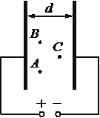 |  |  |  |  |  |  | 1) Напряжённость электрического поля в точках А, В и С одинакова.  2) Потенциал электрического поля в точке А больше, чем в точке С.  3) Если увеличить расстояние d между пластинами, то напряжённость электрического поля в точке В увеличится.  4) Если уменьшить расстояние d между пластинами, то заряд левой пластины уменьшится.  5) Если пластины полностью погрузить в керосин, то энергия электрического поля пластин останется неизменной
BC0DA8  Две маленькие закреплённые бусинки, расположенные в точках А и В, несут на себе заряды +q > 0 и −2q соответственно (см. рисунок).  Выберите два правильных утверждения | 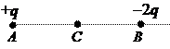 |  |  |  |  |  |  |  |  | 1) На бусинку А со стороны бусинки В действует сила Кулона, направленная горизонтально вправо.  2) Напряжённость результирующего электростатического поля в точке С направлена горизонтально вправо.  3) Модуль силы Кулона, действующей на бусинку В, в 2 раза больше, чем модуль силы Кулона, действующей на бусинку А.  4) Если бусинки соединить медной проволокой, они будут притягивать друг друга.  5) Если бусинки соединить незаряженной стеклянной палочкой, их заряды станут равными.
2786AC  В устройстве, изображённом на рисунке, лёгкий шарик из алюминиевой фольги подвешен между пластинами плоского конденсатора на изолирующей нити, при этом одна из пластин заземлена, а другая заряжена положительно. Когда устройство собрано, шарик приходит в колебательное движение, при котором сталкивается с пластинами конденсатора. Выберите все верные утверждения |  |  |  |  | 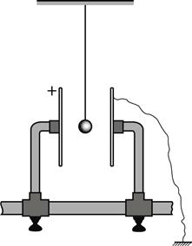 |  |  |  | 1) Пренебрегая сопротивлением воздуха при движении шарика, его колебания можно считать гармоническими.  2) При движении шарика к заземлённой пластине он заряжен положительно,  а при движении к положительно заряженной пластине – отрицательно.  3) При движении шарика к положительно заряженной пластине его заряд равен нулю, а при движении к заземлённой пластине его заряд – положительный.  4) По мере колебаний шарика электрическая ёмкость конденсатора увеличивается.  5) По мере колебаний шарика заряд конденсатора уменьшается.

C9D8FE  На железный сердечник надеты две катушки, как показано на рисунке. По правой катушке пропускают ток, который меняется согласно приведённому графику. На основании этого графика выберите два верных утверждения о процессах, происходящих в катушках и сердечнике.  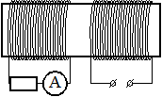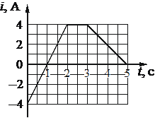 |  |  |  |  | 1) В промежутках 0–1 и 1–2 с направления тока в правой катушке различны.  2) В промежутке времени 2–  3 с сила тока в левой катушке отлична от нуля.  3) Модуль силы тока в левой катушке в промежутке 1–2 с больше, чем в промежутке 3–5 с.  4) В промежутке 0–  2 с модуль магнитной индукции в сердечнике минимален.  5) В промежутке 1–2 с сила тока в левой катушке равномерно увеличивается.
E51107  На рисунке приведён график зависимости силы тока от времени в колебательном контуре, образованном конденсатором и катушкой, индуктивность которой равна 0,3 Гн. Из приведённого ниже списка выберите два правильных утверждения о процессах, происходящих в контуре. | 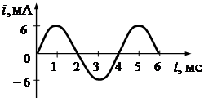 |  |  | 1) Период электромагнитных колебаний в контуре равен 2 мс.  2) Максимальное значение энергии электрического поля конденсатора равно 5,4 мкДж.  3) В момент времени 5 мс заряд конденсатора равен нулю.  4) В момент времени 3 мс энергия магнитного поля катушки достигает своего минимума.  5) За первые 6 мс энергия магнитного поля катушки достигла своего максимума 2 раза.
C8E57E  В идеальном колебательном контуре происходят свободные электромагнитные колебания. В таблице показано, как изменялась сила тока в контуре с течением времени.  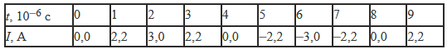  Выберите два верных утверждения о процессе, происходящем в контуре. |  |  |  |  | 1) В момент t=8⋅10−6с  энергия магнитного поля катушки минимальна.  2) В момент t=2⋅10−6с  напряжение на конденсаторе максимально.  3) Частота электромагнитных колебаний в контуре равна 25 кГц.  4) В момент t=4⋅10−6с  энергия электрического поля конденсатора равна нулю.  5) В момент t=2⋅10−6с заряд конденсатора равен нулю.
67371F  В идеальном колебательном контуре происходят свободные электромагнитные колебания. В таблице показано, как изменялся заряд одной из обкладок конденсатора в колебательном контуре с течением времени.  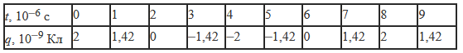  Выберите два верных утверждения о процессе, происходящем в контуре. |  |  |  |  | 1) В момент t=4⋅10−6 с  энергия конденсатора минимальна.  2) Амплитуда колебаний заряда обкладки равна 4⋅10−9  Кл.  3) Период колебаний равен 8⋅10−6  с.  4) В момент t=2⋅10−6 с  сила тока в контуре равна 0.  5) В момент t=6⋅10−6 сэнергия конденсатора минимальна.
F4BE25  На железный сердечник надеты две катушки, как показано на рисунке. По правой катушке пропускают ток, который меняется согласно приведённому графику. На основании этого графика выберите все верные утверждения о процессах, происходящих в катушках и сердечнике.  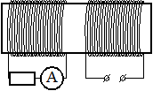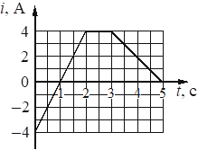 |  |  |  |  | 1) В промежутках времени 0–1 с и 3–5 с направления тока в левой катушке одинаковы.  2) В промежутке времени 2–3 с сила тока в левой катушке равна 0.  3) Модули силы тока в левой катушке в промежутках времени 1–2 с и 3–5 с одинаковы.  4) В промежутке 0–2 с модуль индукции магнитного поля в сердечнике равен 0.  5) В левой катушке сила тока в промежутке времени 0–1 с по модулю больше, чем в промежутке времени 3–5 с.
9CFC20  В катушке индуктивностью 20 мГн сила тока I зависит от времени t, как показано на графике, приведённом на рисунке. Из приведённого ниже списка выберите два правильных утверждения о процессах, происходящих в катушке. |  | 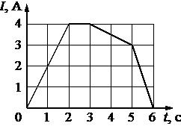 | 1) Модуль ЭДС самоиндукции в катушке максимален в интервале времени от 0 до 1 с.  2) Энергия магнитного поля катушки в интервале времени от 2 до 3 с равна 40 мДж.  3) Модуль ЭДС самоиндукции в катушке в интервале времени от 3 до 5 с равен 10 мВ.  4) Модуль ЭДС самоиндукции в катушке минимален в интервале времени от 3 до 4 с.  5) Модуль скорости изменения тока в катушке максимален в интервале времени от 5 до 6 с.

76BB93  В идеальном колебательном контуре происходят свободные электромагнитные колебания. В таблице показано, как изменялся заряд конденсатора в колебательном контуре с течением времени.  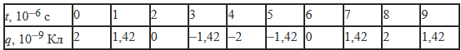 Выберите два верных утверждения о процессе, происходящем в контуре. |  |  |  | 1) В момент t=8⋅10⁻⁶  с энергия магнитного поля катушки максимальна.  2) В момент t=1⋅10⁻⁶  с напряжение на конденсаторе минимально.  3) Частота электромагнитных колебаний в контуре равна 125 кГц.  4) В момент t=4⋅10⁻⁶  с энергия электрического поля конденсатора максимальна.  5) В момент t=2⋅10⁻⁶ с сила тока в контуре равна нулю.
44CF5D  Катушка № 1 включена в электрическую цепь, состоящую из источника, напряжение на клеммах которого постоянно, и реостата. Катушка № 2 помещена внутрь катушки № 1 и замкнута (на рисунке представлен вид с торцов катушек).  Из приведённого ниже списка выберите все верные утверждения, характеризующие процессы в цепи и катушках при равномерном перемещении ползунка реостата влево. | 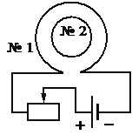 |  | 1) Сила тока в катушке №  1 уменьшается.  2) Модуль вектора магнитной индукции магнитного поля, созданного катушкой №  1, уменьшается.  3) Модуль магнитного потока, пронизывающего катушку №  2, уменьшается.  4) Вектор магнитной индукции магнитного поля, созданного катушкой №  2, направлен к наблюдателю.  5) В катушке № 2 индукционный ток направлен против часовой стрелки.
B7CA51  В катушке индуктивностью 6 мГн сила тока I зависит от времени t, как показано на графике, приведённом на рисунке. Из приведённого ниже списка выберите два правильных утверждения о процессах, происходящих в катушке.  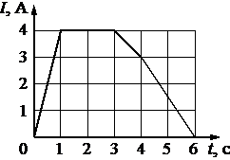 |  | 1) Модуль ЭДС самоиндукции, возникающей в катушке, максимален в интервале времени от 0 до 1 с.  2) Энергия магнитного поля катушки в интервале времени от 1 до 3 с оставалась равной 12 мДж.  3) Модуль ЭДС самоиндукции, возникающей в рамке, в интервале времени от 4 до 6 с равен 9 мВ.  4) Модуль ЭДС самоиндукции, возникающей в катушке, минимален  в интервале времени от 3 до 4 с.  5) Скорость изменения тока в катушке была максимальна в интервале времени от 4 до 6 с.
5C7F5B  На железный сердечник надеты две катушки, как показано на рисунке. По правой катушке пропускают ток, который меняется согласно приведённому графику. На основании этого графика выберите два верных утверждения о процессах, происходящих в катушках и сердечнике. |  |  |  | 1) В промежутках 0–1 с и 1–2 с направления тока в левой катушке одинаковы.  2) В промежутке времени 2–  3 с сила тока в левой катушке равна нулю.  3) Модули силы тока в левой катушке в промежутках 1–2 с и 3–5 с одинаковы.  4) В промежутке 0–  2 с модуль индукции магнитного поля в сердечнике равен 0.  5) В промежутке 3–5 с сила тока в левой катушке равномерно уменьшается.

Задание 15
269B40  На рисунке показана цепь постоянного тока, содержащая источник тока с ЭДС $ε$, два резистора и реостат. Сопротивления резисторов R₁ и R₂ одинаковы. Сопротивление реостата R₃ можно менять. Как изменятся напряжение на резисторе R₁ и суммарная тепловая мощность, выделяемая в цепи, если увеличить сопротивление реостата? Внутренним сопротивлением источника пренебречь. |  | 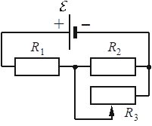 |  |  |  |  |  | 1) увеличилась  2) уменьшилась  3) не изменилась
  Напряжение  на резисторе R₁ | Суммарная тепловая мощность, выделяемая в цепи
30094E  Внешний участок электрической цепи представляет собой отрезок провода  с большим удельным сопротивлением. Он подключён к источнику тока, поддерживающему на клеммах постоянное напряжение. Затем первоначальный отрезок провода заменили отрезком такого же провода, но вдвое большей длины. Как изменились в результате такой замены сила тока и мощность тока на участке цепи? |  |  |  |  |  |  |  | 1) увеличилась  2) уменьшилась  3) не изменилась
  Сила тока | Мощность тока
90722B  На рисунке показана цепь постоянного тока, содержащая источник тока с ЭДС $ε$ и три резистора: R₁ = R; R₂ = 2R; R₃ = 2R. Как изменятся сила тока в цепи и напряжение на резисторе R₃, если ключ К перевести из положения 1 в положение 3? Внутренним сопротивлением источника пренебречь. |  |  | 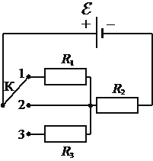 |  |  |  |  | 1) увеличилась  2) уменьшилась  3) не изменилась
  Сила тока в цепи | Напряжение на резисторе R₃
5C2075  На рисунке показана цепь постоянного тока, содержащая источник тока с ЭДС $ε$ и три резистора: R₁, R₂ и R₃. Как изменятся напряжение на резисторе R₁ и суммарная тепловая мощность, выделяемая во внешней цепи, если перевести ключ К из положения 1 в положение 2? Внутренним сопротивлением источника тока пренебречь |  |  |  |  |  |  |  | 1) увеличилась  2) уменьшилась  3) не изменилась
  Напряжение на резисторе R₁ | Суммарная тепловая мощность,  выделяемая во внешней цепи
53FE8C  Пространство между пластинами заряженного плоского воздушного конденсатора, отключённого от источника напряжения, полностью заполняют диэлектриком. Как изменяются при этом заряд конденсатора и его электроёмкость? |  |  |  |  | 1) увеличилась  2) уменьшилась  3) не изменилась
  Заряд конденсатора | Электроёмкость конденсатора
E5D68D  Конденсатор подсоединили к источнику тока, и он стал заряжаться. Как меняются в процессе зарядки конденсатора электроёмкость конденсатора и энергия электрического поля конденсатора? |  |  |  |  | 1) увеличилась  2) уменьшилась  3) не изменилась
  Электроёмкость конденсатора | Энергия электрического поля конденсатора
0D3361  Резистор R₁ и реостат R₂ подключены последовательно к источнику напряжения U(см. рисунок). Как изменятся сила тока в цепи и мощность, выделяющаяся на резисторе R₁, если ползунок реостата переместить до конца вверх? Считать, что напряжение на выводах источника остаётся при этом прежним. |  |  |  | 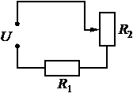
  Сила тока в цепи | Мощность, выделяющаяся на резисторе R₁
D2D031  К концам отрезка медного провода приложено напряжение U. Провод заменили отрезком провода такого же поперечного сечения и такой же длины, изготовленного из материала с большим удельным сопротивлением, оставив прежнее напряжение U. Как изменились сопротивление проводника  и тепловая мощность, выделяемая в новом проводнике? |  |  |  |  |  |  |  | 1) увеличилась  2) уменьшилась  3) не изменилась
  Сопротивление проводника | Тепловая мощность, выделяемая  в проводнике
002C8D  Электрон движется по окружности в однородном магнитном поле. Как изменятся сила Лоренца, действующая на электрон, и период его обращения, если увеличить его кинетическую энергию? |  |  |  |  |  |  | 1) увеличилась  2) уменьшилась  3) не изменилась
  Сила Лоренца | Период обращения
650D8F  Протон движется по окружности в однородном магнитном поле. Как изменятся ускорение протона и радиус окружности, по которой он движется, если уменьшить его скорость? |  |  |  |  |  |  | 1) увеличилась  2) уменьшилась  3) не изменилась
  Ускорение протона | Радиус окружности
5C7354  Конденсатор колебательного контура длительное время подключён к источнику постоянного напряжения (см. рисунок). В момент t=0 переключатель К переводят из положения 1 в положение 2. Графики А и Б отображают изменения физических величин, характеризующих колебания в контуре после этого. (T – период колебаний.)  Установите соответствие между графиками и физическими величинами, зависимости которых от времени эти графики могут отображать. |  |  | 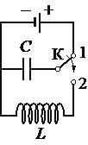 |  |  | ГРАФИКИ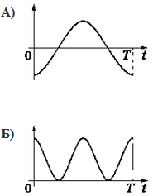 |  |  |  | ФИЗИЧЕСКИЕ ВЕЛИЧИНЫ  1) энергия электрического поля конденсатора  2) сила тока в катушке  3) заряд левой обкладки конденсатора  4) заряд правой обкладки конденсатора
92635E  Конденсатор идеального колебательного контура длительное время подключён к источнику постоянного напряжения (см. рисунок). В момент t=0 переключатель К переводят из положения 1 в положение 2. Графики А и Б отображают изменения с течением времени t физических величин, характеризующих возникшие после этого колебания в контуре. (T – период электромагнитных колебаний в контуре.)  Установите соответствие между графиками и физическими величинами, зависимости которых от времени эти графики могут отображать. |  |  | 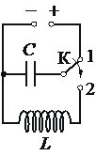 |  |  | ГРАФИКИ  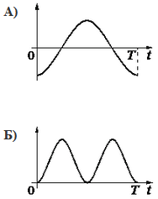 |  |  |  | ФИЗИЧЕСКИЕ ВЕЛИЧИНЫ  1) энергия магнитного поля катушки  2) сила тока в катушке  3) заряд левой обкладки конденсатора  4) энергия электрического поля конденсатора
7133D6  Конденсатор колебательного контура длительное время подключён к источнику постоянного напряжения (см. рисунок). В момент t=0 переключатель К переводят из положения 1 в положение 2. Графики А и Б представляют изменения физических величин, характеризующих электромагнитные колебания в контуре после этого (T – период колебаний).  Установите соответствие между графиками и физическими величинами, зависимости которых от времени эти графики могут представлять. |  |  | 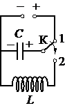 |  |  | ГРАФИКИ  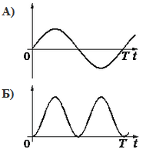 |  |  |  | ФИЗИЧЕСКИЕ ВЕЛИЧИНЫ  1) энергия магнитного поля катушки  2) сила тока в контуре  3) заряд левой обкладки конденсатора  4) энергия электрического поля конденсатора
67A636  Плоская световая волна переходит из воздуха в глицерин (см. рисунок). Что происходит при этом переходе с периодом электромагнитных колебаний в световой волне и с длиной волны? | 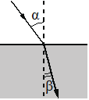 |  |  |  |  | 1) увеличивается  2) уменьшается  3) не изменяется
  Период электромагнитных колебаний | Длина волны
4697D8  Луч света выходит из стекла в воздух (см. рисунок). Что происходит при этом переходе с длиной световой волны и скоростью её распространения? | 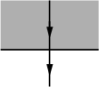 |  |  |  |  | 1) увеличивается  2) уменьшается  3) не изменяется
  Длина волны | Скорость волны
9CDCC5  Конденсатор идеального колебательного контура длительное время подключён к источнику постоянного напряжения (см. рисунок). В момент t=0 переключатель К переводят из положения 1 в положение 2. Графики А и Б отображают изменения физических величин, характеризующих электромагнитные колебания в контуре после этого (T –  период колебаний).  Установите соответствие между графиками и физическими величинами, зависимости которых от времени эти графики могут отображать. |  |  | 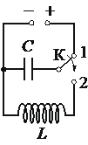 |  |  | ГРАФИКИ  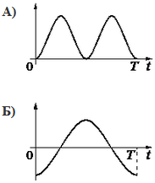 |  |  |  | ФИЗИЧЕСКИЕ ВЕЛИЧИНЫ  1) энергия магнитного поля катушки  2) сила тока в катушке  3) заряд левой обкладки конденсатора  4) заряд правой обкладки конденсатора

646A9F  На рисунке приведён график зависимости силы тока от времени в катушке индуктивности идеального колебательного контура.  Графики А и Б представляют изменения физических величин, характеризующих колебания в контуре. Установите соответствие между графиками и физическими величинами, зависимость которых от времени эти графики могут представлять. | 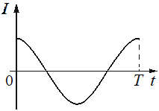 | ГРАФИКИ  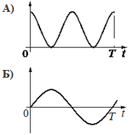 | ФИЗИЧЕСКИЕ ВЕЛИЧИНЫ  1) индуктивность катушки  2) напряжение на обкладках конденсатора  3) энергия электрического поля конденсатора  4) энергия магнитного поля катушки
B76DEA  При настройке колебательного контура радиоприёмника уменьшают индуктивность катушки. Как изменяются при этом период собственных колебаний тока в контуре и соответствующая им длина волны? |  | 1) увеличивается  2) уменьшается  3) не изменяется
  Период колебаний | Длина волны
A598E9  При настройке действующей модели радиопередатчика учитель изменил электроёмкость конденсатора, входящего в состав его колебательного контура, уменьшив расстояние между пластинами конденсатора. Как при этом изменятся частота излучаемых волн и длина волны излучения? |  | 1) увеличивается  2) уменьшается  3) не изменяется
  Частота излучаемых волн | Длина волны излучения
B90D33  Световой пучок переходит из воздуха в бензин (см. рисунок). Что происходит при этом с частотой электромагнитных колебаний в световой волне и скоростью её распространения? | 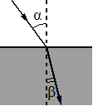 | 1) увеличивается  2) уменьшается  3) не изменяется
  Частота | Скорость

Задание 16
025229
Сколько протонов содержится в ядре изотопа висмута ${}_{83}^{208}{Bi}$?
A3ED17
Сколько нейтронов содержится в ядре изотопа галлия ${}_{31}^{69}{Ga}$?
A21154
Ядро урана захватывает нейтрон, в результате чего происходит ядерная реакция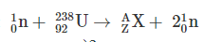с образованием ядра химического элемента ${}_{Z}^{A}Х$. Каков заряд образовавшегося ядра Z (в единицах элементарного заряда)?
1D5FAF  Из ядер платины ${}_{78}^{197}{Pt}$ при β–– -распаде с периодом полураспада 20 часов образуются стабильные ядра золота.  В момент начала наблюдения в образце содержится 8⋅10²⁰ ядер платины. Через какую из точек, кроме начала координат, пройдёт график зависимости числа ядер золота от времени (см. рисунок)? | 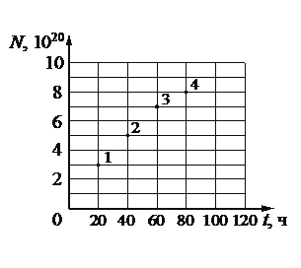
AE1495
Ядро изотопа тория${}_{90}^{234}{Th}$ испытывает электронный b-распад, при этом образуется ядро элемента ${}_{Z}^{A}X$. Каков заряд Z образовавшегося ядра X (в единицах элементарного заряда)?
727DED
Какая доля ядер радиоактивных атомов (в процентах от первоначального числа ядер) остаётся нераспавшейся через интервал времени, равный двум периодам полураспада?
BCED39  Чему равен период (в годах) полураспада ядер изотопа ${}_{11}^{22}{Na}$, если за 9 лет исходно большое число нераспавшихся ядер атомов этого изотопа уменьшилось в 8 раз? | 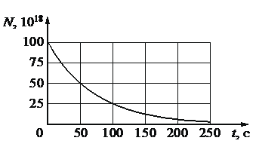
FA1532
На рисунке показан график зависимости числа нераспавшихся ядер европия ${}_{63}^{160}{Eu}$ от времени. Каков период полураспада этого изотопа?
89D780
Закон радиоактивного распада ядер некоторого изотопа имеет вид:$N=N_{0}∙2^{-λt}$. где λ = 0,05 с^{––1}. Определите период полураспада этих ядер.
E47D8A
Период полураспада радиоактивного изотопа составляет 2 ч. Какая доля ядер этого изотопа (в процентах от первоначального большого числа ядер) распадётся за первые 4 ч?

Задание 17
C1C98B  Интенсивность монохроматического светового пучка, освещающего фотокатод, плавно увеличивают, не меняя частоты света. Как изменяются при этом количество фотонов, падающих на поверхность фотокатода в единицу времени, и скорость каждого фотона? |  | 1) увеличилась  2) уменьшилась  3) не изменилась  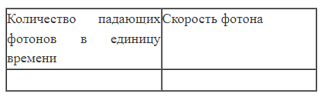
A9E7AB  На установке, представленной на фотографиях (рисунок а – общий вид, рисунок б – фотоэлемент), исследовали зависимость кинетической энергии фотоэлектронов от частоты падающего света. Для этого в прорезь осветителя помещали различные светофильтры. В первой серии опытов использовался светофильтр, пропускающий только красный свет, а во второй – пропускающий только жёлтый. Как изменялись при переходе от первой серии опытов ко второй длина волны падающего света и максимальная кинетическая энергия фотоэлектронов?  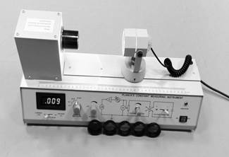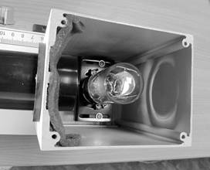 |  |  |  |  | 1) увеличилась  2) уменьшилась  3) не изменилась
  Длина волны падающего света | Максимальная кинетическая энергия фотоэлектронов
9F8E6C  На рисунке изображена упрощённая диаграмма нижних энергетических уровней атома. Нумерованными стрелками отмечены некоторые возможные переходы атома между этими уровнями. Какие из этих переходов связаны с поглощением кванта света наибольшей длины волны и излучением кванта света с наименьшей энергией?  Установите соответствие между процессами поглощения и испускания света и стрелками, обозначающими энергетические переходы атома. | 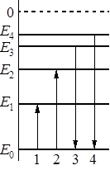 |  |  | ПРОЦЕССЫ  А) поглощение кванта света наибольшей длины волны  Б) излучение кванта света с наименьшей энергией |  |  | ЭНЕРГЕТИЧЕСКИЕ ПЕРЕХОДЫ  1) 1  2) 2  3) 3  4) 4
63D969  Монохроматический свет с длиной волны λ падает на поверхность металла, вызывая фотоэффект. При изменении энергии падающих фотонов увеличился модуль запирающего напряжения U_{зап}. Как изменились при этом длина волны λ падающего света и длина волны λ_{кр}, соответствующая «красной границе» фотоэффекта? |  |  | 1) увеличилась  2) уменьшилась  3) не изменилась
  Длина волны λ падающего света | Длина волны λ_{кр}, соответствующая «красной границе» фотоэффекта
369826  На металлическую пластинку падает пучок монохроматического света. При этом наблюдается явление фотоэффекта.  На графике А представлена зависимость энергии фотонов, падающих на катод, от физической величины x₁, а на графике Б –– зависимость максимальной кинетической энергии фотоэлектронов от физической величины x₂.  Какая из физических величин отложена на горизонтальной оси на графике А и какая –– на графике Б? | ГРАФИКИ  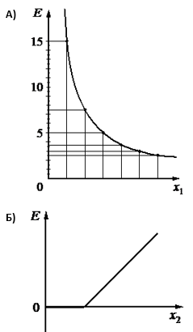 |  |  |  |  | ФИЗИЧЕСКАЯ ВЕЛИЧИНА x  1) частота  2) длина волны  3) массовое число  4) заряд ядра

8DE137  Монохроматический свет с энергией фотонов E_{ф} падает на поверхность металла, вызывая фотоэффект. Как изменятся длина волны λ падающего света и длина волны λ_{кр}, соответствующая «красной границе» фотоэффекта, если энергия падающих фотонов E_{ф} уменьшится, но фотоэффект не прекратится? |  |  |  | 1) увеличилась  2) уменьшилась  3) не изменилась
  Длина волны λ падающего света | «Красная граница» фотоэффекта λ_{кр}
6A3D3F  На рисунке изображена упрощённая диаграмма нижних энергетических уровней атома. Нумерованными стрелками отмечены некоторые возможные переходы атома между этими уровнями. Какие из этих переходов связаны с поглощением кванта света наибольшей частоты и излучением кванта света наименьшей частоты?  Установите соответствие между процессами поглощения и излучения света и энергетическими переходами атома, указанными стрелками |  |  |  |  |  | ПРОЦЕССЫ  А) поглощение кванта  Б) света наибольшей частоты |  | ЭНЕРГЕТИЧЕСКИЕ ПЕРЕХОДЫ  1) 1  2) 2  3) 3  4) 4
15A633  Как изменяются с уменьшением массового числа изотопов одного и того же химического элемента число протонов в ядре и число электронов в электронной оболочке соответствующего нейтрального атома? |  | 1) увеличилась  2) уменьшилась  3) не изменилась
  Число протонов в ядре | Число электронов в электронной оболочке нейтрального атома
6B0B8A  Ядро испытывает α-распад. Как при этом изменяются заряд ядра и число нейтронов в ядре? |  |  |  | 1) увеличилась  2) уменьшилась  3) не изменилась
  Заряд ядра | Число нейтронов в ядре
667358  На рисунке изображена упрощённая диаграмма энергетических уровней атома. Нумерованными стрелками отмечены некоторые возможные переходы атома между этими уровнями. Какие из этих четырёх переходов связаны с поглощением света наибольшей длины волны и излучением света наибольшей длины волны?  Установите соответствие между процессами поглощения и испускания света и соответствующими переходами между уровнями энергии. | 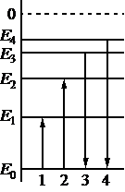 |  |  |  | ПРОЦЕСС  А) поглощение света наибольшей длины волны  Б) излучение света наибольшей длины волны |  | ПЕРЕХОД  1) E0→E1 E0→E1  2) E0→E2 E0→E2  3) E3→E0 E3→E0  4) E4→E0 E4→E0

Задание 18
4AE181
Выберите все верные утверждения о физических явлениях, величинах и закономерностях. Запишите цифры, под которыми они указаны.
1) При резонансе в механической колебательной системе амплитуда установившихся вынужденных колебаний резко уменьшается.
2) Конденсацией называют процесс преобразования пара в твёрдое вещество, минуя жидкую фазу.
3) При электрическом разряде в газе перенос заряда обеспечивается только положительно заряженными ионами.
4) Вынужденными электромагнитными колебаниями называют колебания
в цепи под действием внешней периодически изменяющейся электродвижущей силы.
5) В ядерных реакторах для получения энергии используются экзотермические реакции распада тяжёлых ядер.

51433E
Выберите все верные утверждения о физических явлениях, величинах и закономерностях. Запишите цифры, под которыми они указаны.
1) При равноускоренном движении ускорение тела за любые равные промежутки времени изменяется одинаково.
2) В процессе кипения жидкости при постоянном внешнем давлении её температура не меняется.
3) Сила тока короткого замыкания определяется только внутренним сопротивлением источника.
4) В поперечной механической волне колебания частиц происходят в направлении, перпендикулярном направлению распространения волны.
5) В результате α-распада элемент смещается в Периодической системе элементов Д.И. Менделеева на две клетки ближе к концу.

9E0663
Выберите все верные утверждения о физических явлениях, величинах и закономерностях. Запишите цифры, под которыми они указаны.
1) Если в данной системе отсчёта материальная точка совершила ровно один полный оборот по окружности, то перемещение материальной точки в этой системе отсчёта равно нулю.
2) Пар над поверхностью жидкости является насыщенным, если за одно и то же время с поверхности жидкости в среднем вылетает меньшее число молекул, чем возвращается обратно в жидкость.
3) Разноимённые точечные электрические заряды притягиваются друг к другу.
4) Индукционный ток возникает в замкнутом проводящем контуре при изменении магнитного потока, пронизывающего поверхность, ограниченную контуром.
5) Термоядерными реакциями называют экзотермические реакции распада тяжёлых ядер.

777063
Выберите все верные утверждения о физических явлениях, величинах и закономерностях. Запишите цифры, под которыми они указаны.
1) При прохождении математическим маятником положения равновесия центростремительное ускорение его груза максимально.
2) Удельная теплоёмкость вещества показывает, какое количество теплоты необходимо сообщить 1 кг вещества для его плавления.
3) При помещении проводника в электростатическое поле наблюдается явление электростатической индукции.
4) При преломлении света, падающего из среды с меньшим показателем преломления в среду с бóльшим показателем преломления, угол падения меньше угла преломления.
5) При β-распаде ядра выполняются законы сохранения энергии и электрического заряда, но не выполняется закон сохранения импульса.

B2096F
Выберите все верные утверждения о физических явлениях, величинах и закономерностях. Запишите цифры, под которыми они указаны.
1) Период гармонических колебаний колебательной системы обратно пропорционален частоте её колебаний.
2) Внутренняя энергия постоянной массы идеального газа увеличивается при понижении абсолютной температуры газа.
3) Изначально незаряженные тела в процессе электризации трением приобретают равные по модулю и одинаковые по знаку заряды.
4) Индукционный ток возникает в замкнутом проводящем контуре при изменении магнитного потока, пронизывающего контур.
5) В планетарной модели атома число протонов в ядре равно числу электронов в электронной оболочке нейтрального атома.

19DE61
Выберите все верные утверждения о физических явлениях, величинах
и закономерностях. Запишите цифры, под которыми они указаны.
1)Кинетическая энергия тела увеличивается прямо пропорционально скорости движения тела.
2)Теплопередача путём конвекции происходит за счёт переноса вещества в струях и потоках.
3)В процессе электризации трением два первоначально незаряженных тела приобретают одноимённые заряды.
4)При переходе электромагнитных волн через границу раздела двух сред
с разными показателями преломления длина волны остаётся неизменной.
5)При альфа-распаде заряд ядра уменьшается на 2 элементарных положительных заряда.

368BED
Выберите все верные утверждения о физических явлениях, величинах и закономерностях. Запишите цифры, под которыми они указаны.
1) Импульсом силы называется величина, равная произведению массы тела на его ускорение.
2) В изотермическом процессе для постоянной массы газа отношение объёма газа к его давлению остаётся постоянным.
3) Модуль сил взаимодействия двух точечных неподвижных заряженных тел обратно пропорционален квадрату расстояния между заряженными телами.
4) Период свободных электромагнитных колебаний в идеальном колебательном контуре увеличивается прямо пропорционально увеличению электроёмкости конденсатора.
5) В планетарной модели атома число протонов в ядре равно числу электронов в электронной оболочке нейтрального атома.

3CB5E8
Выберите все верные утверждения о физических явлениях, величинах и закономерностях. Запишите цифры, под которыми они указаны.
1) Кинетическая энергия тела зависит от его массы и высоты положения тела над поверхностью Земли.
2) При изотермическом расширении внутренняя энергия газа уменьшается, газ отдаёт в окружающую среду положительное количество теплоты.
3) Модуль сил взаимодействия двух неподвижных точечных заряженных тел в вакууме обратно пропорционален произведению модулей зарядов.
4) Сила индукционного тока в замкнутом контуре прямо пропорциональна скорости изменения магнитного потока через поверхность, ограниченную контуром.
5) При поглощении света атом переходит из стационарного состояния с меньшей энергией в стационарное состояние с большей энергией

027C91
Выберите все верные утверждения о физических явлениях, величинах и закономерностях. Запишите цифры, под которыми они указаны.
1) При увеличении длины нити математического маятника период его колебаний уменьшается.
2) Явление диффузии протекает в твёрдых телах значительно медленнее, чем в жидкостях.
3) Сила Лоренца отклоняет положительно и отрицательно заряженные частицы, влетающие под углом к линиям индукции однородного магнитного поля, в противоположные стороны.
4) Дифракция рентгеновских лучей невозможна.
5) В процессе фотоэффекта с поверхности вещества под действием падающего света вылетают электроны.

5A149B
Выберите все верные утверждения о физических явлениях, величинах и закономерностях. Запишите цифры, под которыми они указаны.
1) Сила трения скольжения – сила гравитационной природы.
2) Для конденсации жидкости ей необходимо сообщить положительное количество теплоты.
3) Силой Лоренца называют силу, с которой однородное электрическое поле действует на постоянные магниты.
4) Линейчатый спектр дают вещества в газообразном атомарном состоянии.
5) Количество фотоэлектронов, вылетающих с поверхности металла
за единицу времени, прямо пропорционально интенсивности падающего на поверхность металла света.

Задание 19
189A00  Определите показания динамометра (см. рисунок), если погрешность прямого измерения силы равна цене деления динамометра. Динамометр проградуирован в ньютонах.  Ответ: ( ± ) Н. | 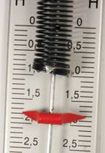
BCC7EE  При исследовании зависимости давления газа от температуры ученик измерял давление в сосуде с газом с помощью манометра. Шкала манометра проградуирована в мм рт. ст. Абсолютная погрешность измерений давления равна цене деления шкалы манометра. Каково показание манометра с учётом погрешности измерений?  Ответ: ( ± ) мм рт. ст. | 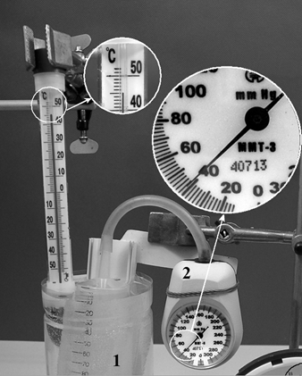
F13F4D
Чтобы узнать диаметр медной проволоки, ученик намотал её виток к витку на карандаш и измерил длину намотки из 20 витков. Длина оказалась равной (15 ± 1) мм. Запишите в ответ диаметр проволоки с учётом погрешности измерений.

Ответ: ( ± ) мм.
96260C  Определите показания динамометра (см. рисунок), если погрешность прямого измерения силы равна цене деления динамометра. Динамометр проградуирован в ньютонах.  Ответ: ( ± ) Н. | 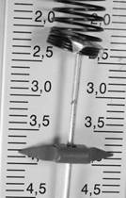
44FB55  Определите силу тока в лампочке (см. рисунок), если погрешность прямого измерения силы тока равна цене деления амперметра.  Ответ: ( ± ) А. | 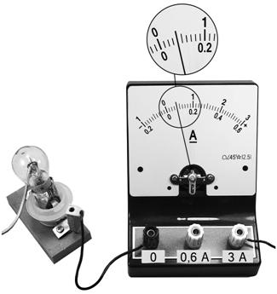
9503F7  Определите показания миллиамперметра (см. рисунок), если абсолютная погрешность прямого измерения силы тока равна цене деления миллиамперметра.  Ответ: ( ± ) мА | 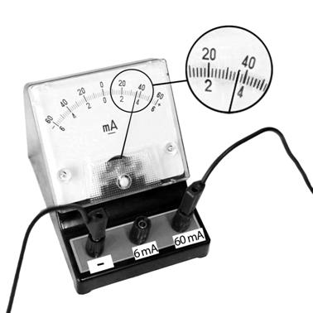
8B7A2B  Чему равно напряжение на лампочке (см. рисунок), если погрешность прямого измерения напряжения на пределе измерения 3 В равна ±0,15 В, а на пределе измерения 6 В равна ±0,25 В?  Ответ: ( ± ) В. | 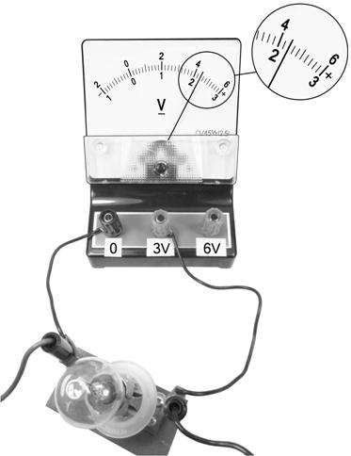
2EC822
В книге 250 листов. По результатам измерения с помощью линейки толщина книги составляет 3,5 см. Чему равна толщина одного листа по результатам этих измерений, если погрешность линейки равна ±1 мм?

Ответ: ( ± ) мм.
A46BFA  Определите показания амперметра (см. рисунок), если абсолютная погрешность прямого измерения силы тока равна цене деления амперметра.  Ответ: ( ± ) А. | 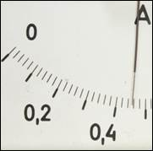
E4DA0E  Определите показания амперметра (см. рисунок), если абсолютная погрешность прямого измерения силы тока равна цене деления амперметра.  Ответ: ( ± ) А. | 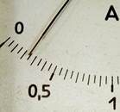

Задание 20
2493F5  Необходимо собрать экспериментальную установку, с помощью которой можно определить оптическую силу собирающей линзы. В качестве источника света школьник взял горящую свечу. Какие два предмета  из приведённого ниже перечня оборудования необходимо дополнительно использовать для проведения этого эксперимента? |  |  |  |  | 1) гальванометр  2) линейка  3) экран  4) зеркало  5) динамометр
E41101  Ученик изучает силу Архимеда, действующую на тела, полностью погружённые в жидкость. В его распоряжении имеется пять установок, каждая из которых состоит из ёмкости с жидкостью и сплошного шарика. Какие две из перечисленных в таблице установок необходимы ученику для того, чтобы опытным путём исследовать зависимость силы Архимеда от объёма шарика?
  № установки | Жидкость, налитая  в ёмкость | Объём шарика | Масса шарика
  1 | вода | 30 см³ | 234 г
  2 | вода | 20 см³ | 156 г
  3 | керосин | 20 см³ | 267 г
  4 | подсолнечное масло | 30 см³ | 234 г
  5 | керосин | 30 см³ | 267 г
7D4F20
Необходимо экспериментально изучить зависимость заряда, накопленного конденсатором, от сопротивления резистора. Какие две схемы следует использовать для проведения такого исследования?
1) | 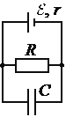 | 2) | 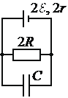 | 3) | 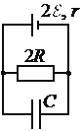 | 4) | 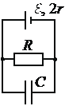 | 5) | 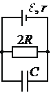

328FBF  Для лабораторной работы по обнаружению зависимости сопротивления проводника от его длины ученику выдали пять проводников, характеристики которых указаны в таблице. Какие два из предложенных ниже проводников необходимо взять ученику, чтобы провести данное исследование?
  № проводника | Длина проводника, см | Диаметр проводника, мм | Материал
  1 | 200 | 1,0 | алюминий
  2 | 100 | 0,5 | медь
  3 | 100 | 1,0 | медь
  4 | 100 | 0,5 | алюминий
  5 | 200 | 1,0 | медь
17F546  Ученик изучает свободные колебания маятника. В его распоряжении имеется пять маятников, характеристики которых указаны в таблице. Какие два маятника необходимо взять ученику для того, чтобы на опыте выяснить, зависит ли период свободных колебаний маятника от массы шарика?
  № маятника | Длина нити маятника, м | Объём шарика,  см³ | Материал, из которого сделан шарик
  1 | 2,0 | 8 | алюминий
  2 | 0,5 | 5 | алюминий
  3 | 1,0 | 5 | сталь
  4 | 1,5 | 8 | алюминий
  5 | 1,0 | 5 | алюминий
72B8F7  Ученику необходимо на опыте выяснить, зависит ли частота свободных колебаний пружинного маятника от объёма груза. У него имеется пять пружинных маятников, характеристики которых приведены в таблице. Какие два маятника необходимо взять ученику, чтобы провести данное исследование?
  № маятника | Жёсткость пружины,  Н/м | Объём груза,  см³ | Масса груза, г
  1 | 40 | 30 | 100
  2 | 60 | 60 | 200
  3 | 60 | 30 | 100
  4 | 80 | 30 | 100
  5 | 60 | 80 | 200
762512  Ученик изучает свободные электромагнитные колебания. В его распоряжении имеются пять аналогичных колебательных контуров  с различными катушками индуктивности и конденсаторами, характеристики которых указаны в таблице. Какие два колебательных контура необходимо взять ученику для того, чтобы на опыте исследовать зависимость периода свободных колебаний силы тока, протекающего в катушке, от электроёмкости конденсатора?
  № контура | Максимальное напряжение на конденсаторе, В | Электроёмкость конденсатора С, мкФ | Индуктивность катушки L, мГн
  1 | 14 | 6 | 4
  2 | 8 | 5 | 6
  3 | 14 | 6 | 12
  4 | 10 | 10 | 4
  5 | 8 | 12 | 6
23EFC7  Ученик изучает свободные электромагнитные колебания. В его распоряжении имеются пять аналогичных колебательных контуров  с различными катушками индуктивности и конденсаторами, характеристики которых указаны в таблице. Какие два колебательных контура необходимо взять ученику для того, чтобы на опыте исследовать зависимость частоты свободных колебаний силы тока, протекающего в катушке, от электроёмкости конденсатора?
  № контура | Максимальное напряжение на конденсаторе, В | Электроёмкость конденсатора С, мкФ | Индуктивность катушки L, мГн
  1 | 10 | 6 | 4
  2 | 8 | 5 | 6
  3 | 14 | 6 | 12
  4 | 8 | 10 | 6
  5 | 10 | 12 | 8
837BC0  Для проведения лабораторной работы по обнаружению зависимости сопротивления проводника от его диаметра ученику выдали пять проводников, характеристики которых приведены в таблице. Какие два  из предложенных ниже проводников необходимо взять ученику, чтобы провести данное исследование?
  № проводника | Длина проводника | Диаметр проводника | Материал
  1 | 100 см | 1,0 мм | медь
  2 | 200 см | 0,5 мм | медь
  3 | 200 см | 1,0 мм | медь
  4 | 100 см | 0,5 мм | алюминий
  5 | 300 см | 1,0 мм | медь
4CC40B
Необходимо экспериментально изучить зависимость заряда, накопленного конденсатором, от ЭДС аккумулятора. Какие две схемы следует использовать для проведения такого исследования?
1) |  | 2) |  | 3) |  | 4) | 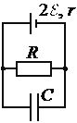 | 5) | 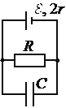

Задание 21 механика
36B168  Лёгкая нить, привязанная к грузу массой m=0,3 кг, перекинута через идеальный неподвижный блок. К правому концу нити приложена постоянная сила F→. Левая часть нити вертикальна, а правая наклонена под углом α=30° к горизонту (см. рисунок).  Постройте график зависимости модуля силы реакции стола N от F на отрезке 0≤F≤10 Н. Ответ поясните, указав, какие физические явления и закономерности Вы использовали для объяснения. | 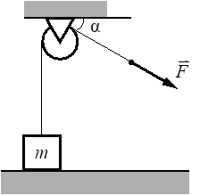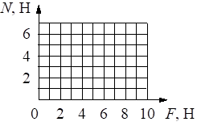
49A293  Льдинка находится в яме с гладкими стенками, в которой она может двигаться практически без трения. На рисунке приведён график зависимости потенциальной энергии льдинки от её координаты в яме. В некоторый момент времени льдинка находилась в точке А  с координатой x=50 см и двигалась влево, имея кинетическую энергию, равную 2 Дж. Сможет ли льдинка выскользнуть из ямы? Ответ поясните, указав, какие физические закономерности Вы использовали для объяснения. |  |  | 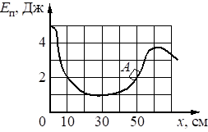
170B54  Лёгкая нить, привязанная к грузу массой m=0,4 кг, перекинута через идеальный неподвижный блок. К правому концу нити приложена постоянная сила F→. Левая часть нити вертикальна, а правая наклонена под углом α=30° к горизонту (см. рисунок).  Постройте график зависимости модуля силы реакции стола N от F на отрезке 0≤F≤10 Н. Ответ поясните, указав, какие физические явления и закономерности Вы использовали для объяснения. Сделайте рисунокс указанием сил, приложенных к грузу. | 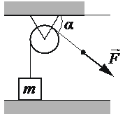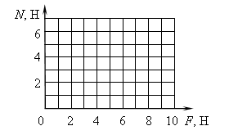
746AB3  Два деревянных кольца детских пирамидок № 1 и № 2, способных без трения скользить по оси, соединили с основаниями двумя одинаковыми лёгкими пружинками (см. рисунок). Пирамидку № 2 поместили в прочный сосуд с водой, прикрепив основание к его дну. Обе пирамидки покоятся относительно Земли. Как изменится по сравнению с этим случаем (увеличится, уменьшится или останется прежней) длина пружин пирамидок № 1 и № 2 во время свободного падения с балкона высокого дома? Сопротивлением воздуха пренебречь. Ответ поясните, указав, какие физические закономерности Вы использовали для объяснения. |  | Пирамидка № 1 Пирамидка № 2  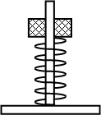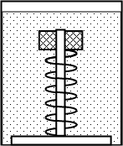

Задание 21 мкт и тд
61D26E  1 моль разреженного гелия участвует в циклическом процессе  1–2–3–4–1, график которого изображён на рисунке в координатах V–T,  где V – объём газа, Т – абсолютная температура. Постройте график цикла в координатах p–V, где р – давление газа, V – объём газа. Опираясь на законы молекулярной физики и термодинамики, объясните построение графика. Определите, во сколько раз работа газа в процессе 2–3 больше модуля работы внешних сил в процессе 4–1. |  |  | 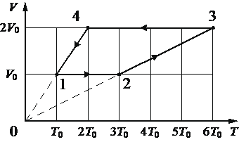
CA089F  В цилиндре под поршнем при комнатной температуре t₀ долгое время находится только вода и её пар. Масса жидкости в два раза больше массы пара. Первоначальное состояние системы показано точкой на pV-диаграмме. Медленно перемещая поршень, объём V под поршнем изотермически увеличивают от V₀ до 6V₀.  Постройте график зависимости давления p в цилиндре от объёма V на отрезке от V₀ до 6V₀. Укажите, какими закономерностями Вы при этом воспользовались. |  |  | 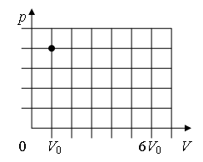
98EA22  На рис. 1 приведена зависимость внутренней энергии U 1 моль идеального одноатомного газа от его объёма V в процессе 1–2–3. Постройте график этого процесса в переменных p–V (p –  давление газа). Точка, соответствующая состоянию 1, уже отмечена на рис. 2. Построение объясните, опираясь на законы молекулярной физики. | 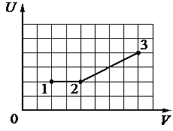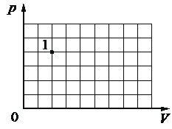
B4511B  Один моль гелия участвует в циклическом процессе 1–2–3–4–1, график которого изображён на рисунке в координатах V–T, где V – объём газа, Т – абсолютная температура. Опираясь на законы молекулярной физики  и термодинамики, сравните модуль работы газа в процессе 2–3 и модуль работы внешних сил в процессе 4–1. Постройте график цикла в координатах p–V, где р – давление газа, V – объём газа. |  |  |  | 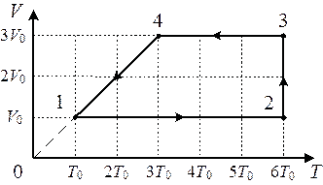
1A51B6  Две порции одного и того же идеального газа нагреваются в сосудах одинакового объёма. Графики процессов представлены на рисунке. Почему изохора I лежит выше изохоры II? Ответ поясните, указав, какие физические закономерности Вы использовали для объяснения. |  |  |  |  |  | 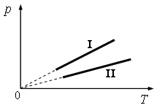
43F9B1  На графике представлена зависимость давления неизменной массы идеального газа от его плотности. Опишите, как изменяются в зависимости от плотности температура и объём газа в процессах 1−2 и 2−3. |  |  |  |  |  | 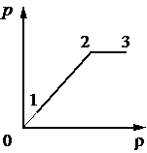
FBCEF2  В вертикальном цилиндре с гладкими стенками под массивным металлическим поршнем находится идеальный газ. В первоначальном состоянии 1 поршень опирается на жёсткие выступы на внутренней стороне стенок цилиндра (рис. 1), а газ занимает объём V₀ и находится под давлением p₀, равным внешнему атмосферному. Его температура в этом состоянии равна T₀. Газ медленно нагревают, и он переходит из состояния 1 в состояние 2, в котором давление газа равно 2p₀, а его объём равен 2V₀ (рис. 2). Количество вещества газа при этом не меняется. Постройте график зависимости объёма газа от его температуры при переходе из состояния 1 в состояние 2. Ответ поясните, указав, какие явления и закономерности Вы использовали для объяснения. |  | 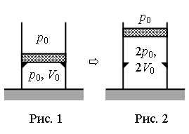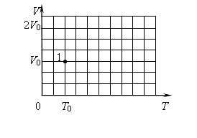
2C751A
В одном сосуде под поршнем в объёме V₀ при комнатной температуре находится только насыщенный водяной пар и вода, которая занимает малый объём. В другом сосуде под поршнем в объёме V₀ при том же давлении p₀ находится сухой воздух. Воздух и водяной пар изотермически сжимают так, что объём под поршнем уменьшается в 2 раза. Постройте графики этих двух процессов в переменных p–V. Опираясь на законы молекулярной физики, объясните построение графиков.
641415  На графике представлена зависимость объёма постоянного количества молей одноатомного идеального газа от средней кинетической энергии теплового движения молекул газа. Опишите, как изменяются температура и давление газа в процессах 1−2 и 2−3. Укажите, какие закономерности Вы использовали для объяснения. |  |  |  |  | 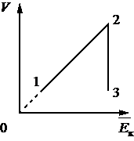
F2CED0  Постоянное количество одноатомного идеального газа участвует в процессе, который изображён на рисунке в переменных p – U, где U – внутренняя энергия газа, p – его давление. Опираясь на законы молекулярной физики и термодинамики, определите, получает газ теплоту или отдаёт в процессах 1–2 и 2–3. |  |  |  |  | 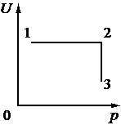

Задание 21 электромагнитные
FA05F9
Тонкая линза, оптическая сила которой равна 4 дптр, даёт действительное, увеличенное в 5 раз изображение предмета. На каком расстоянии от линзы находится предмет? Постройте изображение предмета в линзе.
C57816  Две параллельные металлические пластины, расположенные горизонтально, подключены  к электрической схеме, приведённой на рисунке. Между пластинами находится в равновесии маленькое заряженное тело массой m и зарядом q. Электростатическое поле между пластинами считать однородным. Опираясь на законы механики и электродинамики, объясните, как и в каком направлении начнёт двигаться тело, если сдвинуть ползунок реостата вправо. |  |  |  |  | 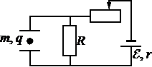
764D20  На столе установили два незаряженных электрометра и соединили их металлическим стержнем с изолирующей ручкой (рис. 1). Затем к первому электрометру поднесли, не касаясь шара, положительно заряженную палочку (рис. 2). Не убирая палочки, сняли стержень, а затем убрали палочку.  Ссылаясь на известные Вам законы и явления, объясните, почему электрометры оказались заряженными, и определите знаки заряда каждого из электрометров после того, как палочку убрали. | 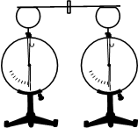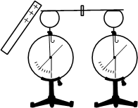
65FCD7  На рисунке изображена схема электрической цепи, состоящей из двух одинаковых источников ЭДС, ключа К, одинаковых ламп Л1 и Л2, резистора R и двух одинаковых идеальных диодов D1 и D2. Опираясь на законы электродинамики, объясните, какие изменения произойдут в работе этой цепи, если перевести ключ К из положения 1 в положение 2. Сравните накал ламп в этих двух случаях. |  |  |  | 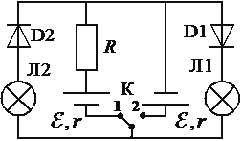
607A77
Маленький незаряженный шарик, подвешенный на непроводящей нити, помещён над горизонтальной диэлектрической пластиной, равномерно заряженной положительным зарядом. Размеры пластины во много раз превышают длину нити. Опираясь на законы механики и электродинамики, объясните, как изменится период малых свободных колебаний шарика, если ему сообщить отрицательный заряд.
4BBB1D  На столе установили два незаряженных электрометра и соединили их металлическим стержнем с изолирующей ручкой (рис. 1). Затем к первому электрометру поднесли, не касаясь шара, отрицательно заряженную палочку (рис. 2). Не убирая палочки, убрали стержень, а затем убрали палочку.  Ссылаясь на известные Вам законы и явления, объясните, почему электрометры оказались заряженными, и определите знаки заряда каждого из электрометров после того, как палочку убрали. |  | 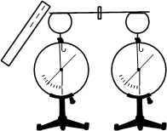
FEB0F6  Три одинаковых резистора и два одинаковых идеальных диода включены в электрическую цепь, показанную на рисунке, и подключены к аккумулятору в точках В и С. Показания амперметра равны 2 А. Определите силу тока через амперметр при смене полярности подключения аккумулятора. Нарисуйте эквивалентные электрические схемы для двух случаев подключения аккумулятора. Опираясь на законы электродинамики, поясните свой ответ. Сопротивлением амперметра и внутренним сопротивлением аккумулятора пренебречь. |  | 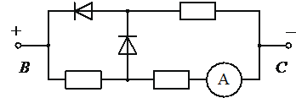
7ED51F  В схеме на рисунке сопротивление резистора и полное сопротивление реостата равны R, ЭДС батарейки равна E, её внутреннее сопротивление ничтожно (r = 0). Как ведут себя (увеличиваются, уменьшаются, остаются постоянными) показания идеального вольтметра при перемещении движка реостата из крайнего верхнего в крайнее нижнее положение? Ответ поясните, указав, какие физические закономерности Вы использовали для объяснения. |  |  |  |  | 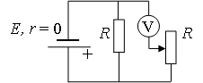
74FB1A  Воспользовавшись оборудованием, представленным на рис. 1, учитель собрал модель плоского конденсатора (рис. 2), зарядил нижнюю пластину положительным зарядом, а корпус электрометра заземлил. Соединённая с корпусом электрометра верхняя пластина конденсатора приобрела отрицательный заряд, равный по модулю заряду нижней пластины. После этого учитель поместил между пластинами конденсатора стеклянную пластину (рис. 3). Как изменились при этом показания электрометра (увеличились, уменьшились, остались прежними)? Ответ поясните, указав, какие явления и закономерности Вы использовали для объяснения. Показания электрометра в данном опыте прямо пропорциональны разности потенциалов между пластинами конденсатора. |  |  | 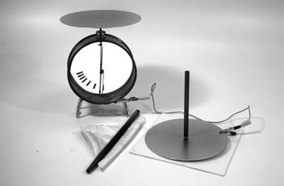  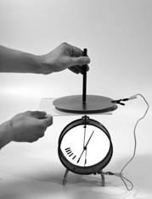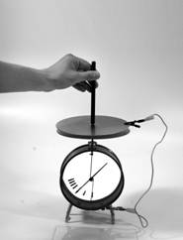
D542EB  На рисунке показана принципиальная схема электрической цепи, состоящей из источника тока с отличным от нуля внутренним сопротивлением, резистора, реостата и измерительных приборов – идеального амперметра  и идеального вольтметра. Как будут изменяться показания приборов при перемещении движка реостата вправо? Ответ поясните, указав, какие физические явления и закономерности Вы использовали для объяснения. |  |  |  |  | 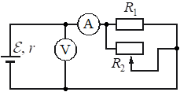

0A3039
К колебательному контуру подсоединили источник тока, на клеммах которого напряжение гармонически меняется с частотой ν.
Индуктивность L катушки колебательного контура можно плавно менять от максимального значения L_{max} до минимального L_{min}, а ёмкость его конденсатора постоянна.
Ученик постепенно уменьшал индуктивность катушки от максимального значения до минимального и обнаружил, что амплитуда силы тока в контуре всё время возрастала. Опираясь на свои знания по электродинамике, объясните наблюдения ученика.
0B795A  Линзу удерживают на расстоянии 3 см от тетрадного листа с клетками, на котором нарисованы направленные в одну сторону одинаковые стрелки. (На фотографии показано изображение стрелок, которое видит и глаз человека.) Укажите тип линзы (собирающая или рассеивающая) и вычислите, используя фотографию, фокусное расстояние этой линзы. Ответ объясните, опираясь на явления и законы оптики. Линзу при этом считать тонкой. | 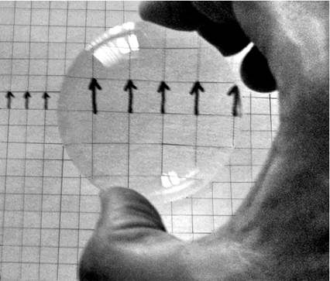
783B44
К колебательному контуру подсоединили источник тока, на клеммах которого напряжение гармонически меняется с частотой ν.
Электроёмкость С конденсатора колебательного контура можно плавно менять от минимального значения С_{min} до максимального С_{max}, а индуктивность его катушки постоянна.
Ученик постепенно увеличивал ёмкость конденсатора от минимального значения до максимального и обнаружил, что амплитуда силы тока в контуре всё время возрастала. Опираясь на свои знания по электродинамике, объясните наблюдения ученика.

A83085  На тонкую собирающую линзу от удалённого источника падает пучок параллельных лучей (см. рисунок). Как изменится положение изображения источника, создаваемого линзой, если между линзой и её фокусом поставить плоскопараллельную стеклянную пластинку с показателем преломления n (на рисунке положение пластинки отмечено пунктиром)? Ответ поясните, указав, какие физические закономерности Вы использовали. Сделайте рисунок, поясняющий ход лучей до и после установки плоскопараллельной стеклянной пластинки. |  | 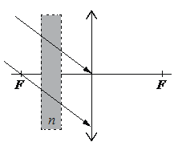
981C8D
Тонкая линза Л даёт чёткое действительное изображение предмета АВ на экране Э (см. рис. 1). Что произойдёт с изображением предмета на экране, если нижнюю половину линзы закрыть куском чёрного картона К (см. рис. 2)? Для обоих случаев постройте ход лучей в линзе, поясняющий решение. Ответ поясните, указав, какие физические закономерности Вы использовали для объяснения.

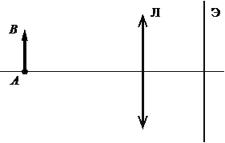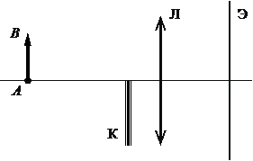

Задание 22
B938AE  Деревянная линейка длиной l=60 см выдвинута за край стола на 1/4 часть своей длины. При этом она не опрокидывается, если на её правом конце лежит груз массой не более 250 г (см. рисунок). На какое расстояние можно выдвинуть вправо за край стола эту линейку, если на её правом конце лежит груз массой 125 г? | 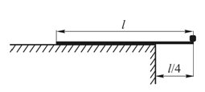
E3DCE5
Определите время прохождения поездом последнего километра пути перед остановкой, если изменение его скорости на этом пути составило 10 м/с. Ускорение поезда считать постоянным.
CCDEE
17257D  Автомобиль массой 1700 кг двигался  по дороге. Его положение на дороге изменялось согласно графику зависимости координаты от времени  (см. рисунок). Определите максимальную кинетическую энергию, которой автомобиль достиг при своём движении. |  | 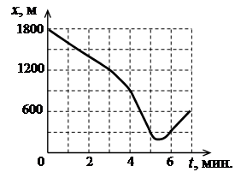
B3B917
При выстреле из пружинного пистолета вертикально вверх шарик массой 100 г поднимается на высоту 2 м. Какова жёсткость пружины, если до выстрела она была сжата на 5 см? Сопротивление воздуха движению шарика не учитывать. Н/м
D01BEA
Небольшой камень, брошенный с ровной горизонтальной поверхности Земли под углом 60° к горизонту, достиг максимальной высоты, равной 5 м. Сколько времени прошло от момента броска до того момента, когда скорость камня стала горизонтальной? Сопротивлением воздуха пренебречь.
7733A6
Плоская льдина плавает в воде, выступая над её поверхностью на h = 0,04 м. Определите массу льдины, если площадь её поверхности S = 2500 см². Плотность льда равна 900 кг/м³.
3B9FD0
Два пластилиновых шарика с массами 3m и m, летящие навстречу друг другу с одинаковыми по модулю скоростями, при столкновении слипаются. Каким был модуль скорости каждого из шариков перед столкновением, если сразу после столкновения скорость шариков стала равной 0,5 м/с? Временем взаимодействия шариков пренебречь.
63FE2B  Автомобиль массой 1750 кг двигался по прямолинейному участку дороги вдоль оси OX. Координата автомобиля изменялась с течением времени согласно графику, приведённому на рисунке. Определите максимальную кинетическую энергию автомобиля на этом участке дороги. |  | 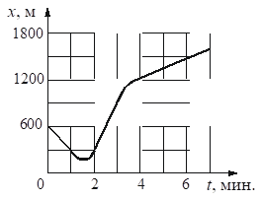
136E1B
Тележка массой 50 кг движется со скоростью 1 м/с по гладкой горизонтальной дороге. Каким станет модуль скорости тележки, если мальчик массой 50 кг догонит тележку и запрыгнет на неё с горизонтальной скоростью 2 м/с относительно дороги?

EBA1C7
Какую массу воды можно нагреть до кипения при сжигании в костре 1,8 кг сухих дров, если в окружающую среду рассеивается 95% тепла от их сжигания? Начальная температура воды 10 °С, удельная теплота сгорания сухих дров λ = 8,3 ·10⁶ Дж/кг.
65677A
В теплоизолированный сосуд, в котором находится 1 кг льда при температуре –20 °С, налили 0,5 кг воды при температуре 5 °С. Определите массу воды в сосуде после установления теплового равновесия. Теплоёмкостью сосуда и потерями тепла пренебречь.
B01805
В закрытом сосуде объёмом V = 10 л находится влажный воздух массой m = 18 г при температуре t = 80 ºC и давлении р = 2·10⁵ Па. Определите массу паров воды в сосуде.
438E2E
Кусок льда опустили в термос с водой. Начальная температура льда равна 0 °С, начальная температура воды равна 15 °С. Исходная масса воды 1100 г. Теплоёмкостью термоса можно пренебречь. При достижении теплового равновесия в воде остаётся плавать кусочек льда. Какая масса льда растаяла в процессе перехода к тепловому равновесию?
C07219
В стакан калориметра, содержащий 250 г воды, опустили кусок льда массой 140 г, имевшего температуру 0 °С. После того как наступило тепловое равновесие, весь лед растаял, и температура воды стала равной 0 °С. Определите начальную температуру воды. Теплоёмкостью калориметра и теплообменом с окружающей средой пренебречь.
F85410
В стакан налили 30 г заварки температурой 20 ^{о}С и добавили 170 г горячей воды температурой 80 ^{о}С. Чему равна температура получившегося чая? Теплоёмкостью стакана и потерями тепла в окружающую среду пренебречь. Удельную теплоёмкость заварки считать равной удельной теплоёмкости воды.

Задание 23
B8DA0A
На дифракционную решётку, имеющую 500 штрихов на 1 см, падает по нормали параллельный пучок белого света. Между решёткой и экраном вплотную к решётке расположена линза, которая фокусирует свет, проходящий через решётку, на экране. Чему равно расстояние от линзы до экрана, если ширина спектра второго порядка на экране равна 8 см? Длины красной и фиолетовой световых волн соответственно равны 8∙10^{–7} м и 4∙10^{–7} м. Считать угол φ отклонения лучей решёткой малым, так что sinφ≈tgφ≈φ.
B8FBE8
Плоская монохроматическая световая волна с длиной волны 400 нм падает по нормали на дифракционную решётку с периодом 5 мкм. Параллельно решётке позади неё размещена собирающая линза с фокусным расстоянием 20 см. Дифракционная картина наблюдается на экране в задней фокальной плоскости линзы. Найдите расстояние между главными максимумами дифракционной картины 1-го и 2-го порядков. Считать для малых углов (j << 1 в радианах) tg j » sin j » j.
01C993
Плоская монохроматическая световая волна с длиной волны 400 нм падает по нормали на дифракционную решётку. Параллельно решётке позади неё размещена собирающая линза. Дифракционная картина наблюдается
на экране в задней фокальной плоскости линзы. Расстояние между её главными максимумами 1-го и 2-го порядков равно 16 мм. Найдите период решётки, если фокусное расстояние линзы равно 24 см. Считать для малых углов (j << 1 в радианах) φ≈sinφ≈tg φ.
8FFFAC
Линза, фокусное расстояние которой 15 см, даёт на экране резкое изображение предмета с пятикратным увеличением. Экран пододвинули к линзе вдоль её главной оптической оси на 30 см. Затем при неизменном положении линзы передвинули предмет так, чтобы изображение снова стало резким. На какое расстояние сдвинули предмет относительно его первоначального положения? Сделайте рисунок построения изображений в линзе с указанием хода лучей.
6D07DD  Верхняя грань АВ прозрачного клина посеребрена и представляет собой плоское зеркало. Угол при вершине клина α = 30°. Луч света падает из воздуха на клин перпендикулярно грани АС, преломляется и выходит в воздух через другую грань под углом γ=45° к её нормали. Определите показатель преломления материала клина. Сделайте рисунок, поясняющий ход луча в клине. | 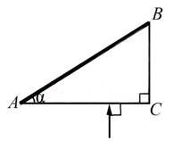
6BBD24
На двойном фокусном расстоянии от собирающей линзы с оптической силой 10 дптр на её главной оптической оси расположен точечный источник света. Линза вставлена в непрозрачную оправу радиусом 5 см. Каков диаметр светлого пятна на экране, расположенном на расстоянии 30 см от линзы? Сделайте рисунок с указанием хода лучей.
A57B29  Нижняя грань АС прозрачного клина посеребрена и представляет собой плоское зеркало. Угол при вершине клина α = 15°. Луч света падает из воздуха на клин перпендикулярно грани АВ, преломляется и выходит в воздух через ту же грань АВ, но уже под углом преломления β = 60°. Определите показатель преломления материала клина. Сделайте рисунок, поясняющий ход луча в клине. | 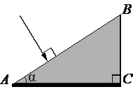
A775A5
Тонкая линза с фокусным расстоянием F = 20 см даёт действительное, увеличенное в 5 раз изображение предмета. На каком расстоянии от линзы находится предмет? Постройте изображение предмета в линзе.
9E9BE7
Предмет расположен на главной оптической оси тонкой собирающей линзы. Изображение предмета действительное. Отношение высоты изображения предмета к высоте самого предмета Г = 2. Расстояние от предмета до линзы равно 30 см. Найдите фокусное расстояние линзы. Постройте изображение предмета в линзе.

Задание 24
DA1E75  В тепловом двигателе 1 моль одноатомного разреженного газа совершает цикл 1–2–3–4–1, показанный на графике в координатах p–T, где p – давление газа, Т – абсолютная температура. Температуры в точках 2 и 4 равны и превышают температуру в точке 1 в 2 раза. Определите КПД цикла. | 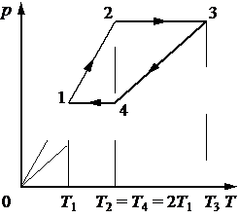
96017E
В вертикальном цилиндре, закрытом лёгким поршнем, находится бензол (С₆H₆) при температуре кипения t=80 °C. При сообщении бензолу некоторого количества теплоты часть его превращается в пар, который при изобарном расширении совершает работу, поднимая поршень. Удельная теплота парообразования бензола L=396⋅103 Дж/кг, а его молярная масса
M = 78⋅10−3 кг/моль. Какая часть подводимого к бензолу количества теплоты идёт на увеличение внутренней энергии системы? Объёмом жидкого бензола и трением между поршнем и цилиндром пренебречь.
BA06BC
В вертикальном цилиндрическом сосуде с площадью поперечного сечения S = 5 см², под подвижным поршнем массой М = 1 кг с лежащим на нём грузом массой m = 0,5 кг находится воздух при комнатной температуре. Первоначально поршень находился на высоте h₁ = 13 см от дна сосуда. На сколько изменится эта высота, если груз снять с поршня? Воздух считать идеальным газом, а его температуру – неизменной. Атмосферное давление равно 10⁵ Па. Трение между стенками и поршнем не учитывать.
655A2B
В стакан с водой, нагретой до температуры t1=50 °C, положили металлический шарик, имеющий температуру t2=10 °C. После установления теплового равновесия температура воды стала t3=40 °C. Определите температуру воды t₄ после того, как в стакан положили ещё один такой же шарик температурой t₂ (первый шарик остался в стакане). Теплообменом с окружающей средой пренебречь.
158BDB
Для того чтобы совершить воздушный полёт, отважный мальчик решил использовать воздушные шары объёмом 10 л, наполненные гелием. Сколько воздушных шаров потребуется, чтобы поднять в воздух мальчика массой 40 кг при нормальном атмосферном давлении? Температура окружающего воздуха 28 °C. Массой оболочек шаров и их упругостью, а также силой Архимеда, действующей на мальчика, пренебречь.
9F56D5  В горизонтальном цилиндре с гладкими стенками под массивным поршнем с площадью S находится одноатомный идеальный газ. Поршень соединён с основанием цилиндра пружиной с жёсткостью k.  В начальном состоянии расстояние между поршнем и основанием цилиндра равно L, а давление газа в цилиндре равно внешнему атмосферному давлению p₀ (см. рисунок).  Какое количество теплоты Q передано затем газу, если в результате поршень медленно переместился вправо на расстояние b? |  | 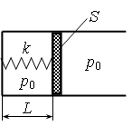
3023D1  Над одноатомным идеальным газом проводится циклический процесс, показанный на рисунке. На участке 1–2 газ совершает работу А₁₂ = 1000 Дж. На адиабате 3–1 внешние силы сжимают газ, совершая работу |A₃₁| = 370 Дж. Количество вещества газа в ходе процесса не меняется. Найдите количество теплоты |Q_{хол}|, отданное газом за цикл холодильнику. |  | 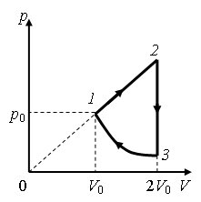
399D49
В горизонтальном цилиндрическом сосуде, закрытом подвижным поршнем, находится одноатомный идеальный газ. Давление окружающего воздуха p = 10⁵ Па. Трение между поршнем и стенками сосуда пренебрежимо мало. В процессе медленного охлаждения от газа отведено количество теплоты |Q| = 75 Дж. При этом поршень передвинулся на расстояние x = 10 см. Чему равна площадь поперечного сечения поршня?
8BF94A
Давление влажного воздуха в сосуде под поршнем при температуре t=100 °С равно p1=1,8⋅105 Па. Объём под поршнем изотермически уменьшили в k=4 раза. При этом давление в сосуде увеличилось
в n=3 раза. Найдите относительную влажность φ воздуха в первоначальном состоянии. Утечкой вещества из сосуда пренебречь.
258D41
Сосуд разделён тонкой перегородкой на две части, отношение объёмов которых V2V1=3. В первой части сосуда находится воздух с относительной влажностью φ1=80%. Какой была влажность воздуха во второй части сосуда, если после того, как перегородку убрали, в сосуде установилась относительная влажность 50%? Считать, что температура воздуха в частях сосуда одинакова и не изменилась после снятия перегородки.

Задание 25
B8648F
Ион с зарядом q=3,2⋅10−19 Кл и массой m=1,5⋅10−25 кг проходит ускоряющую разность потенциалов U=103 В и после этого попадает в однородное магнитное поле, в котором движется по окружности радиусом R=0,3 м. Определите модуль индукции B магнитного поля. Считать, что установка находится в вакууме. Силой тяжести и скоростью иона до прохождения ускоряющей разности потенциалов пренебречь.
F31560
Две большие параллельные вертикальные пластины из диэлектрика расположены на расстоянии d = 5 см друг от друга. Пластины равномерно заряжены разноимёнными зарядами. Модуль напряжённости поля между пластинами E=6⋅105 В​/​м. Между пластинами, на равном расстоянии от них, помещён маленький шарик с зарядом Q=5⋅10−11Кл и массой M=3⋅10−3 ​г. После того как шарик отпускают, он начинает падать. Какую скорость будет иметь шарик, когда коснётся одной из пластин? Трением о воздух
и размерами шарика пренебречь.
BDCB97  В схеме, изображённой на рисунке, сопротивления резисторов R1=1 Ом, R2=2 Ом, R3=5 Ом, R4=10 Ом, ЭДС батареи E=9 В, её внутреннее сопротивление r=2 Ом. Определите мощность, выделяемую на резисторе R₂. |  |  |  |  |  |  | 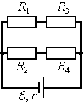
D8A693  Прямоугольная проводящая рамка, по которой течёт постоянный ток I = 0,5 А, закреплена в однородном магнитном поле, вектор магнитной индукции которого направлен параллельно плоскости рамки перпендикулярно одной из её сторон (см. рисунок). Момент сил, действующих на рамку со стороны магнитного поля относительно оси ОО₁, проходящей через центр рамки, М = 1,5 Н⋅м. Какой заряд q протечёт по рамке, если после отключения тока повернуть её на 180° вокруг оси ОО₁? Сопротивление рамки R = 10 Ом. |  |  |  |  |  |  | 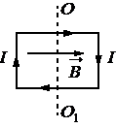
7778ED  Маленький шарик массой m=1 г с зарядом q>0, подвешенный к потолку на лёгкой шёлковой нитке длиной l=0,8 м, находится в горизонтальном однородном электростатическом поле E→ с модулем напряжённости поля E=6⋅105 В/м (см. рисунок). Шарик отпускают с нулевой начальной скоростью из положения, в котором нить вертикальна. В момент, когда нить образует  с вертикалью угол α=30°, модуль скорости шарика υ=0,8 м/с. Чему равен заряд шарика q? Сопротивлением воздуха пренебречь. |  |  |  | 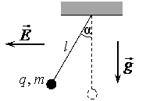
B893EA  В схеме, изображённой на рисунке, сопротивления резисторов R1=4 Ом, R2=6 Ом, R3=6 Ом, R4=9 Ом, ЭДС батареи E=20 В, её внутреннее сопротивление r=2 Ом. Определите мощность, выделяемую на резисторе R₃. |  |  |  | 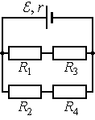
9469C5  На непроводящей горизонтальной поверхности стола лежит жёсткая рамка массой m из однородной тонкой проволоки, согнутая в виде квадрата AСDЕ со стороной a (см. рисунок). Рамка находится в однородном горизонтальном магнитном поле, вектор индукции B→ которого перпендикулярен сторонам AE и CD и равен по модулю В. По рамке течёт ток в направлении, указанном стрелками (см. рисунок). При какой минимальной силе тока рамка начнет поворачиваться вокруг стороны CD? |  |  |  | 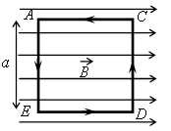
47A758  В однородном магнитном поле с индукцией B→, направленной вертикально вниз, равномерно вращается по окружности в горизонтальной плоскости против часовой стрелки положительно заряженный шарик, подвешенный на нити длиной l (конический маятник) (см. рисунок). Угол отклонения нити от вертикали равен α, скорость вращения шарика равна υ. Найдите отношение заряда шарика к его массе qm (удельный заряд). Сделайте рисунок с указанием сил, действующих на шарик. |  |  |  |  | 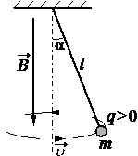
8FDF50  В цепи, изображённой на рисунке, сопротивление диода в прямом направлении пренебрежимо мало,  а в обратном – многократно превышает сопротивление резисторов. При подключении к точке А положительного полюса, а к точке В отрицательного полюса батареи с ЭДС 12 В  и пренебрежимо малым внутренним сопротивлением потребляемая в цепи мощность равна 4,8 Вт.  При изменении полярности подключения батареи потребляемая в цепи мощность становится равной 7,2 Вт. Укажите, как течёт ток через диоды и резисторы в обоих случаях, и определите сопротивление резисторов R₁ и R₂. |  |  |  |  | 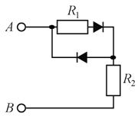
CFE0AC  Батарея ЭДС соединена с реостатом так, как показано на рисунке. Какова ЭДС батареи, если при силе тока в цепи I₁ = 1 А выделяемая на реостате мощность N₁ = 4 Вт, а при силе тока I₂ = 5 А выделяемая на реостате мощность N₂ = 10 Вт? |  |  |  |  | 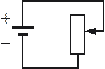
534193
Период свободных электромагнитных колебаний в идеальном колебательном контуре, состоящем из конденсатора и катушки индуктивности, равен 6,3 мкс. Амплитуда колебаний силы тока I_{m} = 5 мА. В момент времени t сила тока в катушке равна 3 мА. Найдите заряд конденсатора в этот момент.
071894  Сила тока в идеальном колебательном контуре меняется со временем так, как показано на рисунке. Определите заряд конденсатора в момент времени t=3 мкc. | 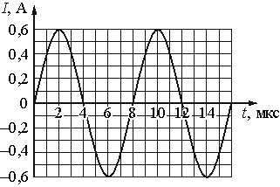
B26DD3
Круговой виток провода радиусом r = 10 см, расположенный в однородном магнитном поле перпендикулярно его вектору индукции B→, растянули вдоль диаметра так, что он превратился в прямой проводник. При этом через виток прошёл заряд q = 5 мКл. Отношение сопротивления проводника к его длине ρ_{l} = 0,1 Ом/м. Определите величину индукции магнитного поля.
73F72D  Квадратная рамка из медного провода помещена в однородное поле электромагнита. На рисунке приведён график зависимости от времени t для проекции В_{n} вектора индукции этого поля на перпендикуляр к плоскости рамки. За время τ=5 с в рамке выделяется количество теплоты Q=53 мкДж. Длина стороны рамки l=10 cм. Удельное сопротивление меди ρ=1,7⋅10−8 Ом ⋅ м. Определите площадь поперечного сечения провода S₀. |  |  | 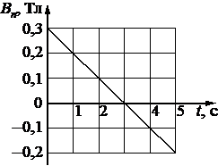
C0F0B7  В колебательном контуре, активное сопротивление которого равно нулю, происходят свободные электромагнитные колебания с периодом T=50,24 мкс  и максимальным напряжением на конденсаторе Umax. Зависимость энергии электрического поля конденсатора от разности потенциалов между его обкладками в пределах от 0 до Umax приведена на графике. Определите максимальное значение силы тока в контуре. |  | 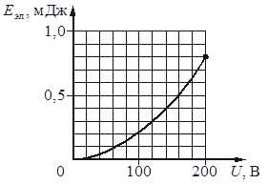
2AF210
Период свободных электромагнитных колебаний в идеальном колебательном контуре, состоящем из конденсатора и катушки индуктивности, равен 6,3 мкс. Амплитуда колебаний силы тока I_{m} = 5 мА. В момент времени t сила тока в катушке равна 3 мА. Найдите заряд конденсатора в этот момент.
798C45  Квадратная проволочная рамка со стороной l=10 см находится в однородном магнитном поле с индукцией B→. На рисунке изображена зависимость проекции  вектора B→ на перпендикуляр к плоскости рамки от времени. Какое количество теплоты выделится в рамке за время t=10 с, если сопротивление рамки R=0,2 Ом? |  |  | 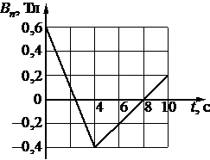
545848  В электрической цепи, показанной на рисунке, ЭДС источника тока равна 4,5 В; емкость конденсатора 2 мФ; индуктивность катушки 20 мГн и сопротивление лампы 5 Ом. В начальный момент времени ключ К замкнут. Какая энергия выделится в лампе после размыкания ключа? Внутренним сопротивлением источника тока пренебречь. Сопротивлением катушки и проводов пренебречь. |  |  | 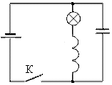
EE1F4C
В идеальном колебательном контуре, состоящем из конденсатора и катушки индуктивности, амплитуда силы тока I_{m} = 50 мА. В таблице приведены значения разности потенциалов на обкладках конденсатора, измеренные с точностью до 0,1 В в последовательные моменты времени. Найдите значение электроёмкости конденсатора.
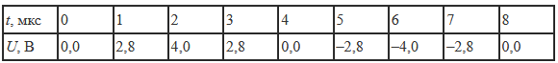
9EC7B7  На рисунке показана схема электрической цепи, состоящей из источника тока с ЭДС E=12 В и внутренним сопротивлением r = 1 Ом, двух резисторов с сопротивлениями R₁ = 8 Ом и R₂ = 3 Ом, конденсатора электроёмкостью С = 4 мкФ и катушки с индуктивностью L = 24 мкГн. В начальном состоянии ключ К длительное время замкнут. Какое количество теплоты выделится на резисторе R₂ после размыкания ключа К? Сопротивлением катушки пренебречь. |  |  |  |  |  | 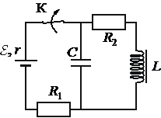

Задание 26
652146  Два небольших массивных шара массами m1=0,2 кг и m2=0,3 кг закреплены на концах невесомого стержня AB, лежащего горизонтально  на опорах C и D. Длина стержня AB L=1  м, а расстояние AC равно 0,2 м. Сила давления стержня на опору D в 2 раза больше, чем на опору C. Каково расстояние между опорами CD? Сделайте рисунок с указанием внешних сил, действующих на систему тел «стрежень и шары».  Обоснуйте применимость законов, используемых для решения задачи. | 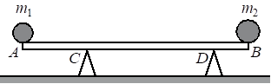
0CDBF9  Гладкий цилиндр лежит между двумя плоскостями, одна из которых вертикальна, а линия их пересечения горизонтальна  (см. рисунок). Сила давления цилиндра на вертикальную стенку равна 10 Н и в n = 3 раза меньше, чем сила давления на цилиндр со стороны другой плоскости. Определите массу цилиндра. Сделайте рисунок, на котором укажите силы, действующие на цилиндр. |  |  | 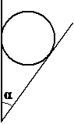
14D40E  Свинцовый шар массой 4 кг подвешен на нити и полностью погружен в воду (см. рисунок). Нить образует с вертикалью угол α=30°. Определите силу, с которой нить действует на шар. Плотность свинца ρ=11 300 кг/м³. Трением шара о стенку пренебречь. Сделайте схематический рисунок с указанием сил, действующих на шар. | 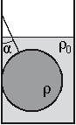
5BCC1F  Небольшая шайба после удара скользит вверх по наклонной плоскости из точки А (см. рисунок). В точке касания В наклонная плоскость без излома переходит в наружную поверхность горизонтальной трубы радиусом R=0,4 м. Если в точке А скорость шайбы превосходит υ0=4 м/с, то в точке В шайба отрывается от опоры. Длина наклонной плоскости АВ L=1 м, угол α=30°. Найдите коэффициент трения μ между наклонной плоскостью и шайбой. | 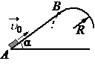
60B2BE
Пушка, закреплённая на высоте 5 м, стреляет в горизонтальном направлении снарядами массой 10 кг. Вследствие отдачи её ствол сжимает на 1 м пружину жёсткостью 6⋅10³ Н/м, производящую перезарядку пушки. При этом на сжатие пружины идёт относительная доля η=1/6 энергии отдачи. Какова масса ствола, если дальность полёта снаряда равна 600 м? Сопротивлением воздуха при полёте снаряда пренебречь.
04DCB4  К бруску массой М прикреплён лёгкий блок (см. рисунок), через него переброшена лёгкая нерастяжимая нить, один конец которой привязан  к стене, а к другому прикреплено тело массой m. На брусок действует сила F. Определите ускорение бруска. Свободные куски нити горизонтальны и лежат в одной вертикальной плоскости, тела двигаются вдоль одной прямой. Массой блока и нити, а также трением пренебречь. Обоснуйте применимость законов, используемых для решения задачи. | 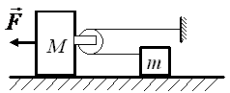
3D2308
Небольшое тело массой M=0,99 кг лежит на вершине гладкой полусферы радиусом R=1 м. В тело попадает пуля массой m=0,01 кг, летящая горизонтально со скоростью υ0=200 м/с, и застревает в нём. Пренебрегая смещением тела за время удара, определите высоту h, на которой это тело оторвётся от поверхности полусферы. Высота отсчитывается от основания полусферы. Сопротивлением воздуха пренебречь. Обоснуйте применимость законов, используемых для решения задачи.
338EF9
Пластилиновый шарик в момент t = 0 бросают с горизонтальной поверхности Земли под углом α к горизонту. Одновременно с некоторой высоты над поверхностью Земли начинает падать из состояния покоя другой такой же шарик. Шарики абсолютно неупруго сталкиваются в воздухе. Сразу после столкновения скорость шариков направлена горизонтально. Время от столкновения шариков до их падения на Землю равно τ. С какой начальной скоростью υ0 был брошен первый шарик? Сопротивлением воздуха пренебречь. Обоснуйте применимость законов, используемых для решения задачи.
C594F9  Шар массой 1 кг, подвешенный на нити длиной 90 см, отводят от положения равновесия на угол 60° и отпускают. В момент прохождения  шара через положение равновесия в него попадает пуля, летящая навстречу шару, которая пробивает его и продолжает двигаться горизонтально  (см. рисунок). Определите модуль изменения импульса пули в результате попадания в шар, если он, продолжая движение в прежнем направлении, отклоняется на угол 39°. (Массу шара считать неизменной; диаметр шара – пренебрежимо малым по сравнению с длиной нити; cos39°=79.) Сопротивлением воздуха пренебречь.  Обоснуйте применимость законов, используемых для решения задачи. | 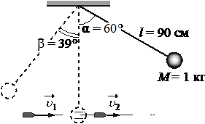
4F0963  Два груза подвешены на достаточно длинной невесомой нерастяжимой нити, перекинутой через идеальный блок  (см. рисунок). Грузы удерживали неподвижно, а затем осторожно отпустили, после чего они начали двигаться равноускоренно. Через t=1 с после начала движения скорость правого груза (массой m = 1 кг) была направлена вертикально вверх и равна 4 м/с. Определите силу натяжения нити. Трением пренебречь. |  | 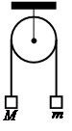

ССЫЛКИ
Задание 1
https://ege.fipi.ru/bank/index.php?proj=BA1F39653304A5B041B656915DC36B38&qid=6EC247

https://ege.fipi.ru/bank/index.php?proj=BA1F39653304A5B041B656915DC36B38&qid=41FCF3
https://ege.fipi.ru/bank/index.php?proj=BA1F39653304A5B041B656915DC36B38&qid=259807
https://ege.fipi.ru/bank/index.php?proj=BA1F39653304A5B041B656915DC36B38&qid=E01406
https://ege.fipi.ru/bank/index.php?proj=BA1F39653304A5B041B656915DC36B38&qid=7FDF75
https://ege.fipi.ru/bank/index.php?proj=BA1F39653304A5B041B656915DC36B38&qid=D5307D
https://ege.fipi.ru/bank/index.php?proj=BA1F39653304A5B041B656915DC36B38&qid=C013BD
https://ege.fipi.ru/bank/index.php?proj=BA1F39653304A5B041B656915DC36B38&qid=C5B0B3
https://ege.fipi.ru/bank/index.php?proj=BA1F39653304A5B041B656915DC36B38&qid=E0C5B4
https://ege.fipi.ru/bank/index.php?proj=BA1F39653304A5B041B656915DC36B38&qid=371718
Задание 2
https://ege.fipi.ru/bank/index.php?proj=BA1F39653304A5B041B656915DC36B38&qid=9F5549
https://ege.fipi.ru/bank/index.php?proj=BA1F39653304A5B041B656915DC36B38&qid=249978
https://ege.fipi.ru/bank/index.php?proj=BA1F39653304A5B041B656915DC36B38&qid=5E7E7C
https://ege.fipi.ru/bank/index.php?proj=BA1F39653304A5B041B656915DC36B38&qid=19872D
https://ege.fipi.ru/bank/index.php?proj=BA1F39653304A5B041B656915DC36B38&qid=C0B561
https://ege.fipi.ru/bank/index.php?proj=BA1F39653304A5B041B656915DC36B38&qid=8CF69C
https://ege.fipi.ru/bank/index.php?proj=BA1F39653304A5B041B656915DC36B38&qid=4D1B9A
https://ege.fipi.ru/bank/index.php?proj=BA1F39653304A5B041B656915DC36B38&qid=1F9FAE
https://ege.fipi.ru/bank/index.php?proj=BA1F39653304A5B041B656915DC36B38&qid=26769F
https://ege.fipi.ru/bank/index.php?proj=BA1F39653304A5B041B656915DC36B38&qid=318091
Задание 3
https://ege.fipi.ru/bank/index.php?proj=BA1F39653304A5B041B656915DC36B38&qid=E9E545
https://ege.fipi.ru/bank/index.php?proj=BA1F39653304A5B041B656915DC36B38&qid=F579FA
https://ege.fipi.ru/bank/index.php?proj=BA1F39653304A5B041B656915DC36B38&qid=C591F2
https://ege.fipi.ru/bank/index.php?proj=BA1F39653304A5B041B656915DC36B38&qid=992AF2
https://ege.fipi.ru/bank/index.php?proj=BA1F39653304A5B041B656915DC36B38&qid=3484FF
https://ege.fipi.ru/bank/index.php?proj=BA1F39653304A5B041B656915DC36B38&qid=568701
https://ege.fipi.ru/bank/index.php?proj=BA1F39653304A5B041B656915DC36B38&qid=BF8368
https://ege.fipi.ru/bank/index.php?proj=BA1F39653304A5B041B656915DC36B38&qid=4C1063
https://ege.fipi.ru/bank/index.php?proj=BA1F39653304A5B041B656915DC36B38&qid=DFF32B
https://ege.fipi.ru/bank/index.php?proj=BA1F39653304A5B041B656915DC36B38&qid=DC8C1F
Задание 4
https://ege.fipi.ru/bank/index.php?proj=BA1F39653304A5B041B656915DC36B38&qid=C36A4C
https://ege.fipi.ru/bank/index.php?proj=BA1F39653304A5B041B656915DC36B38&qid=3F1DFE
https://ege.fipi.ru/bank/index.php?proj=BA1F39653304A5B041B656915DC36B38&qid=B86809
https://ege.fipi.ru/bank/index.php?proj=BA1F39653304A5B041B656915DC36B38&qid=176001
https://ege.fipi.ru/bank/index.php?proj=BA1F39653304A5B041B656915DC36B38&qid=109B0A
https://ege.fipi.ru/bank/index.php?proj=BA1F39653304A5B041B656915DC36B38&qid=58600D
https://ege.fipi.ru/bank/index.php?proj=BA1F39653304A5B041B656915DC36B38&qid=62230B
https://ege.fipi.ru/bank/index.php?proj=BA1F39653304A5B041B656915DC36B38&qid=D52A7D
https://ege.fipi.ru/bank/index.php?proj=BA1F39653304A5B041B656915DC36B38&qid=A74573
https://ege.fipi.ru/bank/index.php?proj=BA1F39653304A5B041B656915DC36B38&qid=ED57BF
Задание 5
https://ege.fipi.ru/bank/index.php?proj=BA1F39653304A5B041B656915DC36B38&qid=7A9980
https://ege.fipi.ru/bank/index.php?proj=BA1F39653304A5B041B656915DC36B38&qid=ADDAE8
https://ege.fipi.ru/bank/index.php?proj=BA1F39653304A5B041B656915DC36B38&qid=DBF6A9
https://ege.fipi.ru/bank/index.php?proj=BA1F39653304A5B041B656915DC36B38&qid=5A3DAB
https://ege.fipi.ru/bank/index.php?proj=BA1F39653304A5B041B656915DC36B38&qid=B323C1
https://ege.fipi.ru/bank/index.php?proj=BA1F39653304A5B041B656915DC36B38&qid=AEDDC7
https://ege.fipi.ru/bank/index.php?proj=BA1F39653304A5B041B656915DC36B38&qid=A85550
https://ege.fipi.ru/bank/index.php?proj=BA1F39653304A5B041B656915DC36B38&qid=29B3AD
https://ege.fipi.ru/bank/index.php?proj=BA1F39653304A5B041B656915DC36B38&qid=92D622
https://ege.fipi.ru/bank/index.php?proj=BA1F39653304A5B041B656915DC36B38&qid=91A222
Задание 6
https://ege.fipi.ru/bank/index.php?proj=BA1F39653304A5B041B656915DC36B38&qid=F4D3FF
https://ege.fipi.ru/bank/index.php?proj=BA1F39653304A5B041B656915DC36B38&qid=CCDA00
https://ege.fipi.ru/bank/index.php?proj=BA1F39653304A5B041B656915DC36B38&qid=903F05
https://ege.fipi.ru/bank/index.php?proj=BA1F39653304A5B041B656915DC36B38&qid=010677
https://ege.fipi.ru/bank/index.php?proj=BA1F39653304A5B041B656915DC36B38&qid=AEDF70
https://ege.fipi.ru/bank/index.php?proj=BA1F39653304A5B041B656915DC36B38&qid=A843B2
https://ege.fipi.ru/bank/index.php?proj=BA1F39653304A5B041B656915DC36B38&qid=DF724F
https://ege.fipi.ru/bank/index.php?proj=BA1F39653304A5B041B656915DC36B38&qid=E52945
https://ege.fipi.ru/bank/index.php?proj=BA1F39653304A5B041B656915DC36B38&qid=65444B
https://ege.fipi.ru/bank/index.php?proj=BA1F39653304A5B041B656915DC36B38&qid=1B3E4D

Задание 7
https://ege.fipi.ru/bank/index.php?proj=BA1F39653304A5B041B656915DC36B38&qid=3F5FFF
https://ege.fipi.ru/bank/index.php?proj=BA1F39653304A5B041B656915DC36B38&qid=8E16FE
https://ege.fipi.ru/bank/index.php?proj=BA1F39653304A5B041B656915DC36B38&qid=575105
https://ege.fipi.ru/bank/index.php?proj=BA1F39653304A5B041B656915DC36B38&qid=54C671
https://ege.fipi.ru/bank/index.php?proj=BA1F39653304A5B041B656915DC36B38&qid=CFC43F
https://ege.fipi.ru/bank/index.php?proj=BA1F39653304A5B041B656915DC36B38&qid=918F36
https://ege.fipi.ru/bank/index.php?proj=BA1F39653304A5B041B656915DC36B38&qid=3C0734
https://ege.fipi.ru/bank/index.php?proj=BA1F39653304A5B041B656915DC36B38&qid=6AB76B
https://ege.fipi.ru/bank/index.php?proj=BA1F39653304A5B041B656915DC36B38&qid=67AF6A
https://ege.fipi.ru/bank/index.php?proj=BA1F39653304A5B041B656915DC36B38&qid=0A2D3E
Задание 8
https://ege.fipi.ru/bank/index.php?proj=BA1F39653304A5B041B656915DC36B38&qid=437C4A
https://ege.fipi.ru/bank/index.php?proj=BA1F39653304A5B041B656915DC36B38&qid=192F48
https://ege.fipi.ru/bank/index.php?proj=BA1F39653304A5B041B656915DC36B38&qid=25664A
https://ege.fipi.ru/bank/index.php?proj=BA1F39653304A5B041B656915DC36B38&qid=AD5049
https://ege.fipi.ru/bank/index.php?proj=BA1F39653304A5B041B656915DC36B38&qid=F45AFF
https://ege.fipi.ru/bank/index.php?proj=BA1F39653304A5B041B656915DC36B38&qid=14FBF5
https://ege.fipi.ru/bank/index.php?proj=BA1F39653304A5B041B656915DC36B38&qid=0D600A
https://ege.fipi.ru/bank/index.php?proj=BA1F39653304A5B041B656915DC36B38&qid=FB590C
https://ege.fipi.ru/bank/index.php?proj=BA1F39653304A5B041B656915DC36B38&qid=7AC008
https://ege.fipi.ru/bank/index.php?proj=BA1F39653304A5B041B656915DC36B38&qid=DAFE0A
Задание 9
https://ege.fipi.ru/bank/index.php?proj=BA1F39653304A5B041B656915DC36B38&qid=499909
https://ege.fipi.ru/bank/index.php?proj=BA1F39653304A5B041B656915DC36B38&qid=D43001
https://ege.fipi.ru/bank/index.php?proj=BA1F39653304A5B041B656915DC36B38&qid=FB12B6
https://ege.fipi.ru/bank/index.php?proj=BA1F39653304A5B041B656915DC36B38&qid=2854B6
https://ege.fipi.ru/bank/index.php?proj=BA1F39653304A5B041B656915DC36B38&qid=8056B0
https://ege.fipi.ru/bank/index.php?proj=BA1F39653304A5B041B656915DC36B38&qid=0B89AC
https://ege.fipi.ru/bank/index.php?proj=BA1F39653304A5B041B656915DC36B38&qid=6ECE95
https://ege.fipi.ru/bank/index.php?proj=BA1F39653304A5B041B656915DC36B38&qid=84BDA5
https://ege.fipi.ru/bank/index.php?proj=BA1F39653304A5B041B656915DC36B38&qid=17D9A6
https://ege.fipi.ru/bank/index.php?proj=BA1F39653304A5B041B656915DC36B38&qid=76FFD5
Задание 10
https://ege.fipi.ru/bank/index.php?proj=BA1F39653304A5B041B656915DC36B38&qid=4F400B
https://ege.fipi.ru/bank/index.php?proj=BA1F39653304A5B041B656915DC36B38&qid=70D177
https://ege.fipi.ru/bank/index.php?proj=BA1F39653304A5B041B656915DC36B38&qid=71D77C
https://ege.fipi.ru/bank/index.php?proj=BA1F39653304A5B041B656915DC36B38&qid=8B2869
https://ege.fipi.ru/bank/index.php?proj=BA1F39653304A5B041B656915DC36B38&qid=8E3266
https://ege.fipi.ru/bank/index.php?proj=BA1F39653304A5B041B656915DC36B38&qid=24F2EB
https://ege.fipi.ru/bank/index.php?proj=BA1F39653304A5B041B656915DC36B38&qid=F434C4
https://ege.fipi.ru/bank/index.php?proj=BA1F39653304A5B041B656915DC36B38&qid=0D4FC9
https://ege.fipi.ru/bank/index.php?proj=BA1F39653304A5B041B656915DC36B38&qid=B635CA
https://ege.fipi.ru/bank/index.php?proj=BA1F39653304A5B041B656915DC36B38&qid=987D51
Задание 11
https://ege.fipi.ru/bank/index.php?proj=BA1F39653304A5B041B656915DC36B38&qid=BE658E
https://ege.fipi.ru/bank/index.php?proj=BA1F39653304A5B041B656915DC36B38&qid=02AF8B
https://ege.fipi.ru/bank/index.php?proj=BA1F39653304A5B041B656915DC36B38&qid=EDC167
https://ege.fipi.ru/bank/index.php?proj=BA1F39653304A5B041B656915DC36B38&qid=B79168
https://ege.fipi.ru/bank/index.php?proj=BA1F39653304A5B041B656915DC36B38&qid=727DE8
https://ege.fipi.ru/bank/index.php?proj=BA1F39653304A5B041B656915DC36B38&qid=4FE5EB
https://ege.fipi.ru/bank/index.php?proj=BA1F39653304A5B041B656915DC36B38&qid=195DDC
https://ege.fipi.ru/bank/index.php?proj=BA1F39653304A5B041B656915DC36B38&qid=9397C7
https://ege.fipi.ru/bank/index.php?proj=BA1F39653304A5B041B656915DC36B38&qid=590A66
https://ege.fipi.ru/bank/index.php?proj=BA1F39653304A5B041B656915DC36B38&qid=0E8939
Задание 12
https://ege.fipi.ru/bank/index.php?proj=BA1F39653304A5B041B656915DC36B38&qid=CC666A
https://ege.fipi.ru/bank/index.php?proj=BA1F39653304A5B041B656915DC36B38&qid=3EFFE1
https://ege.fipi.ru/bank/index.php?proj=BA1F39653304A5B041B656915DC36B38&qid=78C864
https://ege.fipi.ru/bank/index.php?proj=BA1F39653304A5B041B656915DC36B38&qid=C33CCA
https://ege.fipi.ru/bank/index.php?proj=BA1F39653304A5B041B656915DC36B38&qid=603F0B
https://ege.fipi.ru/bank/index.php?proj=BA1F39653304A5B041B656915DC36B38&qid=1B3904
https://ege.fipi.ru/bank/index.php?proj=BA1F39653304A5B041B656915DC36B38&qid=D0F00F
Задание 12
https://ege.fipi.ru/bank/index.php?proj=BA1F39653304A5B041B656915DC36B38&qid=DB72A1
https://ege.fipi.ru/bank/index.php?proj=BA1F39653304A5B041B656915DC36B38&qid=1616C4
https://ege.fipi.ru/bank/index.php?proj=BA1F39653304A5B041B656915DC36B38&qid=C453EB
https://ege.fipi.ru/bank/index.php?proj=BA1F39653304A5B041B656915DC36B38&qid=B9F965
https://ege.fipi.ru/bank/index.php?proj=BA1F39653304A5B041B656915DC36B38&qid=159D34
https://ege.fipi.ru/bank/index.php?proj=BA1F39653304A5B041B656915DC36B38&qid=B8FD36
https://ege.fipi.ru/bank/index.php?proj=BA1F39653304A5B041B656915DC36B38&qid=A606B
https://ege.fipi.ru/bank/index.php?proj=BA1F39653304A5B041B656915DC36B38&qid=C9466E
https://ege.fipi.ru/bank/index.php?proj=BA1F39653304A5B041B656915DC36B38&qid=A72A3C
https://ege.fipi.ru/bank/index.php?proj=BA1F39653304A5B041B656915DC36B38&qid=615189
Задание 13
https://ege.fipi.ru/bank/index.php?proj=BA1F39653304A5B041B656915DC36B38&qid=1E75EB
https://ege.fipi.ru/bank/index.php?proj=BA1F39653304A5B041B656915DC36B38&qid=6B2A9E
https://ege.fipi.ru/bank/index.php?proj=BA1F39653304A5B041B656915DC36B38&qid=16F3CC
https://ege.fipi.ru/bank/index.php?proj=BA1F39653304A5B041B656915DC36B38&qid=330ADE
https://ege.fipi.ru/bank/index.php?proj=BA1F39653304A5B041B656915DC36B38&qid=D43150
https://ege.fipi.ru/bank/index.php?proj=BA1F39653304A5B041B656915DC36B38&qid=FF285E
https://ege.fipi.ru/bank/index.php?proj=BA1F39653304A5B041B656915DC36B38&qid=0439A7
https://ege.fipi.ru/bank/index.php?proj=BA1F39653304A5B041B656915DC36B38&qid=8F92A7
https://ege.fipi.ru/bank/index.php?proj=BA1F39653304A5B041B656915DC36B38&qid=D2EA3F
https://ege.fipi.ru/bank/index.php?proj=BA1F39653304A5B041B656915DC36B38&qid=2B1340
Задание 14
https://ege.fipi.ru/bank/index.php?proj=BA1F39653304A5B041B656915DC36B38&qid=675443
https://ege.fipi.ru/bank/index.php?proj=BA1F39653304A5B041B656915DC36B38&qid=B6C47E
https://ege.fipi.ru/bank/index.php?proj=BA1F39653304A5B041B656915DC36B38&qid=2B1C7A
https://ege.fipi.ru/bank/index.php?proj=BA1F39653304A5B041B656915DC36B38&qid=698775
https://ege.fipi.ru/bank/index.php?proj=BA1F39653304A5B041B656915DC36B38&qid=410957
https://ege.fipi.ru/bank/index.php?proj=BA1F39653304A5B041B656915DC36B38&qid=1D068A
https://ege.fipi.ru/bank/index.php?proj=BA1F39653304A5B041B656915DC36B38&qid=1B008A
https://ege.fipi.ru/bank/index.php?proj=BA1F39653304A5B041B656915DC36B38&qid=BA756E
https://ege.fipi.ru/bank/index.php?proj=BA1F39653304A5B041B656915DC36B38&qid=BC0DA8
https://ege.fipi.ru/bank/index.php?proj=BA1F39653304A5B041B656915DC36B38&qid=2786AC
Задание 14
https://ege.fipi.ru/bank/index.php?proj=BA1F39653304A5B041B656915DC36B38&qid=C9D8FE
https://ege.fipi.ru/bank/index.php?proj=BA1F39653304A5B041B656915DC36B38&qid=E51107
https://ege.fipi.ru/bank/index.php?proj=BA1F39653304A5B041B656915DC36B38&qid=C8E57E
https://ege.fipi.ru/bank/index.php?proj=BA1F39653304A5B041B656915DC36B38&qid=67371F
https://ege.fipi.ru/bank/index.php?proj=BA1F39653304A5B041B656915DC36B38&qid=F4BE25
https://ege.fipi.ru/bank/index.php?proj=BA1F39653304A5B041B656915DC36B38&qid=9CFC20
https://ege.fipi.ru/bank/index.php?proj=BA1F39653304A5B041B656915DC36B38&qid=76BB93
https://ege.fipi.ru/bank/index.php?proj=BA1F39653304A5B041B656915DC36B38&qid=44CF5D
https://ege.fipi.ru/bank/index.php?proj=BA1F39653304A5B041B656915DC36B38&qid=B7CA51
https://ege.fipi.ru/bank/index.php?proj=BA1F39653304A5B041B656915DC36B38&qid=5C7F5B
Задание 15
https://ege.fipi.ru/bank/index.php?proj=BA1F39653304A5B041B656915DC36B38&qid=269B40
https://ege.fipi.ru/bank/index.php?proj=BA1F39653304A5B041B656915DC36B38&qid=30094E
https://ege.fipi.ru/bank/index.php?proj=BA1F39653304A5B041B656915DC36B38&qid=90722B
https://ege.fipi.ru/bank/index.php?proj=BA1F39653304A5B041B656915DC36B38&qid=5C2075
https://ege.fipi.ru/bank/index.php?proj=BA1F39653304A5B041B656915DC36B38&qid=53FE8C
https://ege.fipi.ru/bank/index.php?proj=BA1F39653304A5B041B656915DC36B38&qid=E5D68D
https://ege.fipi.ru/bank/index.php?proj=BA1F39653304A5B041B656915DC36B38&qid=0D3361
https://ege.fipi.ru/bank/index.php?proj=BA1F39653304A5B041B656915DC36B38&qid=D2D031
https://ege.fipi.ru/bank/index.php?proj=BA1F39653304A5B041B656915DC36B38&qid=002C8D
https://ege.fipi.ru/bank/index.php?proj=BA1F39653304A5B041B656915DC36B38&qid=650D8F
Задание 15
https://ege.fipi.ru/bank/index.php?proj=BA1F39653304A5B041B656915DC36B38&qid=5C7354
https://ege.fipi.ru/bank/index.php?proj=BA1F39653304A5B041B656915DC36B38&qid=92635E
https://ege.fipi.ru/bank/index.php?proj=BA1F39653304A5B041B656915DC36B38&qid=7133D6
https://ege.fipi.ru/bank/index.php?proj=BA1F39653304A5B041B656915DC36B38&qid=67A636
https://ege.fipi.ru/bank/index.php?proj=BA1F39653304A5B041B656915DC36B38&qid=4697D8
https://ege.fipi.ru/bank/index.php?proj=BA1F39653304A5B041B656915DC36B38&qid=9CDCC5
https://ege.fipi.ru/bank/index.php?proj=BA1F39653304A5B041B656915DC36B38&qid=646A9F
https://ege.fipi.ru/bank/index.php?proj=BA1F39653304A5B041B656915DC36B38&qid=B76DEA
https://ege.fipi.ru/bank/index.php?proj=BA1F39653304A5B041B656915DC36B38&qid=A598E9
https://ege.fipi.ru/bank/index.php?proj=BA1F39653304A5B041B656915DC36B38&qid=B90D33
Задание 16
https://ege.fipi.ru/bank/index.php?proj=BA1F39653304A5B041B656915DC36B38&qid=025229
https://ege.fipi.ru/bank/index.php?proj=BA1F39653304A5B041B656915DC36B38&qid=A3ED17
https://ege.fipi.ru/bank/index.php?proj=BA1F39653304A5B041B656915DC36B38&qid=A21154
https://ege.fipi.ru/bank/index.php?proj=BA1F39653304A5B041B656915DC36B38&qid=1D5FAF
https://ege.fipi.ru/bank/index.php?proj=BA1F39653304A5B041B656915DC36B38&qid=AE1495
https://ege.fipi.ru/bank/index.php?proj=BA1F39653304A5B041B656915DC36B38&qid=727DED
https://ege.fipi.ru/bank/index.php?proj=BA1F39653304A5B041B656915DC36B38&qid=BCED39
https://ege.fipi.ru/bank/index.php?proj=BA1F39653304A5B041B656915DC36B38&qid=FA1532
https://ege.fipi.ru/bank/index.php?proj=BA1F39653304A5B041B656915DC36B38&qid=89D780
https://ege.fipi.ru/bank/index.php?proj=BA1F39653304A5B041B656915DC36B38&qid=E47D8A
Задание 17
https://ege.fipi.ru/bank/index.php?proj=BA1F39653304A5B041B656915DC36B38&qid=C1C98B
https://ege.fipi.ru/bank/index.php?proj=BA1F39653304A5B041B656915DC36B38&qid=A9E7AB
https://ege.fipi.ru/bank/index.php?proj=BA1F39653304A5B041B656915DC36B38&qid=9F8E6C
https://ege.fipi.ru/bank/index.php?proj=BA1F39653304A5B041B656915DC36B38&qid=63D969
https://ege.fipi.ru/bank/index.php?proj=BA1F39653304A5B041B656915DC36B38&qid=369826
https://ege.fipi.ru/bank/index.php?proj=BA1F39653304A5B041B656915DC36B38&qid=8DE137
https://ege.fipi.ru/bank/index.php?proj=BA1F39653304A5B041B656915DC36B38&qid=6A3D3F
https://ege.fipi.ru/bank/index.php?proj=BA1F39653304A5B041B656915DC36B38&qid=15A633
https://ege.fipi.ru/bank/index.php?proj=BA1F39653304A5B041B656915DC36B38&qid=6B0B8A
https://ege.fipi.ru/bank/index.php?proj=BA1F39653304A5B041B656915DC36B38&qid=667358
Задание 18
https://ege.fipi.ru/bank/index.php?proj=BA1F39653304A5B041B656915DC36B38&qid=4AE181
https://ege.fipi.ru/bank/index.php?proj=BA1F39653304A5B041B656915DC36B38&qid=51433E
https://ege.fipi.ru/bank/index.php?proj=BA1F39653304A5B041B656915DC36B38&qid=9E0663
https://ege.fipi.ru/bank/index.php?proj=BA1F39653304A5B041B656915DC36B38&qid=777063
https://ege.fipi.ru/bank/index.php?proj=BA1F39653304A5B041B656915DC36B38&qid=B2096F
https://ege.fipi.ru/bank/index.php?proj=BA1F39653304A5B041B656915DC36B38&qid=19DE61
https://ege.fipi.ru/bank/index.php?proj=BA1F39653304A5B041B656915DC36B38&qid=368BED
https://ege.fipi.ru/bank/index.php?proj=BA1F39653304A5B041B656915DC36B38&qid=3CB5E8
https://ege.fipi.ru/bank/index.php?proj=BA1F39653304A5B041B656915DC36B38&qid=027C91
https://ege.fipi.ru/bank/index.php?proj=BA1F39653304A5B041B656915DC36B38&qid=5A149B
Задание 19
https://ege.fipi.ru/bank/index.php?proj=BA1F39653304A5B041B656915DC36B38&qid=189A00
https://ege.fipi.ru/bank/index.php?proj=BA1F39653304A5B041B656915DC36B38&qid=BCC7EE
https://ege.fipi.ru/bank/index.php?proj=BA1F39653304A5B041B656915DC36B38&qid=F13F4D
https://ege.fipi.ru/bank/index.php?proj=BA1F39653304A5B041B656915DC36B38&qid=96260C
https://ege.fipi.ru/bank/index.php?proj=BA1F39653304A5B041B656915DC36B38&qid=44FB55
https://ege.fipi.ru/bank/index.php?proj=BA1F39653304A5B041B656915DC36B38&qid=9503F7
https://ege.fipi.ru/bank/index.php?proj=BA1F39653304A5B041B656915DC36B38&qid=8B7A2B
https://ege.fipi.ru/bank/index.php?proj=BA1F39653304A5B041B656915DC36B38&qid=2EC822
https://ege.fipi.ru/bank/index.php?proj=BA1F39653304A5B041B656915DC36B38&qid=A46BFA
https://ege.fipi.ru/bank/index.php?proj=BA1F39653304A5B041B656915DC36B38&qid=E4DA0E
Задание 20
https://ege.fipi.ru/bank/index.php?proj=BA1F39653304A5B041B656915DC36B38&qid=2493F5
https://ege.fipi.ru/bank/index.php?proj=BA1F39653304A5B041B656915DC36B38&qid=E41101
https://ege.fipi.ru/bank/index.php?proj=BA1F39653304A5B041B656915DC36B38&qid=7D4F20
https://ege.fipi.ru/bank/index.php?proj=BA1F39653304A5B041B656915DC36B38&qid=328FBF
https://ege.fipi.ru/bank/index.php?proj=BA1F39653304A5B041B656915DC36B38&qid=17F546
https://ege.fipi.ru/bank/index.php?proj=BA1F39653304A5B041B656915DC36B38&qid=72B8F7
https://ege.fipi.ru/bank/index.php?proj=BA1F39653304A5B041B656915DC36B38&qid=762512
https://ege.fipi.ru/bank/index.php?proj=BA1F39653304A5B041B656915DC36B38&qid=23EFC7
https://ege.fipi.ru/bank/index.php?proj=BA1F39653304A5B041B656915DC36B38&qid=837BC0
https://ege.fipi.ru/bank/index.php?proj=BA1F39653304A5B041B656915DC36B38&qid=4CC40B
Задание 21 мех
https://ege.fipi.ru/bank/index.php?proj=BA1F39653304A5B041B656915DC36B38&qid=36B168
https://ege.fipi.ru/bank/index.php?proj=BA1F39653304A5B041B656915DC36B38&qid=49A293
https://ege.fipi.ru/bank/index.php?proj=BA1F39653304A5B041B656915DC36B38&qid=170B54
https://ege.fipi.ru/bank/index.php?proj=BA1F39653304A5B041B656915DC36B38&qid=746AB3
Задание 21 мкт
https://ege.fipi.ru/bank/index.php?proj=BA1F39653304A5B041B656915DC36B38&qid=61D26E
https://ege.fipi.ru/bank/index.php?proj=BA1F39653304A5B041B656915DC36B38&qid=CA089F
https://ege.fipi.ru/bank/index.php?proj=BA1F39653304A5B041B656915DC36B38&qid=98EA22
https://ege.fipi.ru/bank/index.php?proj=BA1F39653304A5B041B656915DC36B38&qid=B4511B
https://ege.fipi.ru/bank/index.php?proj=BA1F39653304A5B041B656915DC36B38&qid=1A51B6
https://ege.fipi.ru/bank/index.php?proj=BA1F39653304A5B041B656915DC36B38&qid=43F9B1
https://ege.fipi.ru/bank/index.php?proj=BA1F39653304A5B041B656915DC36B38&qid=FBCEF2
https://ege.fipi.ru/bank/index.php?proj=BA1F39653304A5B041B656915DC36B38&qid=2C751A
https://ege.fipi.ru/bank/index.php?proj=BA1F39653304A5B041B656915DC36B38&qid=641415
https://ege.fipi.ru/bank/index.php?proj=BA1F39653304A5B041B656915DC36B38&qid=F2CED0
Задание 21 эл/д
https://ege.fipi.ru/bank/index.php?proj=BA1F39653304A5B041B656915DC36B38&qid=FA05F9
https://ege.fipi.ru/bank/index.php?proj=BA1F39653304A5B041B656915DC36B38&qid=C57816
https://ege.fipi.ru/bank/index.php?proj=BA1F39653304A5B041B656915DC36B38&qid=764D20
https://ege.fipi.ru/bank/index.php?proj=BA1F39653304A5B041B656915DC36B38&qid=65FCD7
https://ege.fipi.ru/bank/index.php?proj=BA1F39653304A5B041B656915DC36B38&qid=607A77
https://ege.fipi.ru/bank/index.php?proj=BA1F39653304A5B041B656915DC36B38&qid=4BBB1D
https://ege.fipi.ru/bank/index.php?proj=BA1F39653304A5B041B656915DC36B38&qid=FEB0F6
https://ege.fipi.ru/bank/index.php?proj=BA1F39653304A5B041B656915DC36B38&qid=7ED51F
https://ege.fipi.ru/bank/index.php?proj=BA1F39653304A5B041B656915DC36B38&qid=74FB1A
https://ege.fipi.ru/bank/index.php?proj=BA1F39653304A5B041B656915DC36B38&qid=D542EB
Задание 21
https://ege.fipi.ru/bank/index.php?proj=BA1F39653304A5B041B656915DC36B38&qid=0A3039
https://ege.fipi.ru/bank/index.php?proj=BA1F39653304A5B041B656915DC36B38&qid=0B795A
https://ege.fipi.ru/bank/index.php?proj=BA1F39653304A5B041B656915DC36B38&qid=783B44
https://ege.fipi.ru/bank/index.php?proj=BA1F39653304A5B041B656915DC36B38&qid=A83085
https://ege.fipi.ru/bank/index.php?proj=BA1F39653304A5B041B656915DC36B38&qid=981C8D
Задание 22
https://ege.fipi.ru/bank/index.php?proj=BA1F39653304A5B041B656915DC36B38&qid=B938AE
https://ege.fipi.ru/bank/index.php?proj=BA1F39653304A5B041B656915DC36B38&qid=E3DCE5
https://ege.fipi.ru/bank/index.php?proj=BA1F39653304A5B041B656915DC36B38&qid=CCDEE
https://ege.fipi.ru/bank/index.php?proj=BA1F39653304A5B041B656915DC36B38&qid=17257D
https://ege.fipi.ru/bank/index.php?proj=BA1F39653304A5B041B656915DC36B38&qid=B3B917
https://ege.fipi.ru/bank/index.php?proj=BA1F39653304A5B041B656915DC36B38&qid=D01BEA
https://ege.fipi.ru/bank/index.php?proj=BA1F39653304A5B041B656915DC36B38&qid=7733A6
https://ege.fipi.ru/bank/index.php?proj=BA1F39653304A5B041B656915DC36B38&qid=3B9FD0
https://ege.fipi.ru/bank/index.php?proj=BA1F39653304A5B041B656915DC36B38&qid=63FE2B
https://ege.fipi.ru/bank/index.php?proj=BA1F39653304A5B041B656915DC36B38&qid=136E1B
Задание 22, 23
https://ege.fipi.ru/bank/index.php?proj=BA1F39653304A5B041B656915DC36B38&qid=EBA1C7
https://ege.fipi.ru/bank/index.php?proj=BA1F39653304A5B041B656915DC36B38&qid=65677A
https://ege.fipi.ru/bank/index.php?proj=BA1F39653304A5B041B656915DC36B38&qid=B01805
https://ege.fipi.ru/bank/index.php?proj=BA1F39653304A5B041B656915DC36B38&qid=438E2E
https://ege.fipi.ru/bank/index.php?proj=BA1F39653304A5B041B656915DC36B38&qid=C07219
https://ege.fipi.ru/bank/index.php?proj=BA1F39653304A5B041B656915DC36B38&qid=F85410
Задание 23
https://ege.fipi.ru/bank/index.php?proj=BA1F39653304A5B041B656915DC36B38&qid=B8DA0A
https://ege.fipi.ru/bank/index.php?proj=BA1F39653304A5B041B656915DC36B38&qid=B8FBE8
https://ege.fipi.ru/bank/index.php?proj=BA1F39653304A5B041B656915DC36B38&qid=01C993
https://ege.fipi.ru/bank/index.php?proj=BA1F39653304A5B041B656915DC36B38&qid=8FFFAC
https://ege.fipi.ru/bank/index.php?proj=BA1F39653304A5B041B656915DC36B38&qid=6D07DD
https://ege.fipi.ru/bank/index.php?proj=BA1F39653304A5B041B656915DC36B38&qid=6BBD24
https://ege.fipi.ru/bank/index.php?proj=BA1F39653304A5B041B656915DC36B38&qid=A57B29
https://ege.fipi.ru/bank/index.php?proj=BA1F39653304A5B041B656915DC36B38&qid=A775A5
https://ege.fipi.ru/bank/index.php?proj=BA1F39653304A5B041B656915DC36B38&qid=9E9BE7
Задание 24
https://ege.fipi.ru/bank/index.php?proj=BA1F39653304A5B041B656915DC36B38&qid=DA1E75
https://ege.fipi.ru/bank/index.php?proj=BA1F39653304A5B041B656915DC36B38&qid=96017E
https://ege.fipi.ru/bank/index.php?proj=BA1F39653304A5B041B656915DC36B38&qid=BA06BC
https://ege.fipi.ru/bank/index.php?proj=BA1F39653304A5B041B656915DC36B38&qid=655A2B
https://ege.fipi.ru/bank/index.php?proj=BA1F39653304A5B041B656915DC36B38&qid=158BDB
https://ege.fipi.ru/bank/index.php?proj=BA1F39653304A5B041B656915DC36B38&qid=9F56D5
https://ege.fipi.ru/bank/index.php?proj=BA1F39653304A5B041B656915DC36B38&qid=3023D1
https://ege.fipi.ru/bank/index.php?proj=BA1F39653304A5B041B656915DC36B38&qid=399D49
https://ege.fipi.ru/bank/index.php?proj=BA1F39653304A5B041B656915DC36B38&qid=8BF94A
https://ege.fipi.ru/bank/index.php?proj=BA1F39653304A5B041B656915DC36B38&qid=258D41
Задание 25
https://ege.fipi.ru/bank/index.php?proj=BA1F39653304A5B041B656915DC36B38&qid=B8648F
https://ege.fipi.ru/bank/index.php?proj=BA1F39653304A5B041B656915DC36B38&qid=F31560
https://ege.fipi.ru/bank/index.php?proj=BA1F39653304A5B041B656915DC36B38&qid=BDCB97
https://ege.fipi.ru/bank/index.php?proj=BA1F39653304A5B041B656915DC36B38&qid=D8A693
https://ege.fipi.ru/bank/index.php?proj=BA1F39653304A5B041B656915DC36B38&qid=7778ED
https://ege.fipi.ru/bank/index.php?proj=BA1F39653304A5B041B656915DC36B38&qid=B893EA
https://ege.fipi.ru/bank/index.php?proj=BA1F39653304A5B041B656915DC36B38&qid=9469C5
https://ege.fipi.ru/bank/index.php?proj=BA1F39653304A5B041B656915DC36B38&qid=47A758
https://ege.fipi.ru/bank/index.php?proj=BA1F39653304A5B041B656915DC36B38&qid=8FDF50
https://ege.fipi.ru/bank/index.php?proj=BA1F39653304A5B041B656915DC36B38&qid=CFE0AC
Задание 25
https://ege.fipi.ru/bank/index.php?proj=BA1F39653304A5B041B656915DC36B38&qid=534193
https://ege.fipi.ru/bank/index.php?proj=BA1F39653304A5B041B656915DC36B38&qid=071894
https://ege.fipi.ru/bank/index.php?proj=BA1F39653304A5B041B656915DC36B38&qid=B26DD3
https://ege.fipi.ru/bank/index.php?proj=BA1F39653304A5B041B656915DC36B38&qid=73F72D
https://ege.fipi.ru/bank/index.php?proj=BA1F39653304A5B041B656915DC36B38&qid=C0F0B7
https://ege.fipi.ru/bank/index.php?proj=BA1F39653304A5B041B656915DC36B38&qid=2AF210
https://ege.fipi.ru/bank/index.php?proj=BA1F39653304A5B041B656915DC36B38&qid=798C45
https://ege.fipi.ru/bank/index.php?proj=BA1F39653304A5B041B656915DC36B38&qid=545848
https://ege.fipi.ru/bank/index.php?proj=BA1F39653304A5B041B656915DC36B38&qid=EE1F4C
https://ege.fipi.ru/bank/index.php?proj=BA1F39653304A5B041B656915DC36B38&qid=9EC7B7
Задание 26
https://ege.fipi.ru/bank/index.php?proj=BA1F39653304A5B041B656915DC36B38&qid=652146
https://ege.fipi.ru/bank/index.php?proj=BA1F39653304A5B041B656915DC36B38&qid=0CDBF9
https://ege.fipi.ru/bank/index.php?proj=BA1F39653304A5B041B656915DC36B38&qid=14D40E
https://ege.fipi.ru/bank/index.php?proj=BA1F39653304A5B041B656915DC36B38&qid=5BCC1F
https://ege.fipi.ru/bank/index.php?proj=BA1F39653304A5B041B656915DC36B38&qid=60B2BE
https://ege.fipi.ru/bank/index.php?proj=BA1F39653304A5B041B656915DC36B38&qid=04DCB4
https://ege.fipi.ru/bank/index.php?proj=BA1F39653304A5B041B656915DC36B38&qid=3D2308
https://ege.fipi.ru/bank/index.php?proj=BA1F39653304A5B041B656915DC36B38&qid=338EF9
https://ege.fipi.ru/bank/index.php?proj=BA1F39653304A5B041B656915DC36B38&qid=C594F9
https://ege.fipi.ru/bank/index.php?proj=BA1F39653304A5B041B656915DC36B38&qid=4F0963

